**REPUBLIQUE DEMOCRATIQUE DU CONGO**

SFG3123

**MINISTERE DE L’ENERGIE ET RESSOURCES HYDRAULIQUES.**

**UNITE DE COORDINATION ET DE MANAGEMENT DES PROJETS DU MINISTERE**

**« UCM »**

****

**PROJET D’ACCES A L’ELECTRICITE ET D’EXPANSION DES SERVICES ENERGETIQUES (PAESE)**

**\_\_\_\_\_\_\_\_\_\_\_\_\_\_\_\_\_\_\_\_**

|  |  |
| --- | --- |
|  |  |

|  |
| --- |
| **CADRE DE GESTION ENVIRONNEMENTALE ET SOCIALE (CGES)** |

|  |
| --- |
| ***RAPPORT FINAL*** |

|  |
| --- |
| **FEVRIER 2017** |

# TABLE DES MATIERES

[TABLE DES MATIERES 2](#_Toc475557495)

[LISTE DES ABREVIATIONS 4](#_Toc475557496)

[LISTE DES TABLEAUX 6](#_Toc475557497)

[LISTE DES FIGURES 6](#_Toc475557498)

[LISTE DES PHOTOS 6](#_Toc475557499)

[LISTE DES ANNEXES 6](#_Toc475557500)

[RESUME EXECUTIF 8](#_Toc475557501)

[EXECUTIVE SUMMARY 14](#_Toc475557504)

[1. INTRODUCTION 20](#_Toc475557508)

[1.1. Contexte 20](#_Toc475557509)

[1.2. Objectif du CGES 20](#_Toc475557510)

[1.3. Méthodologie 20](#_Toc475557511)

[2. DESCRIPTION DU PROJET 21](#_Toc475557512)

[2.1. Justification du projet 21](#_Toc475557513)

[2.2. Objectif du projet 21](#_Toc475557514)

[2.3. Localisation du projet 21](#_Toc475557515)

[2.4. Composantes du projet 22](#_Toc475557516)

[2.5. Dispositif relatif à la mise en œuvre du projet 24](#_Toc475557517)

[2.6. Coût de la mise en œuvre 25](#_Toc475557518)

[3. CADRE BIOPHYSIQUE ET SOCIOECONOMIQUE DE LA ZONE D’INTERVENTION DU PROJET 27](#_Toc475557519)

[3.1. Profil biophysique et socio-économique de la zone d’étude 27](#_Toc475557520)

[3.2. Enjeux environnementaux et socio-économiques dans la zone d’intervention du projet 37](#_Toc475557521)

[3.2.1. Enjeux environnementaux liés aux activités du projet 37](#_Toc475557522)

[4. CADRE POLITIQUE, LEGISLATIF, REGLEMENTAIRE ET INSTITUTIONNEL 39](#_Toc475557523)

[4.1. Politiques et programmes en rapport avec le Projet 39](#_Toc475557524)

[4.1.1. Politique et programmes environnementaux 39](#_Toc475557525)

[4.1.2. Politique et programmes économiques et sociaux 39](#_Toc475557526)

[4.1.3. Politique sanitaire et d’hygiène du milieu 39](#_Toc475557527)

[4.1.4. Politique de décentralisation 40](#_Toc475557528)

[4.2. Législation environnementale et sociale 40](#_Toc475557529)

[4.2.1. Législation environnementale et sociale nationale 40](#_Toc475557530)

[4.2.2. Conventions Internationales en matière d’environnement 43](#_Toc475557531)

[4.2.3. Politiques de sauvegarde de la Banque mondiale applicables au projet 43](#_Toc475557532)

[4.3. Cadre institutionnel de gestion environnementale et sociale 44](#_Toc475557533)

[4.3.1. Ministère de l’Environnement, Conservation de la Nature et Développement Durable (MECNDD) 44](#_Toc475557534)

[4.3.2. Agence Congolaise de l’Environnement (ACE) 44](#_Toc475557535)

[4.3.3. Ministère de l’Energie et des Ressources Hydrauliques 45](#_Toc475557536)

[4.3.4. Autres ministères impliqués dans la gestion environnementale et sociale du projet 45](#_Toc475557537)

[4.3.5. Collectivités locales 46](#_Toc475557538)

[4.3.6. Acteurs Non Gouvernementaux 46](#_Toc475557539)

[4.4. Analyse des capacités de gestion environnementale et sociale 46](#_Toc475557540)

[5. IMPACTS ENVIRONNEMENTAUX ET SOCIAUX POTENTIELS DU PROJET 49](#_Toc475557541)

[5.1. Impacts environnementaux et sociaux positifs 49](#_Toc475557542)

[5.2. Impacts environnementaux et sociaux négatifs 51](#_Toc475557543)

[5.2.1. Activités sources d’impacts par composantes 51](#_Toc475557544)

[5.2.2. Mesure d’atténuations génériques par sous composantes 51](#_Toc475557545)

[6. PLAN DE GESTION ENVIRONNEMENTALE ET SOCIALE (PGES) 54](#_Toc475557546)

[6.1. Procédure de gestion environnementale et sociale des sous-projets 54](#_Toc475557547)

[6.1.1. Etape 1 : Sélection environnementale et sociale 54](#_Toc475557548)

[6.1.2. Etape 2 : Approbation de la catégorie environnementale 54](#_Toc475557549)

[6.1.3. Etape 3 : Préparation de l’instrument spécifique de sauvegarde environnemental et social de catégorie B et C 55](#_Toc475557550)

[6.1.4. Etape 4: Intégration des dispositions environnementales et sociales dans les Dossiers d'appels d'offres 56](#_Toc475557551)

[6.1.5. Etape 5 : Exécution/Mise en œuvre des mesures de sauvegarde 56](#_Toc475557552)

[6.1.6. Etape 6 : Suivi environnemental 57](#_Toc475557553)

[6.1.7. Etape 7 : Surveillance environnementale et sociale 57](#_Toc475557554)

[6.1.8. Etape 8 : Audit de mise en œuvre des mesures d’évaluation environnementale et sociale 57](#_Toc475557555)

[6.1.9. Arrangements institutionnels de la gestion environnementale et sociale des sous-projets 57](#_Toc475557556)

[-SSES 60](#_Toc475557557)

[6.2. Orientations pour la Protection des Ressources Culturelles Physiques (PRCP) 60](#_Toc475557559)

[6.3. Critères pour la sélection des sites de barrage hydroélectriques de moyenne portée 62](#_Toc475557560)

[6.4. Mesures pour la gestion environnementale et sociale 63](#_Toc475557561)

[6.4.1. Mesures institutionnelles 64](#_Toc475557562)

[6.4.2. Formation des acteurs impliqués dans la mise en œuvre du projet 65](#_Toc475557563)

[6.4.3. Mesures de sensibilisation des populations dans les sites de projets 66](#_Toc475557564)

[6.4.4. Synthèses et hiérarchisation dans la programmation des recommandations du CGES 66](#_Toc475557565)

[6.5. Programme de suivi environnemental et social 66](#_Toc475557566)

[6.5.1. Contrôle ou la surveillance environnementale et sociale 67](#_Toc475557567)

[6.5.2. Inspection ou la supervision 67](#_Toc475557568)

[6.5.3. Suivi environnemental et social 67](#_Toc475557569)

[6.5.4. Indicateurs de processus 68](#_Toc475557570)

[6.6. Calendrier de mise en œuvre des mesures 71](#_Toc475557575)

[6.7. Coûts prévisionnels des mesures d’atténuation 71](#_Toc475557576)

[7. CONSULTATION PUBLIQUE 74](#_Toc475557577)

[7.1. Objectif de la consultation 74](#_Toc475557578)

[7.2. Démarche adoptée 74](#_Toc475557579)

[7.3. Résultats des consultations publiques 76](#_Toc475557580)

[CONCLUSION 78](#_Toc475557581)

[REFERENCES BIBLIOGRAPHIE 79](#_Toc475557582)

[ANNEXES 81](#_Toc475557583)

# LISTE DES ABREVIATIONS

| **Sigles** |  | **Définitions** |
| --- | --- | --- |
| ACE | : | Agence Congolaise de l’Environnement |
| ANSER | : | Agence Nationale des Services d'Electrification Rurale |
| ARE | : | Agence de Régulation de l’Electricité |
| BAD | : | Banque Africaine de Développement |
| BM | : | Banque mondiale |
| BTP | : | Bâtiments et Travaux Publics |
| BUE | : | Bureau Urbain de l’Environnement |
| CCC | : | Communication pour le Changement de Comportement |
| CGES | : | Cadre de Gestion Environnementale et Sociale |
| CITES | : | Convention sur la conservation des espèces sauvages de flore et de faune |
|  |  | menacées d’extinction |
| CPE | : | Coordination Provinciale de l’Environnement |
| CPR | : | Cadre Politique de Réinstallation |
| CSMOD | : | Cadre Stratégique de Mise en Œuvre de la Décentralisation |
| CUE | : | Coordinations Urbaines de l’Environnement |
| DAO | : | Demande d'Appel d'Offre |
| DCVI | : | Direction de Contrôle et Vérification Interne |
| DPCA | : | Direction Provinciale de la Culture et des Arts |
| DIES | : | Diagnostics d'Impact Environnemental et Social |
| DFID |  | Department for International Development (Coopération Technique Britanique) |
| DSCRP | : | Document de Stratégie de Croissance et de Réduction de la Pauvreté |
| EES | : | Evaluation Environnementale et Sociale |
| EIES | : | Etude d'Impact Environnementale et Sociale |
| EPI | : | Equipement de Protection Individuelle |
| ETD | : | Entités Territoriales Décentralisées |
| EUEI-PDF | : | European Union Energy Initiative |
| FPM SA | : | Fonds pour la Promotion de la Microfinance |
| GERN | : | Gestion de l’Environnement et des Ressources Naturelles |
| GRDC | : | Gouvernement de la République Démocratique du Congo |
| ICCN | : | Institut Congolais de la Conservation de la Nature |
| IEC | : | Information Education et Communication |
| KfW | : | Kentucky Foundation for Women |
| MALT | : | Mise à la terre |
| MECNDD | : | Ministère de l’Environnement, Conservation de la Nature et Développement |
|  |  | Durable |
| MT/BT | : | Moyenne Tension/Basse Tension |
| ONG | : | Organisation Non Gouvernementale |
| OSC | : | Organisations de la Société Civile |
| PA | : | Populations Autochtones |
| PANA | : | Plan d’Action National d’Adaptation aux changements climatiques |
| PAR | : | Plan d’Action de Réinstallation |
| PAESE | : | Projet d’Amélioration de l’accès à l’électricité et d’expansion des services |
|  |  | Energétiques |
| PFES | : | Points Focaux Environnements et Sociaux |
| PGES | : | Plan de Gestion Environnementale et Sociale |
| PMCES | : | Plans de Mise en Conformité Environnementale et Sociale |
| PME | : | Petite et Moyenne Entreprise |
| PNAE | : | Plan National d’Action Environnemental |
| PNDS | : | Plan National de Développement Sanitaire |
| PNUD | : | Programme des Nations Unies pour le Développement |
| PO | : | Politique Opérationnelle |
| PPP | : | Partenariat Public Privé |
| PRCP | : | Protection des Ressources Culturelles Physiques |
| RDC | : | République Démocratique du Congo |
| REDD+ | : | Réduction des Emissions issues de la Déforestation et de la Dégradation des |
|  |  | Forêts |
| REGIDESO | : | Régie de Distribution des Eaux du Congo (RDC) |
| SE4All | : | Sustainable Energy for All |
| RSES | : | Responsable de Sauvegarde Environnementale et Sociale |
| SSE |  | Spécialiste Sauvegarde Environnementale |
| SDS | : | Spécialiste en développement Social |
| SIDA | : | Syndrome d’Immunodéficience Acquise |
| SNEL | : | Société Nationale d'Electricité |
| SNPADB | : | Stratégie Nationale et Plan d’action de la Diversité Biologique |
| TDR | : | Termes de Référence |
| UCM | : | Unité de Coordination des projets du Ministère |
| UNESCO | : | Organisation des Nations Unies pour l'Education, la Science et la Culture |
| USAID | : | Agence des Etats Unis pour le Développement International |
| VIH | : | Virus d’Immunodéficience Humaine |
| MERH | : | Ministère de l'Énergie et des Ressources Hydrauliques |

# LISTE DES TABLEAUX

[Tableau 1 : Dispositif de mise en œuvre du projet 21](#_Toc472443534)

[Tableau 2 : Coûts du projet par composante 22](#_Toc472443535)

[Tableau 3 : Profil biophysique et socio-économique de la zone de Gladolité, Tshikapa et Kananga 23](#_Toc472443536)

[Tableau 4 : Profil biophysique et socio-économique de la zone de Kinshasa, Béni/Butembo et Rutshuru 28](#_Toc472443537)

[Tableau 5 : Conventions internationales signées par la RDC applicables au projet 39](#_Toc472443538)

[Tableau 6 : Synthèse des capacités de gestion environnementale des acteurs du projet 43](#_Toc472443539)

[Tableau 7 : Composantes et sous composantes du projet 45](#_Toc472443540)

[Tableau 8 : Activité sources d’impacts 47](#_Toc472443541)

[Tableau 9: Gestion environnementale et sociale du projet 48](#_Toc472443542)

[Tableau 10 : Récapitulatif des mesures par phase et responsabilités 63](#_Toc472443545)

[Tableau 11 : Synthèse et hiérarchisation dans la programmation des recommandations du CGES 67](#_Toc472443546)

[Tableau 12 : Indicateurs de suivi des mesures du PGES 70](#_Toc472443547)

[Tableau 13 : Indicateurs et dispositif de suivi 70](#_Toc472443548)

[Tableau 14 : Calendrier de mise en œuvre des mesures 73](#_Toc472443550)

[Tableau 15 : Couts estimatifs des mesures environnementales et sociales 74](#_Toc472443551)

[Tableau 16 : Coûts de mesures de Formation et de Sensibilisation 74](#_Toc472443552)

[Tableau 17 : Synthèse des consultations publiques par groupes d’acteurs 78](#_Toc472443553)

# LISTE DES FIGURES

[Figure 1 : Carte de la zone d’intervention du projet 17](#_Toc472443572)

[Figure 2 : Diagramme des flux du screening des sous-projets 62](#_Toc472443573)

# LISTE DES PHOTOS

[Photo 1 : Pylône dans une rue marchande et encombrement de l’emprise à la sortie Est de Tshikapa 33](#_Toc472443583)

[Photo 2 : Pylône inclus dans une concession à Tshikapa 33](#_Toc472443584)

[Photo 3 : Erosion déchaussant un pylône de transport d’électricité à Tshikapa 33](#_Toc472443585)

[Photo 4 : Pylône encastré dans une construction commerciale à la sortie Est de la ville de Tshikapa 33](#_Toc472443586)

[Photo 5 : Présidium de la consultation publique à l’Hôtel de Ville de Tshikapa 76](#_Toc472443587)

[Photo 6 : Photo de famille avec le Ministre Provincial des Terres et de l’Energie (3è à partir de la gauche) 76](#_Toc472443588)

[Photo 7 : Participants à la consultation publique des Chefs de groupements et organisations de la société civil à la l’Hôtel de Ville de Tshikapa 76](#_Toc472443589)

[Photo 8 : Site du futur canal de prise d’eau pour la construction de la centrale de Lungudi II 76](#_Toc472443590)

# LISTE DES ANNEXES

[Annexe 1 : Synthèse de l’analyse des Politiques de sauvegarde de la Banque mondiale applicables au projet 83](#_Toc472443607)

[Annexe 2 : Formulaire de sélection environnementale et sociale 86](#_Toc472443608)

[Annexe 3 : Termes de Références type d’EIES 88](#_Toc472443609)

[Annexe 4 : Recommandations techniques pour la limitation des impacts environnementaux 91](#_Toc472443610)

[Annexe 5 : Mesures environnementales pour les entreprises 94](#_Toc472443611)

[Annexe 6 : Liste des personnes rencontrées et PV de consultations publiques dans la province du Kasaï 96](#_Toc472443612)

[Annexe 7 : Termes de référence de l’étude 110](#_Toc472443613)

# RESUME EXECUTIF

Le Gouvernement de la République Démocratique du Congo (RDC), avec l’appui de la Banque Mondiale, finance la mise en œuvre du Projet d’Amélioration de l’accès à l’électricité et d’expansion des services électriques (PAESE). Ce projet permettra d’augmenter le taux d’accès à l’électricité des populations dans les zones ciblées. Dans sa mise en œuvre, il s’agira de réaliser spécifiquement les objectifs ci-après :

* Rendre l’énergie disponible pour les ménages et autres secteurs d’activités dans la zone du projet par la satisfaction de la demande croissante en électricité ;
* Sécuriser la fourniture en énergie électrique ;
* Améliorer la qualité de l’énergie électrique dans la zone d’intervention du projet.

La mise en œuvre du projet se fera à travers les trois (3) composantes que sont :

* Composante 1 – Réhabilitation et expansion des réseaux de distributions dans des zones cibles
* Composante 2 – Augmentation de la desserte en électricité par le secteur privé
* Composante 3 – Développement du secteur et gestion de projet

La mise en œuvre notamment deux premières composantes va certainement générer des impacts sociaux, économiques et environnementaux potentiellement positifs mais aussi négatifs**.** C’est dans le but d’une part, de prendre en charge les impacts négatifs y relatifs et d’autre part, pour se conformer aux exigences nationales et aux politiques de sauvegarde environnementale et sociale, que le commanditaire a initié l’élaboration de ce Cadre de Gestion Environnementale et Sociale (CGES).

Le CGES est conçu comme étant un mécanisme de tri pour les impacts environnementaux et sociaux des investissements et activités inconnus avant l’évaluation du projet. Il se présente donc comme un instrument servant à déterminer et évaluer les impacts environnementaux et sociaux potentiels futurs des investissements devant être financés par le PAESE. A ce titre, il sert de guide à l’élaboration des éventuelles Etudes d’Impact Environnementales et Sociales (EIES) spécifiques des investissements dont le nombre, les sites et les caractéristiques environnementales et sociales restent encore inconnus. En outre, le CGES devra définir le cadre de suivi et de surveillance ainsi que les dispositions institutionnelles à prendre durant la mise en œuvre du PAESE et la réalisation des activités pour atténuer les impacts environnementaux et sociaux défavorables, les supprimer ou les réduire à des niveaux acceptables.

L’analyse des milieux biophysiques et humains a permis de dégager les enjeux environnementaux et sociaux suivants :

* une urbanisation galopante qui n’est pas de nature à assurer un développement harmonieux des villes et à promouvoir la croissance économique. Ainsi l’absence de documents de planification entraine une occupation anarchique des terrains sur des espaces nus, en l’absence de toute viabilisation avec obstruction des emprises futures des tracés. A cela s’ajoutent les risques d’inondations, d’ensablement et d’érosion ;
* une dégradation du sol suite à une forte érosion pouvant entrainer la chute des pylônes ou des poteaux électriques dans les concessions avec des possibilités d’électrocution.
* la dégradation continue du cadre de vie (la pollution de l'air et de l’eau, les mauvaises  
  conditions d'hygiène et d'assainissement) notamment dans les grandes et moyennes   
  agglomérations urbaines ;
* la mauvaise gestion des déchets solides et liquides,
* un problème de la santé publique avec l’existence de maladies sexuellement transmissibles. Ainsi le brassage des ouvriers de divers horizon pourrait entrainer une propagation des maladies sexuellement transmissibles et le SIDA.

Le contexte politique et juridique du secteur environnemental et des secteurs d'intervention du PAESE est marqué par l'existence de documents de politiques pertinents parmi lesquels on peut citer : le Plan National d’Action Environnemental (PNAE1997), la Stratégie nationale et le Plan d’action de la Diversité biologique actualisé en 2001 et le Plan d’Action National d’Adaptation aux changements climatiques (PANA-2007).

La mise en œuvre de ces politiques a nécessité la définition préalable d’un cadre institutionnel, et juridique dans lequel s’inscrivent désormais les actions environnementales en République Démocratique du Congo (RDC). Ainsi, au plan législatif, il a été promulgué La loi-cadre sur l’environnement dénommée « ***Loi N°11/009 du 09 juillet 2011***et au plan règlementaire l’Arrêté ministériel n° 043/CAB/MIN/ECN-EF/2006 du 08 décembre 2006 considéré comme le texte qui encadre la nécessité d’effectuer une Étude d’Impact Environnemental et Social (ÉIES) pour s’assurer qu’un projet respecte des normes existantes en matière d’environnement

Conformément à la règlementation en vigueur, le présent projet doit satisfaire aux exigences légales et règlementaires en matière de protection de l’environnement.

Du fait des impacts environnementaux et sociaux pouvant résulter de la mise en œuvre du PAESE, il a été déclenché sept (07) politiques de sauvegarde de la Banque mondiale. Il s’agit de OP/BP 4.01 - Evaluation environnementale, OP/PB 4.04 - Habitats naturels, OP/PB 4.36 -Forets, OP/PB 4.11- Ressources Culturelles Physiques, OP/PB 7.50 - Projets s’exécutant sur les voies d’eau internationales, OP/BP 4.12 - Réinstallation Involontaire et OP/PB 4.10 - Populations Autochtones. Outre ces politiques, le présent CGES est conforme à l’OP 17.50 d’autant plus qu’il fera l’objet de publication tant en RDC, et précisément dans la zone d’intervention du projet, que sur le site de la Banque mondiale.

Les activités prévues dans le cadre du PAESE apporteront des avantages environnementaux, sociaux et économiques certains aux populations dans la zone du projet.

* Au plan environnemental, les impacts positifs se manifestent en termes d’amélioration du cadre de vie, de réduction des formes de pollutions diverses, d’amélioration de la gestion de l’environnement et des ressources naturelles (GERN) des populations ainsi qu’en termes de capacités de Réduction des Emissions issues de la Déforestation et de la Dégradation des Forêts (REDD+).
* Au plan social, ces impacts positifs se manifestent par la création d'emplois et la réduction de la pauvreté, le développement des activités commerciales et génératrices de revenus, l’amélioration des conditions de travail des employés, d’augmentation de l’accès à l’énergie, d’amélioration des conditions de vie des jeunes par leur implication dans les activités des divers investissements prévus.

Nonobstant ces impacts positifs, la mise en œuvre du PAESE va aussi générer des impacts et des risques environnementaux et sociaux négatifs.

Au plan environnemental, les impacts négatifs potentiels sont : la Perte des espèces végétales,

Les Pollutions diverses des sols, des eaux de surface et de l’air, les perturbations du milieu écologique, les envols de poussière, la production des déchets, les nuisances sonores, les risques d’accidents lors des travaux, les coupes d’arbres, les risques d’incendies sur les espaces de pâturage avec les ruptures de ligne, les risques d’électrocution des hommes et de la faune aviaire, etc.

Sur le plan social, les impacts négatifs potentiels, se résument principalement en la perte d’habitations et au déplacement involontaire des populations, la perte en sources de revenus, la perturbation/obstruction des voies de circulation pendant la réalisation des travaux, les risques de conflits sociaux en cas de non emploi des travailleurs locaux, la non électrification des zones traversées et affectées par le Projet, la non prise en compte des minorités ou des personnes vulnérables, ou encore des Peuples Autochtones, etc.

Afin de prendre en charge les impacts et risques environnementaux et sociaux, des mesures d’atténuation et de compensation ont été développées.

De prime abord, les différentes alternatives et l’organisation des chantiers se font de façon à éviter des destructions de biens, des pertes définitives de revenus ou des expropriations.

En sus de cela, la gestion environnementale et sociale des impacts résiduels sera assurée à travers la mise en œuvre des mesures stratégiques et d’appui institutionnel et technique, de formation et de sensibilisation pour renforcer les capacités des structures concernées.

En termes de mesures d’ordre stratégique, les principales actions sont :

* Hiérarchisation des zones d’intervention selon les enjeux environnementaux et sociaux
* Exigences de coordination et de synergie entre les différents intervenants de la zone
* Stratégies de maîtrise foncière

Concernant les mesures de renforcement institutionnel et juridique, il faudra :

* Renforcer l’expertise environnementale et sociale du Comité de Pilotage du projet
* Renforcer l’expertise environnementale et sociale de l’UCM
* Renforcer l’expertise environnementale et sociale des agences d’exécution (prestataires)

En guise de provisions pour Études - Mesures de renforcement technique et de suivi-évaluation il y a :

* Provision pour la réalisation et la mise en œuvre des EIES
* Manuel de bonnes pratiques en matière de sécurité et d’hygiène

Quant aux mesures de surveillance et de suivi-évaluation, il y a :

* Formation des acteurs impliqués dans la mise en œuvre du projet
* Programmes de sensibilisation et de mobilisation sociale

Pour que ces mesures soient effectives, le dossier d’appel d’offre devra les intégrer dans le processus. Au début des travaux, l’entreprise devra être présentée aux autorités communales lors d’une réunion de démarrage où un rappel des différentes mesures d’atténuation sera effectué. Le Plan de Gestion Environnementale et sociale de chantier devra être vérifié et approuvé avant le démarrage effectif des travaux.

Le cadre institutionnel de mise en œuvre du CGES fait intervenir plusieurs acteurs et structures techniques dont les plus significatifs sont :

* ***Le Comité de Pilotage du projet*** : Le Comité de Pilotage veillera à l’inscription et à la budgétisation des diligences environnementales et sociales dans les Plans de Travail et Budgets Annuels (PTBA) et assure la supervision globale de la mise en œuvre du projet. À ce titre, il pourra s’appuyer sur l’ACE pour le suivi des aspects environnementaux du projet.

* ***L’Unité de Coordination du Management (UCM) : elle aura la responsabilité globale de la mise en*** œuvre du présent CGES et des instruments de sauvegarde environnementale et sociale du projet. Elle assure, la préparation desdits documents, l’obtention des certificats et permis requis par les réglementations nationales pertinentes avant toute action. Elle rend compte au comité de pilotage de toutes les diligences, et assure que la Banque et les autres acteurs reçoivent tous les rapports de surveillance environnementale et sociale. A cette fin, l’UCM devrait recruter deux spécialistes en Sauvegardes Environnementales et Social (SSES) qui, garantiront l’effectivité de la prise en compte des aspects et des enjeux environnementaux, et sociaux dans l’exécution des activités du projet
* ***L’Agence Congolaise l’Environnement (ACE) :*** L’ACE (i) participera à la classification environnementale des activités, (ii) assurera le suivi environnemental et social des activités du projet, mais aussi l’approbation des éventuelles EIES. Au niveau local, l’ACE s’appuie sur les Coordinations Provinciales de l’Environnement pour le suivi de proximité.
* ***Les Coordinations Provinciales de l’Environnement (CPE) :*** Elles seront le prolongement de l’ACE au niveau local notamment dans les provinces. Elles vont de ce fait assurer le suivi environnemental et social externe. Autrement dit, elles veilleront a la mise en œuvre effective des PGES issus des EIES et des résultats que les mesures de mitigation/compensation produisent. .
* ***Les collectivités :*** Au niveau local, les collectivités notamment les mairies participeront à la sensibilisation des populations, aux activités de mobilisation sociale et au suivi de proximité de la mise en œuvre des recommandations du CGES et des mesures contenues dans les EIES.
* ***L’Entreprise :*** elle prépare et soumet un PGES-Entreprise avant le début des travaux. Par ailleurs, elle aura pour responsabilité à travers son Expert en Environnement, la mise en œuvre des PGES et la rédaction des rapports de mise en œuvre des dits PGES ;
* ***Le Bureau de Contrôle des travaux :*** Ayant en son sein un Expert en Environnement, celui-ci est chargé d’approuver le PGES-entreprise pour le compte du Maitre d’Ouvrage et assure le suivi au jour le jour de la mise en œuvre du PGES et l’élaboration d’un rapport de suivi environnemental et social à transmettre à l’UCM
* ***Les communautés locales, les ONG et la Société civile :*** Les communautés locales, les ONG et autres organisations environnementales de société civile pourront aussi participer à informer, éduquer et conscientiser les communautés locales sur les aspects environnementaux et sociaux liés à la mise en œuvre du projet, mais aussi au suivi de la mise en œuvre des mesures de sauvegarde environnementale et sociale.

Le tableau ci-après fait la synthèse des arrangements institutionnels (rôles et responsabilités) pour la gestion environnementale et sociale des sous-projets.

| **No** | **Etapes/Activités** | **Responsable** | **Appui/ Collaboration** | **Prestataire** |
| --- | --- | --- | --- | --- |
| 1. | Identification de la localisation/site et principales caractéristiques technique du sous-projet | Responsable Technique (RT) de l’activité | Communautés locales | UCM |
| 2. | Sélection environnementale (Screening-remplissage des formulaires), et détermination du type d’instrument spécifique de sauvegarde (EIES, PAR Audit E&S, AS …) | Spécialistes Sauvegarde Environnementale et Sociale (SSES) de l’UCM | -SNEL;  -Autorité locale  -Bureau Urbain de l’Environnement (BUE) | -Spécialistes Sauvegarde Environnementale  et Sociale (SSES) de l’UCM  -Coordinations Provinciales de l’Environnement  (CPE) |
| 3 | Approbation de la catégorisation par l’ACE et la Banque | Coordonnateur UCM | SSES/UCM | -ACE  -Banque mondiale |
| 4 | Préparation de l’instrument spécifique de sauvegarde E&S de sous-projet de catégorie B ou C | | | |
| 4.1 | Préparation et approbation des TDR | Spécialistes en Sauvegarde Environnementale et Sociale (SSES) de l’UCM | ACE | Banque mondiale |
| 4.2 | Réalisation de l’étude y compris consultation du publique | -Spécialiste Passation de Marché (SPM);  -Communautés locales  -CPE | Consultant |
| 4.3 | Validation du document et obtention du certificat environnemental | -SPM  -Communautés locales  -Mairie | -ACE  -Banque mondiale |
| 4.5 | Publication du document | Coordonnateur UCM | -Media  -Banque mondiale |
| 5 | Intégration dans le DAO des sous-projets de toutes les mesures de la phase des travaux avec l’entreprise ; et approbation du PGES de l’entreprise | | | |
| 5.1 | (i) Intégration dans le dossier d’appel d’offres (DAO) du sous-projet, de toutes les mesures de la phase des travaux avec l’entreprise ; | Responsable Technique (RT) de l’activité | SSES/UCM  SPM | Spécialistes en Sauvegarde Environnementale et Sociale (SSES) de l’UCM |
| 5.2 | (ii) Approbation du PGES entreprise | SSES/UCM | SPM | Bureau de contrôle chargé du suivi de la mise en œuvre |
| 6 | Exécution/Mise en œuvre des mesures non contractualisées avec l’entreprise de construction | SSES/UCM | -SPM  -Responsable Technique (RT)  -Responsable Financier (RF)  -Communautés locales  -Mairie  -Autres | -Entreprises  -ONG  -Consultant  -Autres |
| 7 | Surveillance et Suivi |  |  |  |
| 7.1 | Surveillance interne de la mise en œuvre des mesures E&S | SSES/UCM | -Spécialiste en Suivi-Evaluation (S-SE)  -Responsable Financier (RF)  -Communauté locale  -CPE  -BUE | Bureau de Contrôle |
| 7.2 | Diffusion du rapport de surveillance interne | Coordonnateur | -SSES  -Spécialiste en Suivi-Évaluation (S-SE) | SSES/UCM |
| 7.3 | Surveillance externe de la mise en œuvre des mesures E&S | ACE | -SSES/UCM  -Spécialiste en Suivi-Évaluation (S-SE) | -Laboratoires /centres spécialisés  -ONG |
| 7.4 | Suivi environnemental et social | SSES/UCM | -SSES/UCM  -Spécialiste en Suivi Evaluation (S-SE)  -ACE | -Laboratoires /centres spécialisés  -ONG |
| 8 | Audit de mise en œuvre des mesures E&S | SSES/UCP | -Autres SSES  - SPM  -S-SE  -ACE  -Autorité locale | Consultants |

Les rôles et responsabilités tels que décrits ci-dessus seront intégrés dans le manuel d’exécution du projet.

Le programme de suivi sera axé sur le suivi permanent, la supervision, et l’évaluation annuelle. Le suivi externe devra être assuré par l’ACE. Les membres du Comité de Pilotage et la Banque Mondiale participeront aussi à la supervision.

Des séances de consultations sous forme d’assemblées villageoises avec les parties prenantes et les acteurs intéressés, ont été organisées en vue de les informer sur le projet d'une part, et de recueillir leurs points de vue d'autre part sur les impacts négatifs qui seront générés par le projet. Par ailleurs, d’autres acteurs ont été rencontrés individuellement. Les consultations publiques avec les acteurs essentiels de la zone du projet ont permis de faire une synthèse des recommandations qui a été insérée dans le corps du rapport.

Le mécanisme de gestion de plaintes se fera à travers la mise en place d’un registre de doléances auprès des autorités locales ou des chefs de villages concernés.

Le présent CGES est élaboré avec deux autres documents à savoir le Cadre de Politique de Réinstallation (CPR et le Cadre de Planification des Populations Autochtones(CPPA).

Les coûts des mesures environnementales, d’un montant global de **636 000 $US** sont étalés sur les cinq (05) années du financement du projet.

# EXECUTIVE SUMMARY

The Government of the Democratic Republic of Congo (DRC) received support from the World Bank to finance the implementation of the Project for Improving Access to Electricity and Expansion of Energy Services (PEASE). This project will increase the access to electricity for urban and rural population. The specific objectives of the project are:

* Make energy available to households and other sectors of activities in the project area by meeting the growing demand for electricity;
* Securing the supply of electrical energy;
* Improve the quality of electrical energy in the project area.

Implementation of the project will be carried out through the three (3) following components:

* Component 1 - Temporary employment opportunities;
* Component 2 - Skills development and employment assistance;
* Component 3 - Strengthening Institutional Capacity.

The implementation of the project, especially the two first components, will certainly generate potentially positive but also negative social, economic and environmental impacts. In this respect, the current Environmental and Social Management Framework (ESMF) was initiated by the borrower to take care of the negative impacts of the project and to comply with national requirements and environmental and social safeguard policies.

The ESMF is designed as a sorting mechanism for environmental and social impacts of unknown investments and activities prior to project appraisal. It is therefore an instrument for determining and assessing potential future environmental and social impacts of investments to be financed by the PEASE. In this respect, it serves as a guide for the preparation of any Environmental and Social Impact Assessment (ESIA) specific to investments whose number, sites and environmental and social characteristics are still unknown. In addition, the ESMF shall define the monitoring and surveillance framework and the institutional arrangements to be implemented during the implementation of the PEASE. It shall also define the implementation of activities to mitigate environmental and social adverse impacts, remove or reduce them to an acceptable level.

Analysis of the biophysical and human environments revealed the following environmental and social issues:

* Accelerated urbanization not consistent to harmonious development of cities and promotion of economic growth. Thus, the absence of planning documents results in an uncontrolled occupation of the land, without any development of land with obstruction of the future rights-of-way of the routes. There are also risks of flooding, silting and erosion;
* Soil degradation due to strong erosion which can lead to fall of electric pylons or poles in concessions with possible electrocution;
* Continuing degradation of living environment (air and water pollution, bad hygienic and sanitation conditions) particularly in large and medium-sized agglomerations;
* Poor management of solid and liquid wastes;
* Public health problem with the existence of sexually transmitted diseases. Thus the mixing of workers from different horizons could lead to the spread of sexually transmitted diseases and AIDS.

The political and legal context of the environmental sector and the sectors of intervention of the PEASE is characterized by the existence of relevant policy documents, including the National Environmental Action Plan (NAPE 1997), the National Strategy and the Biodiversity Action Plan updated in 2001 and the National Adaptation Plan for Climate Change (NAPA-2007).

The implementation of these policies required prior definition of an institutional and legal framework in which environmental actions in the Democratic Republic of Congo (DRC) are taking place from now on. Thus, at the legislative level, the framework-law on the environment (Law N ° 11/009 of 09 July 2011) has been promulgated. In term of regulatory measures, Ministerial Agreement n ° 043 / CAB / MIN / ECN-EF / 2006 of 08 December 2006 is considered to be the text underlying the need to carry out an Environmental and Social Impact Assessment (ESIA) to ensure that a project meets existing environmental standards. In accordance with the regulations in force, this project must comply with the legal and regulatory requirements for protecting the environment.

Due to the environmental and social impacts that may result from the implementation of the Project, seven (07) World Bank safeguard policies were triggered: OP 4.01 - Environmental Assessment; OP 4.04 - Natural Habitats; OP 4.36 –Forests; OP 4.11- Physical Cultural Resources; OP 7.50 - Projects on international waterways; OP 4.12 - Involuntary Resettlement and OP 4.10 - Indigenous People.

Activities of the PEASE will provide environmental, social and economic benefits to people in the project area.

* At the environmental level, the positive impacts are manifested in terms of improving the living environment, reducing various forms of pollution, improving the management of the environment and natural resources as well as in terms of Reduction of Emissions from Deforestation and Forest Degradation (REDD +).
* At the social level, these positive impacts are manifested in creation of jobs and reduction of poverty, development of commercial and income-generating activities, improvement of working conditions for employees, increased access to electricity, and improvement of the living conditions of young people by their involvement in the activities of the various planned investments.

Notwithstanding these positive impacts, implementation of the PAESE will also generate negative environmental and social impacts and risks.

At the environmental level, the potential negative impacts are: loss of plant species, pollution of soil, surface water and air, disturbance of the ecological environment, dust, waste production, noise pollution, cutting of trees, risk of fires in grazing lands with break of lines, risks of electrocution of human and birds, etc.

Socially, potential negative impacts are mainly due to dust, waste generation, noise pollution, disruption / obstruction of roads during construction, risk of accidents during work, tree cutting, loss of habitat and involuntary displacement of population, loss of sources of income, risk of fire in grazing areas with line breaks, risk of electrocution of human and birds, risks of social conflicts in case of non-employment of local people, non-electrification of areas crossed and impacted by the Project, disregard of minorities or disadvantaged people or Indigenous Peoples, etc.

In order to address environmental and social impacts and risks, mitigation and compensation measures have been developed.

At first, the various alternatives and organization of work sites are done in such a way as to avoid destruction of property, permanent loss of income or expropriation. Furthermore, environmental and social management of residual impacts will be ensured through implementation of strategic measures, institutional and technical support, training and sensitization to strengthen the capacities of the structures concerned.

In terms of strategic measures, the main actions include:

* Prioritization of areas of intervention according to environmental and social issues
* Coordination and synergy requirements between the various stakeholders in the area
* Land management strategies

Main institutional and legal strengthening measures include:

* Strengthening environmental and social expertise of the project Steering committee
* Strengthening environmental and social expertise of the Project Coordination Unit (PCU)
* Strengthening environmental and social expertise of execution agencies (providers)

Provision for Studies-Measures for technical capacity building and, monitoring and evaluation include:

* Provision for implementation of ESIAs
* Manual of good practices in safety and hygiene

Surveillance and Monitoring-Evaluation measures include:

* Training of the actors involved in the implementation of the project
* Outreach and social mobilization programs

For these measures to be effective, the bidding documents will have to integrate them into the process. At the start of the work, the company must be presented to the municipal authorities at a start-up meeting where a reminder of the various mitigation measures will be done. The Site Environmental and Social Management Plan should be checked and approved before the work starts.

The institutional framework of the implementation of the ESMF involves many actors and technical structures. The main actors and structures include:

* ***The Steering Committee of the project***: The Steering Committee will provide overall supervision of the implementation. In this respect, it could count on ACE for monitoring the environmental aspects of the project.
* ***The Coordination and Management Unit (CMU):*** It will have overall responsibility for the implementation of this ESMF and the environmental and social safeguards and instruments. It ensures preparation of these documents, obtaining the certificates and permits required by the relevant national regulations before any action. It reports to the Steering Committee on all due diligence and ensures that the Bank and other stakeholders receive all environmental and social monitoring reports. For this purpose, the Coordination and Management Unitshould recruit an Environmental and a Social Safeguard Specialists (ESSS) in order to ensure that environmental and social aspects and issues are taken into account in the implementation of project activities.
* ***The Congolese Environment Agency (ACE):*** The ACE (i) will participate in the environmental rating of activities, (ii) ensure the environmental and social monitoring of the project's activities, the approval of any ESIA and the adoption and dissemination of information from the ESMF and of the ESIAs. At the local level, the ACE relies on the Provincial Coordinations of the Environment for the close monitoring.
* ***The Provincial Coordinations of Environment (CPE):*** They will be a continuation of ACE at the local level, particularly in the provinces. They will therefore ensure external environmental and social monitoring. In other words, they will ensure the effective implementation of the ESMPs from the ESIAs and the results produced by the mitigation / compensation measures.
* ***Communities***: At the local level, communities, including municipalities, identify their needs and develop their programs in collaboration with the coordination of the Project. They will participate in the sensitization of populations, social mobilization activities and close monitoring of the implementation of the ESMF recommendations and the measures contained in the ESIAs.
* **The company** prepares and submits a Site-ESMP before the start of work. Furthermore, it will be responsible, through its Expert in Environment, for the implementation of ESMPs and for the preparation of reports on the implementation of these ESMPs;
* ***The Owners’ Engineer:*** Having an Environmental Expert, this one is responsible for approving the ESMP-site on behalf of the Client and ensures the day-to-day monitoring of the implementation of the ESMP and the preparation of an environmental and social monitoring report to be transmitted to the CMU.
* ***Local communities, NGOs and civil society***: Local communities, NGOs and other environmental civil society organizations may also participate in informing, educating and sensitization among local communities about the environmental and social aspects of implementation of the project. They will also participate in monitoring the implementation of environmental and social safeguard measures.

The following table summarizes the institutional arrangement for implementing the ESMP.

| **No** | **Steps/Activities** | **Responsible** | | **Support/ Collaboration** | | **Provider** |
| --- | --- | --- | --- | --- | --- | --- |
| 1 | Identification of the location / site and main technical characteristics of the sub-project | * Technical Manager (TM) of the activity | | * Local communities | | CMU |
| 2 | Environmental selection (screening-filling forms) and determination of type specific safeguard measures (ESIA, RAP, E&S Audit, SA, …) | Environmental and Social Safeguard Specialists (SSES) of the CMU | | * SNEL; * Local authority * Urban Environment Office (BUE) | | * Environmental and Social Safeguarding Specialists (SSES) of the CMU * Provincial Environment Coordinators   (CPE) |
| 3 | Approval of categorization by the EIA entity and the Bank | CMU Coordinator | | * ESSS/ CMU | | * ACE * World Bank |
| 4. | Preparation of the specific instruments of E&S safeguard of category B or C sub-project | | | | | |
| 4.1 | Preparation and approval of ToRs | Environmental and Social Safeguard Specialists (SSES) of the CMU | | | ACE | World Bank |
| 4.2 | Conduct of study including public consultation | * Procurement Specialist (PS); * Local Communuty * CPE | Consultant |
| 4.3 | Validation of the document and obtaining the environmental certificate | * PS * Local Community * Municipality | * ACE * World Bank |
| 4.4 | Publication of the document | Coordinator  CMU | * Media ; * World Bank |
| 5 | Integration in the DAO of the subprojects of all the measures of the phase of work with the company; And approval of the company's ESMP | | | | | |
| 5.1 | (i) Integration in the tender dossier (DAO) of the subproject of all the measures of the phase of work contracted with the company; | Technical Manager (TM) of the activity | * ESSS/CMU * PS | | | Environmental and Social Safeguarding Specialists (SSES) of the CMU |
| 5.2 | (ii) Approval of the Company-ESMP | ESSS/CMU | PS | | | Works Control Office |
| 6. | Implementation of measures not contracted with the construction company | ESSS/CMU | * PS * RT * Finance Officer (FO) * Local community * Municipality * Others | | | * Company * NGO * Consultant * Others |
| 7 | Surveillance and monitoring | | | | | |
| 7.1 | Internal monitoring of the implementation of E & S measures | ESSS/UCM | * Monitoring-Evaluation Specialist (M-ES) * RF * Local community * CPE * BUE | | | owners’ Engineer |
| 7.2 | Dissemination of internal monitoring report | UCM Coordinator | * ESSS * Monitoring-Evaluation Specialist (M-ES) | | | ESSS/CMU |
| 7.3 | External monitoring of the implementation of E & S measures | ACE | ESSS/CMU   * Monitoring-Evaluation Specialist (M-ES) | | | * Laboratories /Specialized center * NGO |
| 7.4 | Environmental and social monitoring | ESSS/ CMU | * ESSS/CMU * M-ES | | | * Laboratories /Specialized center * NGO |
| 8 | Audit of implementation of E & S measures | ESSS/ CMU | * Others ESSS * PS * M-ES * ACE * Local authority | | | * Consultants |

The roles and responsibilities as described above will be incorporated into the Project Implementation Manual.

The monitoring program will focus on ongoing monitoring, supervision, and annual evaluation. External monitoring will have to be carried out by the ACE. Members of the Steering Committee and the World Bank will also participate to the supervision.

Public consultation with stakeholders were organized to inform them about the project and to get their point of views on the negative impacts generated by the project. In addition, other actors were met individually. Public consultations with the key actors in the project area provided a synthesis of the recommendations that were included in the body of the report.

A complaint management mechanism has been developed and will be carried out through the establishment of a register of grievances with the local authorities or village chiefs concerned.

This ESMF is developed along with two other documents, the Resettlement Policy Framework (RPF) and the Indigenous People Planning Framework (IPPF).

The costs of the environmental measures totaling **636 000 $US** are spread over the five (5) years of the Project funding.

# INTRODUCTION

* 1. Contexte

Dans le cadre de la préparation du Projet d’Amélioration de l’accès à l’électricité et d’expansion des services énergétiques (EASE), le Gouvernement de la République Démocratique du Congo (GRDC) doit élaborer et soumettre à la Banque mondiale un Cadre de Gestion Environnementale et Sociale (CGES). Ce document devra être rendu public aussi bien en RDC que sur le site d’information de la Banque mondiale avant l’évaluation du projet.

* 1. Objectif du CGES

Le Cadre de Gestion Environnementale et Sociale (CGES) est préparé en vue de satisfaire aux exigences des politiques de sauvegarde environnementale et sociale de la Banque et des dispositions environnementales nationales. A ce titre, il sert de guide pour la gestion environnementale et sociale des sous-projets spécifiques lorsque leurs localisations seront connues pendant la phase de mise en œuvre du projet.

* 1. Méthodologie

La méthodologie utilisée dans le cadre de cette étude est basée sur une approche participative, en concertation avec l’ensemble des acteurs et partenaires concernés par le Projet au niveau du pays. Il s’agit notamment des services des Ministères en charge de l’Energie, mais aussi des services du Ministère chargé de l’Environnement, les institutions publiques et privées, les collectivités locales, les associations de la société civile. Cette démarche a permis d’avoir une compréhension commune de la problématique avec les différents partenaires, mais surtout de rediscuter les avantages et les désavantages des différents investissements du projet au plan environnemental et social. Cette démarche a été articulée autour des axes d’intervention suivants : (i) collecte et analyse des documents du projet et d’autres documents stratégiques et de planification ; (ii) visites de sites probables ; (iii) rencontres et consultations publiques avec quelques acteurs principalement concernés par le projet (voir en annexe : la liste des personnes rencontrées)**.**

# DESCRIPTION DU PROJET

* 1. Justification du projet

Le présent projet d’Amélioration de l’accès à l’électricité et d’expansion des services énergétiques (PAESE) en RDC est conforme à la politique de développement socio-économique du pays, qui met un accent particulier sur l'amélioration des conditions de vie des populations. Le secteur de l’énergie électrique en République Démocratique du Congo (RDC) est confronté aux défis suivants :

1. la nécessité d’assurer une augmentation substantielle de l’approvisionnement du pays en énergie électrique pour satisfaire une demande en croissance rapide car la RDC a un taux d’accès à l’électricité (16%) bien inférieure à la moyenne de l’Afrique Sub-Saharienne (qui est d’environ 35%) ;
2. la nécessité d’étendre la fourniture de l’électricité à de nombreuses localités tant urbaines que rurales, tout en améliorant la fiabilité et la qualité d’ensemble du service.

Ce projet permettra d’augmenter le taux d’accès des populations urbaines et rurales proches à certains réseaux électriques de la Société Nationale d’Electricité (SNEL) ou des réseaux dont le développement par le secteur privé est en état avancé. Dans sa mise en œuvre, il s’agira d’atteindre spécifiquement les objectifs ci-après :

* Fournir l’électricité aux ménages et autres secteurs d’activités dans la zone du projet ;
* Améliorer la qualité de l’énergie électrique dans la zone d’intervention du projet.
  1. Objectif du projet

Le projet d’Amélioration de l’accès à l’électricité et d’expansion des services énergétiques (EASE) en RDC, a pour objectif d’augmenter et/ou d’améliorer l’accès au service électrique dans les zones ciblées.

* 1. Localisation du projet

Le projet va concerner la ville de Kinshasa, la ville de Gbadolite, et pourrait appuyer des sous projets d’électrification dans différentes provinces incluant les provinces du Kasaï, du Kasaï central, et la province du Nord Kivu.

Figure 1 : Carte de la zone d’intervention du projet



Source : Tokorokou 2016

* 1. Composantes du projet

L’objectif de développement du Projet d’Amélioration de l’accès à l’Electricité et d’expansion des Services Energétiques (PAESE) est d’accroître et d’améliorer l’accès à l’électricité dans les zones d’intervention. Le projet comprend les trois composantes suivantes :

* **Composante 1** : Expansion de l’accès et amélioration de service à Kinshasa et Gbadolite

1. Sous-composante 1.1– Expansion et amélioration de l’accès dans l’ouest et le centre de Kinshasa. Cette sous-composante financera l’extension de certains segments du réseau afin d’électrifier des poches noires ; de reprendre des usagers sur le nouveau réseau (pour améliorer la qualité de service) ; et de mettre aux normes certaines parties du réseau existant. L’électrification de certaines poches noires (là où la configuration du terrain et de la densité s’y prêtent) s’effectuera à travers la technique MALT qui est à moindre coût. Les sites précis pour étendre le réseau et le mettre aux normes ne sont pas encore connus et seront déterminés durant la mise en œuvre.
2. Sous-composante 1.2–Renforcement de la centrale de Mobayi-Mbongo et du réseau de distribution de Gbadolite. Cette sous-composante financera la réparation/acquisition des équipements auxillaires (armoires électriques, outils de levage, ect.) au sein de la centrale de production de Mobayi-Mbongo (trois turbines de 3,75 MW chacune, dont deux sont à l’arrêt). Aucun travaux sur le barrage et la retenue d’eau ne sont prévus. La sous composante financera également l’extension, l’assainissement, et la mise aux normes de certains segments du réseau de Gbadolite (qui ne sont pas encore connus mais seront déterminer durant la mise en œuvre).
3. Sous-composante 1.3–Assistance technique. La sous-composante fournira les services d’ingénieurs conseils pour la supervision des travaux à Kinshasa et à Mobayi-Mbongo, et appuiera la SNEL dans (i) l’intégration de nouvelles techniques d’électrification (ii) la conduite d’enquêtes de satisfaction de la clientèle, (iii) l’engagement des citoyens. et (iii) le renforcement de ses capacités.

* **Composante 2 :** Accroissement de l’accès en milieu provincial (exécuté par UCM et l’institution financière intermédiaire). Cette composante fera la promotion de l'extension de l'accès par des réseaux indépendants autres que ceux de la SNEL actuellement gérés ou devant être gérés par le secteur privé, les ONG, organisations religieuses, entités provinciales décentralisées, coopératives locales, et/ou une combinaison de ces acteurs. Cette composante se décline en deux sous-composantes :

1. Sous-composante 2.1–Ligne de Crédits. Cette sous-composante développera, dans une première phase, tous les arrangements nécessaires pour établir une ligne de crédit au sein d’une institution d’intermédiation financière qui sera sélectionnée. Quand tous les arrangements seront validés par la Banque, une deuxième phase permettra d’opérationnaliser la ligne de crédit.
2. Sous-composante 2.2 – Fond d’Electrification Rurale. Cette sous-composante assistera une entité gouvernementale à mettre en place un fonds d’électrification rurale qui octroiera des subventions et des dons aux sous-projets qui ne sont pas commercialement viables. Elle sera mise en œuvre en deux phases : une première phase dans laquelle tous les arrangements nécessaires seront développés et une deuxième opérationnelle.

* **Composante 3** –Développement du secteur et gestion de projet. Cette composante se décline en trois sous-composantes :

1. Sous-composante 3.1 – Assistance technique. Cette sous-composante fournira une assistance technique visant à renforcer le rôle du ministère de l'Énergie, favoriser la mise en service de l'ANSER et de l'ARE, appuyer la diligence raisonnable du Fonds d’Electrification rurale à créer.
2. Sous-composante 3.2 – Développement du secteur. Cette sous-composante financera l'élaboration d'une stratégie d’électrification, d’un plan national d’électrification géo-spatial assorti d’un prospectus d’investissements, des études de faisabilité de sous projets, ainsi que d'études sectorielles nécessaires au développement du secteur de l'électricité.
3. Sous-composante 3.3 – Faisabilité des centrales de taille moyenne. Cette sous-composante appuiera l'identification d'une longue liste de sites hydroélectriques de moyenne envergure, financera les études de préfaisabilité technique, financière, et environnementale de plusieurs à présélectionner, et en cas de disponibilité de budget, des études de faisabilité détaillées de 2 à 3 sites.
4. Sous-composante 3.4 - Gestion et suivi de projet. Cette sous-composante financera la mise en service et le fonctionnement de l’unité d'exécution des projets UCM ainsi que le suivi et l’évaluation des activités du projet.
   1. Dispositif relatif à la mise en œuvre du projet

Tableau 1 : Dispositif de mise en œuvre du projet

| **Acteurs** | **Rôles** |
| --- | --- |
| **Comité de Pilotage** | Assurer la coordination interministérielle pendant la préparation et l’exécution du Projet. Ce comité sera présidé par le Ministère de l’Énergie et des Ressources Hydrauliques (MERH). Il assurera la coordination du projet au niveau du gouvernement. |
| **Ministère de l’Énergie et des Ressources Hydrauliques (MERH)** | Entité gouvernementale responsable de superviser la politique du secteur. Son sera axé sur la stratégie, la politique et l'élaboration des plans. Il assurera aussi le suivi global du secteur, avec d'autres acteurs clés qui, eux seront plus actifs dans la mise en œuvre de l'électrification rurale. |
| **Unité de coordination et de management des projets (UCM)** | L'UCM a été désignée par le ministre chargé de superviser toutes les activités financées par des donateurs dans les secteurs de l'énergie et de l'hydrologie. À cet effet, l'UCM sert de liaison entre les donateurs et le ministère. Entre autres fonctions, cette unité surveille les activités de préparation de projets et s'assure que la surveillance, les rapports, les fonctions et le retour sont dûment exécutés. L'UCM a l'autorité du Ministère pour acquérir des biens, exécuter des travaux et fournir des services pouvant être nécessaires dans l'exercice de ses fonctions. Conformément à son rôle, le MERH a désigné l'UCM comme agence de mise en œuvre de toutes les composantes du projet, sauf la sous-composante d'intermédiation financière. |
| **Agence d'électrification rurale (ANSER)**, | Sous la direction du MERH, ANSER devrait jouer un rôle crucial dans l'élargissement de l'accès à l'électricité dans les zones non desservies de la RDC. L'ANSER a un rôle important à jouer pour mobiliser et soutenir la fourniture privée d'électricité durable. Cette agence est encore dans une phase naissante. |
| **SNEL (Société Nationale de l'Électricité)** | La SNEL assurera notamment l'extension de l'accès à ses actuelles zones de service - principalement Kinshasa, mais aussi d'autres zones urbaines telles que Gbadolite, Gemena, Kalemie et Kisangani. La SNEL sera également encouragée à participer avec d'autres promoteurs de projet au programme d'extension de l'accès de l'ANSER. La SNEL sera responsable de la mise en œuvre technique de la composante 1. Les investissements dans l’infrastructure de la SNEL commanditées et réalisées dans le cadre du projet seront transférés à l'actif de la SNEL. |
| **Sponsors de projet** | Ils sont supposés être principalement des entreprises du secteur privé et des ONG, qui peuvent former des partenariats avec les autorités locales et/ou les communautés concernées. Ils seront éligibles à l'appui du Fonds d'électrification rurale pour une assistance technique consultative sur la base du partage des coûts visant à faciliter l'avancement de leurs projets. Le soutien financier aux sponsors de projet se fera par deux voies : le Fonds d’Electrification Rurale qui fournira des subventions à l'investissement sur la base de procédures et critères bien définis, et le financement par les institutions financières. |
| **Institutions financières participantes** | Elles permettront l'accès des concepteurs de sous projets aux financements à long terme - aux conditions du marché et suivant une discipline commerciale - ainsi que de rassembler des capitaux destinés aux concessionnaires. À leur tour, les intermédiaires commerciaux seront en mesure de se prévaloir du renforcement du crédit, de la garantie a première perte de rehaussement de crédit, de la garantie d'assurance au premier risque ou d'autres facilités fournies par le Fonds d'aide au crédit en appui aux investissements d'électrification rurale. |
| **FPM SA** | Le Fonds pour la Promotion de la Micro finance (FPM SA) s'occupera de la Composante 2b. En effet, un fonds d'aide au crédit sera créé pour fournir un niveau « d'atténuation de risque » requis par les institutions financières nationales et internationales pour financer les sous-projets d'accès. Ce fonds de crédit sera abrité par FPM SA, la seule institution financière intermédiaire ayant un historique de collaboration avec le gouvernement et la Banque mondiale (responsable de la mise en œuvre du Projet infrastructures financières et marchés, financé par la Banque mondiale). FPM SA fournira aux concepteurs de sous-projets des prêts de refinancement à long terme octroyés par les établissements de crédit participants. FPM SA percevra des frais de gestion administrative et de production des rapports destinés à la Banque. |
| **Partenaires au développement** | L'équipe de travail de la Banque mondiale collabore activement avec certains partenaires déjà impliqués (Banque africaine de développement, de l'Union européenne, de l'USAID, de DFID (Coopération Technique Britanique), et de KfW) afin de maximiser les synergies entre nos différentes contributions. Du côté du gouvernement, l'UCM a été chargée de coordonner l'appui des donateurs respectifs. |
| **Consommateurs** | Les consommateurs sont censés être les principaux bénéficiaires du projet. En fin de compte, l'intention est de s'assurer que tous les consommateurs ont accès au service d'électricité répondant à leurs besoins et correspondant à leur bourse. Ainsi, à mesure que le programme d'électrification évoluera, les clients feraient valoir leur droit au service d'électricité et l'obligation correspondante de payer pour des services rendus. |

Source : Aide-mémoire de la mission de pré-évaluation du projet d’accès à l’électricité et d’expansion des services énergétiques du 24 octobre au 03 novembre 2016

* 1. Coût de la mise en œuvre

La mise en œuvre du projet est estimée à 150 millions de dollars américains.

Tableau 2 : Coûts du projet par composante

| **Composantes** | **Coûts en millions $US** |
| --- | --- |
| ***Composante 1 :*** Expansion de l’accès et amélioration de service à Kinshasa et Gbadolite | **85** |
| ***Composante 2 :*** Accroissement de l’accès en milieu provincial (exécuté par UCM et l’institution financière intermédiaire). | **40** |
| **Composante 3** : Développement du secteur et gestion de projet. | **25** |

Source : Aide-mémoire de la mission de pré-évaluation du projet d’accès à l’électricité et d’expansion des services énergétiques du 24 octobre au 03 novembre 2016

# CADRE BIOPHYSIQUE ET SOCIOECONOMIQUE DE LA ZONE D’INTERVENTION DU PROJET

Ce chapitre donne quelques informations socio-économiques de base essentielles de la zone d’intervention du projet.

* 1. Profil biophysique et socio-économique de la zone d’étude

Tableau 3 : Profil biophysique et socio-économique de la zone de Gladolité, Tshikapa et Kananga

| **VOLETS** | **GBADOLITE** | **TSHIKAPA** | **KANANGA** |
| --- | --- | --- | --- |
| **Profil physique de la zone du projet** | |  |  |
| Situation géographique | La ville de Gbadolite est le chef-lieu de la province du Nord-Ubangi et situé à 4° 16′ 41″ de latitude Nord et1° 00′ 18″ de longitude Est | Tshikapa (ville de la province du Kasaï) est située au6°25’48’’ de latitude sud, 20°47’12’’ de longitude Est. | Kananga est le chef-lieu de la province du Kasaï Central : Longitude Est : 25°25’ Latitude sud : 5°23. |
| Relief | Le relief est composé des plateaux et de collines. | Le relief de la ville de Tshikapa est trop accidenté | Plateau du Kasaï et il est entrecoupé par des vallées humides. |
| Climat | Le climat est type équatorial, chaud et humide (en moyenne 200 mm d’eau par mois). La pluviosité annuelle atteint 1500 mm | Climat tropical tempéré avec 2 saisons : une saison de pluies de 8 mois et une saison sèche de 4 mois Températures entre 12° et 33° ; précipitations sont comprises entre 1500 et 1800 mm | Le climat tropical humide avec alternance de 2 saisons dont : une de pluies de 8 mois et une sèche de 4 mois. Les précipitations moyennes sont de 1500 mm d’eau. La température entre 20° et 22°C. |
| Hydrographie | La ville est traversée par plusieurs cours d’eau appartenant au bassin de la rivière Ubangui. | Plusieurs rivières dont les principales sont : la rivière Kasaï et la rivière Tshikapa qui prennent leurs sources en Angola. | Plusieurs cours d’eau avec principalement : Tshibashi et le Nganza |
| Type de Sols | Le sol est de type argilo-sablonneux et présente des variantes : terres jaunes, terres rouges, terres blanches. | Les sols de Tshikapa sont du type argilo-sablonneux, | Quatre types de sols sont répertoriés. Il s’agit des sols Argileux, Sablonneux, Sablo-argileux et limoneux |
| Profil biologique de la zone du projet | |  |  |
| Flore | La végétation dominante est la savane au sud et la forêt équatoriale. | La forêt initiale de Tshikapa a cédé place à une végétation de savane boisée. | La zone de savane étendue sur terres pauvres est entrecoupée de forêts galeries. |
| Faune | Seule la forêt équatoriale, abrite plusieurs types d’espèce de faune. Celle-ci est beaucoup plus exploitée par les autochtones (qui sont loin du centre-ville). Espèces phares de la faune sont l’Antilope harnaché, le Python de mollir, les Crocodiles, les Chimpanzés et autres Singes | Cette savane abrite encore quelques rongeurs et petits herbivores et poissons. | On rencontre des Singes, Antilopes rouges, Crocodiles sur la Lulua, Boa |
| **Profil socioculturel et économique** | |  |  |
| Populations | Avec une population estimée à 198 839 habitants, la ville de Gbadolite compte deux tribus majoritaires : *les Ngbandi et Mbanza*. La densité moyenne est de 716 habitants /Km2. Cette densité est 8 hbts/Km2 en dehors de la ville | Population estimée à 1 801 954,46 habitants. La densité de sa population est estimée 565,585205 km2/habitant, pour une superficie de 3186 km2. | 1 271 704 hab. (*Source : Rapport annuel 2015 de l’Inspection provinciale de l’agriculture, pêche et élevage*) |
| Infrastructures de transport | La ville de Gbadolite connait une situation d’enclavement. L’aéroport international de la Moanda ne reçoit presque plus un trafic.  Les voies routières reliant Gbadolite à Businga et Gbadolite à Kinshasa ne sont pas carrossables en toute saison. | La ville de Tshikapa est dépourvue de routes asphaltées. Le transport au niveau de la ville est assuré par des minibus privés et des taxis motos en général.  La ville possède un aéroport qui ne répond pas aux normes modernes. La rivière Kasaï permet l’évacuation des produits agricoles en provenance de Makumbi, Ngulungu, Kavudi, vers la ville de Tshikapa. | Kananga possède une infrastructure routière de près de 211,929 km dont 59,072 km en asphalte en constante dégradation et 152,857 km en terre battue. La ville possède un aéroport national (de Lungandu) reliant la province au reste du pays, une voie fluviale et une gare ferroviaire. |
| Habitat | En dehors du paysage urbain, où la ville avait été bien aménagée et bien construite malgré les événements de pillage qui ont produit des destructions de certaines habitations et bâtiments. Il existe des maisons construites en pisées où en bois. Ces maisons comptent un nombre très réduit des pièces peu spacieuses (2 à 3 en moyenne). | | |
| Régime foncier | La loi n° 73021 du 20 juillet 1973 modifiée et complétée par la loi 80-008du 18 juillet 1980 fait de l’Etat Congolais la seule propriété du sol et du sous-sol et réglemente le régime foncier en R.D.C. La principale caractéristique de cette loi stipule que : Le sol et le sous-sol appartiennent à l’Etat. Le même régime reconnaît au gardien et chef de terre les droits sur les terres légués par leurs ancêtres. La loi reconnait également les emprises des cours d’eau jusqu’à 100 mètres de part et d’autre des berges comme étant la zone de restriction et de protection de la nature. | | |
| Education (Taux de scolarité du pays, et taux de scolarité des filles et des garçons) | La ville de Gbadolite dispose d’une seule sous division qui compte 123 écoles dont 23 écoles maternelles, 74 primaires et 49 secondaire avec un nombre total des élèves de 40 710 dont 18 508 filles avec un total des enseignants de 1 581 hommes et 282 femmes. | La ville de Tshikapa contrôle 548 écoles au total dont 364 écoles évoluent dans l’enseignement primaire tandis que 184 écoles évoluent dans l’enseignement secondaire. | L’enquête MICS2 (Multiple Indicator Cluster Survey2) révèle que 52,2 % d’enfants âgés de 6 à 11 ans pour l’ensemble de la Province sont scolarisés. Ce taux reste faible et présente un léger avantage pour les garçons 53,5 contre 46,5 % pour les filles. |
| Santé (taux de mortalité, première cause de mortalité ; maladie des enfants et taux de décès) | La ville ne compte qu’une seule zone de santé, un hôpital général et 13 centres de santé. Le taux de fréquentation est très faible. Les maladies les plus récurrentes sont : le Paludisme (60%), les Infections respiratoires aigües (20%), les Maladies hydriques (10%), la Malnutrition (4%) les IST-VIH (6%). | Tshikapa est subdivisée en trois zones de santé ayant chacune en son sein un Hôpital Général de Référence. Les infrastructures sanitaires sont généralement privées (223/248). Les maladies les plus récurrentes sont : le Paludisme, la tuberculose, la malnutrition, l’Infection Respiratoire Aigu, la Diarrhée | La ville de Kananga compte 6 zones de santé ayant chacune un Hôpital Général de Référence dont la capacité d’accueil varie d’une zone à l’autre. Les maladies les plus récurrentes sont le paludisme, la fièvre typhoïde, les infections Respiratoires Aigües, la diarrhée simple, la malnutrition et les infections Sexuellement Transmissibles. |
| Energie | Les principales sources d’énergie sont le Bois (50%), l’Electricité (40%), les groupes électrogènes (4%), les panneaux Solaires (1%)  Le courant électrique provenant de **la centrale hydro-électrique de Mobayi-mbongo** n’est disponible que dans le centre-ville. Le charbon de bois est utilisé dans presque tous les ménages. | Les principales sources d’énergie sont : l’Electricité de l’EDC, le Charbon de bois, les Panneaux solaires. L’électricité de la centrale hydro-électrique de Lungudi de capacité actuelle qui est de 1,85 Mw ne suffit pas pour faire fonctionner l’usine de traitement d’eau de la REGIDESO et distribuer l’électricité aux abonnés. | L’énergie thermique fournie par la SNEL accuse des déficits de desserte en électricité. La SNEL dispose d’une centrale thermique qui alimente la ville de 19h 30′ à 22h 30′. La facture minimale pour usage commercial s’élève à 38000 FC (forfait/mois). |
| Eau potable | La REGIDESO, fourni après traitement, à envoyer de l’eau dans les ménages de la plupart des quartiers de la Ville. L’offre ne touche pas cependant une grande partie de la population n’a pas accès à l’eau potable. | La REGIDESO dessert au total 1112/4000 ménages qu’elle doit desservir. Avec une capacité de production de 34 336 m3/s, dont 28 434 m3/s sont vendus chaque mois, La ville de compte aujourd’hui 145 bornes fontaines. | Il n’existe pas un réseau de distribution. La distribution d’eau par la REGIDESO n’est pas régulière (deux fois par semaine). On compte quelques puits de forage au sein de la ville. |
| Assainissement | 68,9% des ménages pratique le dépotoir sauvage comme mode d’évacuation des ordures. 1% **jette leurs ordures sur la voie publique.** 12,2% des ménages pratiquent tout de même l’enfouissement.  Il faut noter également que 6,3% des ménages, n’ont pas de toilettes. Et la plupart des toilettes sont souvent de qualité dérisoire. | Les conditions d’hygiène de l’habitat dans les villages tout comme dans la cité ne sont pas favorables à l’épanouissement humain en général. Les toilettes internes n’existent pas même en dehors des maisons, elles sont rares dans certains villages, car la brousse et la forêt font souvent office des installations sanitaires. | |
| Pauvreté | Gbadolite connaît une incidence de la pauvreté de l’ordre de 93,6% contre 71,3% à l’échelle nationale en 2005. La pauvreté est de 95,1% chez les ménages agricoles, 93,4% chez les ménages de l’administration publique et 92,2% chez les privés formels. | Environ 7 personnes sur 10 sont pauvres soit 70 % qui est inférieur à la moyenne provinciale qui est de 83 %. Ces populations vivent avec des revenus dérisoires tirés pour la plupart des activités de type artisanal, activités non encadrées, non appuyées et sans perspectives de développement en PME | |
| Agriculture | Les principaux produits viviers sont : le manioc (40%) ; le maïs (30%), le riz (10%), l’arachide (15%) et la banane plantain (5%). Les autres cultures sont le cocotier, le palmier à huile, le caféier, le papayer, l’avocatier et le manguier. | L’agriculture vivrière est la deuxième activité car il existe des très grandes concessions agricoles appartenant à des différentes familles telles que Tsha-Katende et autres. Les principaux produits agricoles sont le manioc, le maïs, le millet et les arachides. | C’est une agriculture pour l’autoconsommation, les principales productions vivrières sont le maïs, le manioc, le riz et l’arachide. Les cultures industrielles restent peu développées et n’ont pas d’impact significatif ni sur l’économie de la ville, ni sur le revenu des ménages. |
| Elevage | L’élevage est trop peu organisé dans les périphéries de la ville. L’élevage des animaux tels que, chèvres, moutons, porcs et volailles se fait quelque peu mais uniquement pour des besoins d’autoconsommation. | L’élevage de chèvres, de vaches et de moutons se fait quelque peu mais uniquement pour des besoins d’autoconsommation. | L’élevage du petit bétail : avec au moins un animal par ménage pour l’auto consommation et le financement de certains besoins d’ordre financiers. |
| Pêche et aquaculture | La ville dispose de plusieurs endroits marécageux mais ils ne sont pas exploités à des fins aquacoles. La pêche reste artisanale et ne valorise pas les rivières poissonneuses. | La pêche est une activité surtout pratiquée durant les saisons pluvieuses. De très grandes quantités de poissons sont prises et servent aussi bien pour l’autoconsommation que pour la vente. | |
| Chasse | La chasse est surtout pratiquée par les populations autochtones, d’une manière traditionnelle. | La chasse porte sur quelques rares animaux encore existants : les gazelles, le phacochère, pangolin, sangliers, céphalophes et les antilopes. | La chasse n’est pas réglementée, mais elle s’opère d’une manière isolée par les chasseurs. |
| Exploitation du bois | Face à une demande énergétique ménagère galopante, des quantités considérables de tonnes de charbon de bois et de bois de chauffe sont acheminées dans les marchés, sans respect des normes écologiques, entraînant ainsi une réduction de la biodiversité forestière. | Plusieurs essences sont couramment exploitées par des scieurs clandestins occasionnels éparpillés dans les forêts. Ces scieurs se sont installés partout où il existe des essences forestières dans le territoire. Ils fournissent du bois d’œuvre dont la population a besoin. | |
| Mine et industrie | La présence des minerais comme le diamant est signalée. Mais celui-ci reste encore exploité. Le barrage hydro électrique constitue la principale industrie de production d’énergie. | Présence de 15 antennes minières gérées par le territoire et 10 autres antennes minières gérées par la province. Généralement, l’exploitation du diamant se fait de manière artisanale | Région riche en diamant et la ville de Kananga est très peu industrialisée en raison des problèmes énergétiques et de distribution d’eau courante qu’elle connaît, mais le commerce de détail y est abondant et généralisé. |
| Secteurs principaux d’emploi | Commerce (75%)  Agriculture (50%)  Elevage de chèvres, moutons, porcs et volaille (10%)  Cueillette et chasse (5%) | L’Exploitation minière  L’Agriculture  Elevage  Petit commerce | Agriculture (45%), Petit commerce (21%), Exploitation artisanale du diamant (15%), Elevage (5%), Chasse (4%) |
| Tourisme | La ville de Gbadolite dispose d’un jardin botanique et d’un jardin zoologique, ces jardins cumulent près de 300 hectares et occupent le 3ème rang au sein de la RDC. La ville dispose aussi de sites touristiques à Kambo, Kawele, bambous. | Il existe des chutes d’eaux sur la rivière Kasaï au niveau du groupement de Mayi-Munene, sur la rivière Longatshimo dans le secteur de l’entre Lovua-Longatshimo et sur la rivière Lovua dans le secteur de Bapende qui forment le potentiel touristique de Tshikapa. | Les principaux sites sont : Musée national, chutes Katende et Mbombo la colline sacrée de Bushale Buamba (Malandji) ; la traversée de Nsanga Nyembwe (Katoka). |

Source : Bibliographie et terrain

Tableau 4 : Profil biophysique et socio-économique de la zone de Kinshasa, Béni/Butembo et Rutshuru

| **VOLETS** | **KINSHASA** | **BENI /BUTEMBO** | **RUTSHURU** |
| --- | --- | --- | --- |
| **Profil physique de la zone du projet** | |  |  |
| Situation géographique | Située entre les latitudes 4° et 5° et entre les longitudes Est 15° et 16°32, Kinshasa est la capitale de la RDC | Beni se trouve au0° 26′ 58.8’’ de latitude Nord et 29° 27′ 0’’ de longitude Est. Butembo est situé à 55 km au sud de Beni. | Rutshuru est compris entre 28°56′ et 29°42′ longitude Est et entre 00°42′ et 01°30′ latitude Sud dans le Nord Kivu |
| Relief | Le relief est composé d’une plaine marécageuse et alluviale dont l’altitude varie entre 275 et 300 m. | Le relief est montagneux. La moyenne est donc de plus ou moins 1800 mètres. | Le relief est montagneux, il s’apparente à celui de Beni. |
| Climat | Le climat est type tropical, chaud et humide avec une grande saison de pluie (8 mois, soit de la mi-septembre à la mi-mai), et une saison sèche (mi-mai à mi-septembre). | Le climat est tempéré de type montagneux. Il pleut presque toute l’année. La période sèche n’est pas marquée. | Température de 26°C. Pluviométrie moyenne annuelle de 1800 mm d’eau. Deux saisons : une des pluies (de septembre à décembre et de mars à mai) et une sèche (de juin à août et de janvier à février). |
| Hydrographie | L’hydrographie comprend le Fleuve Congo, des rivières qui s’y jettent et des lacs de faibles étendues. | On compte les lacs, les rivières, les cours d’eau. Il s’agit du lac Edouard et rivières Semuliki et Ebiena. | Les plus importants cours d’eau sont la rivière Rutshuru et la rivière de la Rwindi (bassin hydrographique du Nil) |
| Type de Sols | Le sol est principalement sablonneux et présente une faible utilité pour les activités agricoles. | Le sol est argileux sur les plateaux, argilo-sablonneux et sols volcaniques | Le sol est argileux, sablonneux, argilo-sablonneux et sablo-argileux. |
| Profil biologique de la zone du projet | |  |  |
| Flore | La végétation est composée de savanes parsemées d’arbustes et entrecoupées de steppes et de galeries forestières de faibles densité et dimensions. | La végétation est une forêt dense ombrophile et une végétation étagée de type montagneux au Mont Kyavirimu et aux massifs de Ruwenzori | La végétation du territoire de Rutshuru est dominée par la savane herbeuse et arbustive. Néanmoins, plusieurs essences forestières existent dans le parc national des Virunga. |
| Faune | La faune est constituée essentiellement de quelques reptiles et des oiseaux. Il existe aussi quelques rongeurs. | Il existe le parc national de Virunga mais aussi les lacs du sommet des massifs de Ruwenzori avec des espèces comme les éléphants, les buffles, les okapis, les léopards et les lions. | La faune de Rutshuru est très riche. Gorille de Montagnes, Babouins, Hippopotames, Crocodiles, Touraco, Buffles, Tilapia O*reocromis niloticus* dans le lac Edouard. |
| **Profil socioculturel et économique** | |  |  |
| Populations | A elle seule, la province de Kinshasa représente 34,2% de toute la population urbaine de la RDC, sa population actuelle se chiffre à près de 12 millions[[1]](#footnote-1). Les langues parlées sont le Lingala, le Kikongo, le Swahili, le Tshiluba et le Français | 217.625 habitants à Butembo et 99 501 habitants  Le Swahili est plus parlé en plus du français, langue officielle. | La population de Rutshuru est estimée à 1 602 550 habitants en 2015 (*source: Rapport annuel 2015 de l’Administration du territoire*) |
| Infrastructures de transport | Le secteur de transports et communication est exploité par une multitude des transporteurs, individuels et collectifs. On trouve quatre modes de transports qui se partagent les trafics urbains et interurbains. Il s’agit du transport routier, ii) du transport ferroviaire, iii) du transport fluvial et iv) du transport aérien | La voirie urbaine de Beni-ville compte 12km asphaltés sont en bon état, pour ce qui concerne les routes nationales sur les 43 km des routes nationales asphaltées la totalité est en bon état. Les voies d’entrées et de sorties du territoire de Beni sont : les voies routières et aériennes. | Les routes nationales de Rutshuru sont en moyen état, tandis que les routes provinciales sont toutes en mauvais état. A Vitchumbi, au nord du territoire, on enregistre une entrée considérable des produits par des pirogues sur le lac Edouard. Le transport humain sur ce lac est facilité par un canot rapide, Rutshuru compte actuellement 01 plaine d’atterrissage. |
| Habitat | En dehors du paysage urbain, où il existe des maisons construites en matériaux plus élaborés. La majorité des maisons en milieu péri urbain ou en milieu rural sont construites en pisées ou en bois. Ces maisons comptent un nombre très réduit des pièces peu spacieuses (2 à 3 en moyenne). | | | |
| Régime foncier | La loi n° 73021 du 20 juillet 1973 modifiée et complétée par la loi 80-008du 18 juillet 1980 fait de l’Etat Congolais la seule propriété du sol et du sous-sol et réglemente le régime foncier en R.D.C. La principale caractéristique de cette loi stipule que : Le sol et le sous-sol appartiennent à l’Etat. Le même régime reconnaît au gardien et chef de terre les droits sur les terres légués par leurs ancêtres. La loi reconnait également les emprises des cours d’eau jusqu’à 100 mètres de part et d’autre des berges comme étant la zone de restriction et de protection de la nature. | | | |
| Education (Taux de scolarité du pays, et taux de scolarité des filles et des garçons) | Taux net de scolarisation dans le primaire de 74,8% à Kinshasa contre 55,0% pour la RDC, taux d’alphabétisation de 67,6% contre 43,2% en RDC.  Le taux net de scolarisation des filles semble s’écarter de celui des garçons à mesure que le niveau d’instruction monte. Allant de 76% au primaire, il descend à 45% au Secondaire puis à 7,7% pour le niveau supérieur. | Le territoire de Beni compte 895 écoles dont 579 écoles primaires et 316 écoles secondaires. En ce qui concerne Butembo, la sous-division Urbaine de l’EPSP a à son sein 400 écoles dont 221 sont primaires et 179 secondaires. Elle enregistre au primaire 101 208 écoliers dont 52242 de sexe féminin et au secondaire 58 538 élèves dont 31585 de sexe féminin. | Le territoire de Rutshuru compte 529 écoles primaires. Les écoles secondaires quant à elles sont au nombre de 255 ; Le nombre d’inscrits au primaire est de 147880 dont 69372 pour Rutshuru II. Au secondaire, on enregistre 86124 élèves. |
| Santé (taux de mortalité, première cause de mortalité ; maladie des enfants et taux de décès) | Le paludisme (31.9%) demeure l’endémie majeure et la première cause de morbidité.  Les maladies diarrhéiques, dont la fièvre typhoïde, une de maladies à très forte létalité l’ordre de 20.9% ;  Les maladies des enfants de moins de 5 ans contre les maladies de l’enfance (rougeole, tétanos, polio) et autres infections respiratoires aigües dont la prévalence se situe à 3.6%. | Le territoire de Beni a 7 zones de santé dont chacune dispose d’un Hôpital général de référence, des centres de santé et des postes de santé. Les maladies les plus récurrentes sont le paludisme (60%), les infections respiratoires (15%), les maladies diarrhéiques (12%), l’anémie (10%) et le VIH SIDA (3%) | Rutshuru est subdivisé en 5 zones de santé dotée chacune d’un hôpital général de référence qui est public. les centres de santé, sont de 89. Le taux de mortalité infantile est relativement faible (57‰) par rapport à la moyenne nationale (92‰). Les maladies les plus récurrentes sont : le paludisme, les IRA, la malnutrition, les verminoses et la diarrhée simple |
| Energie | La ville de Kinshasa est desservie principalement par la SNEL d’une part, et par l’énergie de bois pour une bonne partie de ménagère, à cause de l’insuffisance de la fourniture de l’énergie électrique, ou à la suite des coupures intempestives et permanentes du courant électrique. | La ville de Beni est dépourvue d’énergie électrique industrielle bon marché.  Le charbon de bois est utilisé comme source d’énergie calorifique principale dans les ménages en rapport avec le bois de chauffage de plus en plus rare et qui lors de la cuisson dégage la fumée. Toutes unités de production se servent de groupes électrogènes pour leurs besoins en énergie électrique, ce qui rend ce coût très élevé de contribuant négativement au coût exagéré de la charge d’exploitation. | Seuls quelques ménages sont desservis en électricité dans la chefferie de Bwisha (à Rutshuru, dans la cité de Kiwanja, à Rubare et à Katale) et dans la chefferie de Bwito (à Bambo et à Nyanzale). Le bois est la principale source d’énergie du territoire de Rutshuru. Le pétrole quant à lui, s’impose dans l’éclairage et le fonctionnement des groupes électrogènes. |
| Eau potable | La REGIDESO, fourni après traitement, à envoyer de l’eau dans les ménages de la plupart des quartiers de la Ville. Cependant 1 ménage sur 2 a accès à l’eau de la REGIDESO. | La REGIDESO fournit de l’eau potable à la population à travers des branchements privés dans les quartiers centraux et la construction d’un réseau de bornes fontaines publiques. Cependant mois e la moitié des ménages a accès à l’eau potable. | L’accès à l’eau potable est limité. En effet, seuls 14,8% des ménages urbains jouissent d’un robinet dans leur parcelle et 6,2% profitent d’un robinet chez d’autres ménages. L’eau de boisson provient surtout de sources aménagées (32,5%) ou de cours d’eau (22,5%) |
| Assainissement | L’enfouissement (23,5%) est le principal mode d’évacuation des ordures. 22,3% des ménages optent pour le dépotoir sauvage et 8,2% des ménages jettent leurs ordures sur la voie publique. Enfin, la majorité des ménages déclare disposer de toilettes. | L’assainissement est un problème dans la zone car 8 % des ménages n’ont pas de toilettes. 32,8% des ménages utilisent de simples trous dans leurs parcelles ou d’autres types de toilettes (contre 65,2% en RDC) tandis que 57,4% utilisent des latrines aménagées (contre seulement 15,2% en RDC). | | | |
| Pauvreté | Kinshasa connaît une incidence de la pauvreté de l’ordre de 41,6%. En 2002, en moyenne 64,5% des ménages dépensaient moins de 0,5$ par jour pour se nourrir contre 1$ par habitant et par jour en 2009. | Environ 7 personnes sur 10 sont pauvres soit 70 % qui est inférieur à la moyenne provinciale qui est de 83 %. Ces populations vivent avec des revenus dérisoires tirés pour la plupart des activités de type artisanal, activités non encadrées, non appuyées et sans perspectives de développement en PME | | | |
| Agriculture | La production végétale pratiquée en agriculture urbaine comprend surtout le maraîchage, les cultures vivrières, les cultures des fruits et des fleurs. | L’agriculture est axée : sur les cultures vivrières : Les productions sont : le riz (18.6%), le manioc (14.7%), l’huile de palme (12.3%), le haricot (12.2%). | Les principaux produits agricoles sont : le manioc, le haricot, le maïs, la patate douce, le soja, le sorgho, la canne à sucre et la pomme de terre. Il existe aussi des cultures pérennes (cannes à sucre, arbres fruitiers, banane, …) et des cultures industrielles (café, thé, quinquina, …) |
| Elevage | La production animale est dominée par la basse-cour et l'élevage des porcs. | L’élevage : Elle repose sur les bovidés, ovidés, caprins, la volaille, suidés, les lapins et les cobayes. | En 2015, jusqu’à 249910 têtes de volailles contre seulement 23585 têtes de gros bétail. L’élevage reste extensif. Les soins et les suppléments alimentaires freinent l’activité. |
| Pêche et aquaculture | La pêche est de type traditionnel. Elle permet une consommation de poissons de 7kg/ ht et par an. L’aquaculture est dominée par le système d’élevage en étang d’*Oreochromis niloticus* et de *Clarias gariepinus*. | La pêche est une activité peu pratiquée. Les captures des rivières locales servent plus à l’auto consommation des populations | La pêcherie de Vitshumbi (lac Edouard) produit une quantité suffisante de poisson pour la consommation locale et l’exportation vers Goma. Le poisson le plus produit est le Tilapia. |
| Chasse | La chasse est faiblement conduite, voir quasi inexistante. La venaison et la commercialisation sur les marchés urbains est très fortement féminisée. | La chasse n’est pas réglementée, mais elle s’opère d’une manière isolée par les chasseurs. | Les chasseurs sont forcés soit de voyager plus loin ou soit cibler des espèces plus petites et moins rémunératrices. |
| Exploitation du bois | Face à une demande énergétique ménagère galopante, des quantités considérables de tonnes de charbon de bois et de bois de chauffe sont acheminées dans les marchés, sans respect des normes écologiques, entraînant ainsi une réduction de la biodiversité forestière. | L’exploitation forestière porte sur les bois d’œuvre dans les forêts naturelles en voie d’épuisement. La production sert aux besoins locaux de construction ou au commerce local. Elle est également orientée vers les pays voisins limitrophes. | Seuls quelques reliques de forêts et des plantations d’Eucalyptus (Muratusi), *Casuarina équistefolia* (Marty ya siffle), *Markhamian lutea* (Musave), *Grevilea robusta* (Moiramba) sont actuellement exploitées. Cette exploitation se fait de façon traditionnelle. |
| Mine et industrie | Pour la ville province de Kinshasa, elle possède l’argile, silice, kaolin, grès arkosique[[2]](#footnote-2).  Les principales industries concernent l'agro-alimentaire et la production de biens de consommation, en général destinés au marché national. | La production minière est artisanale et à petite échelle. L’Industrie : elle porte sur la savonnerie, l’eau minérale, le bois, la papaïne, la brasserie, l’huile de palme, etc. | Le sous-sol du territoire est riche en minerais dont l’exploitation est informelle. C’est par exemple l’or, le wolfram, le fer, le quartz, le coltan, la tourbe, etc. |
| Secteurs principaux d’emploi | Le secteur structuré de l’Etat, (directement ou indirectement) se présente comme le plus grand employeur aux côtés des privés : 15 %. Le secteur informel :85 % restants. | Agriculture (50%), Elevage, (45%), Commerce (40%), Exploitation forestière (23%), Exploitation minière et artisanat (10%) | Agriculture 71% contre 71,4% au plan national.  Activités de commerce 20% des emplois), les services (7%) et l’industrie (0%), l’informel pour le reste. |
| Tourisme | Les sites touristiques : Jardins et places publiques (Jardin d’Eden, Parc reptilrium, Jardin zoologique et Botanique ou Zoo, etc..). Plus de 19 entreprises enregistrées | Il existe le jardin zoologique, des chutes d’eau et des sites touristiques dans la ville de Beni | Le parc national des Virunga. La chaîne de Mitumba et celle des Virunga. La rivière Rutshuru déversant dans le lac Edouard, crée plusieurs chutes. Etc. |

Source : Bibliographie et terrain

* 2. Enjeux environnementaux et socio-économiques dans la zone d’intervention du projet

De façon très synthétique, les enjeux et contraintes environnementales sont consignés dans le tableau ci – après.

### *Enjeux environnementaux liés aux activités du projet*

Les enjeux environnementaux en lien avec le projet sont :

* ***Une urbanisation galopante qui n’est pas de nature à assurer un développement harmonieux des villes et à promouvoir la croissance économique.***

Il y a une absence dans le domaine de l’urbanisme de documents de planification qui permet d’organiser l’occupation des sols. Cette situation se traduit par :

1. L’occupation anarchique des terrains sur des espaces nus, en l’absence de toute viabilisation avec obstruction des emprises futures des tracés ;
2. Les risques d’inondations, d’ensablement et d’érosion ;

Les photos ci – après illustrent quelques enjeux cités ci-dessus.

|  |  |
| --- | --- |
| Photo 1 : Pylône dans une rue marchande et encombrement de l’emprise à la sortie Est de Tshikapa | Photo 2 : Pylône inclus dans une concession à Tshikapa |
| C:\Users\bghf\AppData\Local\Microsoft\Windows\INetCacheContent.Word\IMG_20161110_104910.jpg | C:\Users\bghf\AppData\Local\Microsoft\Windows\INetCacheContent.Word\IMG_20161110_104930.jpg |
| E. TOKOROKOU et G. LOMPO /novembre 2016 | |
| Photo 3 : Erosion déchaussant un pylône de transport d’électricité à Tshikapa | Photo 4 : Pylône encastré dans une construction commerciale à la sortie Est de la ville de Tshikapa |
| C:\Users\bghf\AppData\Local\Microsoft\Windows\INetCacheContent.Word\IMG_20161110_140710.jpg | C:\Users\bghf\AppData\Local\Microsoft\Windows\INetCacheContent.Word\IMG_20161110_140940.jpg |
| E. TOKOROKOU et G. LOMPO /novembre 2016 | |

* Une dégradation du sol suite à une forte érosion pouvant entrainer la chute des pylônes ou des poteaux électriques dans les concessions avec des possibilités d’électrocution (la photo 3 illustre cette situation).
* ***Une insuffisance de données de planification.***

Il existe une insuffisance de données de planification dans tous les domaines et dans le domaine de l’électrification en particulier dans la zone d’intervention du projet. Cela constitue un handicap majeur pour toute politique de planification urbaine et rurale.

* la mauvaise gestion des déchets solides et liquides,

Un des problèmes de la zone d’étude est l’existence de décharge sauvage et le déversement des déchets dans les caniveaux. Cette situation entraine parfois des inondations dans les concessions avec la destruction des habitations.

* la dégradation des infrastructures et l'équipement en général ;

Le mauvais entretien des bâtiments administratifs entraine une dégradation précoce de ces infrastructures. Cette dégradation précoce est due aussi aux entreprises qui ne respectent pas les normes nationales et le contenu du dossier d’appel d’offre.

* ***Un problème de la santé publique avec l’existence*** de maladies sexuellement transmissibles. Ainsi le brassage des ouvriers de divers horizon pourrait entrainer une propagation des maladies sexuellement transmissibles et le Sida.

# CADRE POLITIQUE, LEGISLATIF, REGLEMENTAIRE ET INSTITUTIONNEL

* 1. Politiques et programmes en rapport avec le Projet

### *Politique et programmes environnementaux*

* + - 1. *Plan National d’Action Environnemental (PNAE)*

Le PNAE élaboré en 1997 met un accent particulier sur la dégradation et l’érosion des sols dues aux mauvaises pratiques culturales ; la pollution de l’air et de l’atmosphère provenant, à de degrés divers, des activités agricoles et énergétiques des installations classées et industries ; la déforestation, l’exploitation forestière illégale, le braconnage intensif et l’exploitation minière sauvage dans certaines aires protégées. Le PNAE insiste sur l’urgence d’élaborer le cadre juridique de la protection de l’environnement et de développer les procédures relatives aux études d’impacts environnementaux.

* + - 1. *Stratégie nationale et Plan d’action de la Diversité biologique*

La Stratégie nationale et le Plan d’action de la Diversité biologique, élaboré en 1999 et actualisé en octobre 2001 constitue un cadre de référence pour la gestion durable des ressources biologiques de la RDC. Elle définit ainsi différentes stratégies pouvant mettre terme aux activités humaines qui ont un impact négatif sur les écosystèmes naturels, à savoir : la récolte des combustibles ligneux, la pratique de l’agriculture itinérante sur brûlis, l’exploitation de bois d’œuvre et d’industrie, la récolte des produits forestiers non ligneux, la pratique des feux de brousse et l’exploitation forestière.

* + - 1. *Plan d’Action National d’Adaptation aux changements climatiques (PANA)*

En ce qui concerne le changement climatique, le Gouvernement de la RDC, avec l’assistance des partenaires au développement (FEM, PNUD) a élaboré le Plan d’Action National d’Adaptation aux changements climatiques (PANA) en 2007. Le PANA a permis entre autres d’établir l’inventaire des risques climatiques les plus courants ainsi que leur tendance et les mesures d’adaptations urgentes appropriées à envisagées.

### *Politique et programmes économiques et sociaux*

Le Document de Stratégie de Croissance et de Réduction de la Pauvreté (DSCRP) constitue le seul cadre fédérateur de l’ensemble des politiques macroéconomiques et sectorielles pour le quinquennat (2011-2015). Pour assurer une stabilité durable et soutenir une croissance forte, la présente stratégie repose sur quatre (4) piliers comportant chacun des axes stratégiques clairs et des actions prioritaires pour leur mise en œuvre. Ainsi, sur la base de la vision du DSCRP 2, des piliers ont été bâtis comme suit : Pilier 1 « Renforcer la gouvernance et la paix » ; Pilier 2 « Diversifier l’économie, accélérer la croissance et promouvoir l’emploi » ; Pilier 3 « Améliorer l’accès aux services sociaux de base et renforcer le capital humain » ; Pilier 4 « Protéger l’environnement et lutter contre les changements climatiques ».

### *Politique sanitaire et d’hygiène du milieu*

Le but du ***Plan National de Développement Sanitaire (PNDS 2011-2015) qui vient de s’achevé était de*** contribuer au bien-être de la population congolaise en 2015. La stratégie d’intervention comprend quatre axes stratégiques qui sont : (i) le développement des Zones de Santé, (ii) les stratégies d’appui au développement des Zones de Santé, (iii) le renforcement du leadership et de la gouvernance dans le secteur et, (iv) le renforcement de la collaboration intersectorielle. Cette notion intersectorielle est nécessaire du fait l’impact des autres secteurs sur l’amélioration de la santé des populations et du caractère multisectoriel des soins de santé primaires.

### *Politique de décentralisation*

La constitution du 18 février 2006 prescrit la décentralisation comme un nouveau mode d’organisation et de gestion des affaires publiques. Elle définit les Entités Territoriales Décentralisées (ETD) dans son article 3. Ce sont « la ville, la commune, le secteur et la chefferie ». Le même article 3 de la Constitution stipule qu’elles sont dotées de la personnalité juridique et sont gérées par les organes locaux, tout comme les provinces. Elles jouissent de la libre administration et de l’autonomie de gestion de leurs ressources économiques, humaines, financières et techniques. Elles détiennent ainsi un niveau de responsabilité et de pouvoir qui leur sont propres et sont parallèles au gouvernement central et aux provinces. Tandis que la commune est une subdivision de la ville, le secteur et la chefferie sont des ETD érigées en zone rurale.

***Cadre Stratégique de Mise en Œuvre de la Décentralisation (CSMOD, juillet 2009)***

La finalité de la mise en œuvre de la décentralisation est de contribuer à la promotion du développement humain durable et à la prévention de risques de conflits. Il s’agit également de créer les meilleures conditions de développement et d’enracinement de la démocratie locale. Les axes stratégiques qui vont guider la mise en œuvre du cadre stratégique de la décentralisation sont : l’appropriation effective du processus de décentralisation, la progressivité du processus, le renforcement des capacités, le développement des outils de planification, l’harmonisation de la décentralisation et la déconcentration, la coordination entre l’Etat central et les provinces et le financement de la décentralisation.

## Législation environnementale et sociale

### *Législation environnementale et sociale nationale*

Le cadre législatif congolais est marqué par une multitude de textes environnementaux, très anciens pour la plupart.

* + - 1. *Constitution de février 2006*

La Constitution de la RDC adoptée en février 2006, stipule en son article **53 qu**e ‘’Toute personne a droit à un environnement sain et propice à son épanouissement intégral. Elle a le devoir de le défendre. L’Etat veille à la protection de l’environnement et à la santé des populations.’’

* + - 1. *Loi cadre de juillet 2011*

La loi-cadre sur l’environnement dénommée « ***Loi N°11/009 du 09 juillet 2011*** portant principes fondamentaux relatifs à la protection de l’environnement » vise à favoriser la gestion durable des ressources naturelles, à prévenir les risques, à lutter contre les formes de pollutions et nuisances, et à améliorer la qualité de la vie des populations dans le respect de l’équilibre écologique.

* + - 1. *Protection de la végétation et de la faune*

La Loi 011-2002 du 29 août 2002 portant Code forestier qui traite du défrichement et des problèmes d’érosion. Le code interdit « tous actes de déboisement des zones exposées au risque d’érosion et d’inondation ; tout déboisement sur une distance de 50 mètres de part et d’autre des cours d’eau et dans un rayon de 100 mètres autour de leurs sources ». En outre le code précise : « tout déboisement doit être compensé par un reboisement équivalent en qualité et en superficie au couvert forestier initial (…) et exige l’obtention d’un permis de déboisement pour une superficie supérieure à 2 ha ».

L’Ordonnance-Loi du 22 août 1969 relative à la conservation de la nature, et la Loi du 22 juillet 1975 relative à la création des secteurs sauvegardés définissent les contraintes à relever dans le cadre des études d’impact dans les territoires précis comme les réserves naturelles intégrales et les « secteurs sauvegardés ». On notera aussi la Loi 82/002 du 28 mai 1982 portant réglementation de la chasse ; l’Arrêté ministériel 0001/71 du 15 février 1971 portant interdiction absolue des déboisements ou débroussaillement, comme des feux de brousse, taillis ou de bois dans la concession ou dans tous les terrains formant le domaine dénommé « site Inga ».

* + - 1. *Protection et utilisation des ressources physiques (sols et eau)*

Les ressources physiques s’entendent ici par le sol (et ses éléments constitutifs) et l’eau. Elles sont encadrées par plusieurs décrets et législations qui en tout ou en partie les concernent, soit : le Décret du 6 mai 1952 sur les concessions et l’administration des eaux, des lacs et des cours d’eaux; l’Ordonnance du 1er juillet 1914 sur la population et la contamination des sources, lacs, cours d’eau et parties de cours d’eau ; l’Ordonnance 52/443 du 21 décembre 1952 portant des mesures propres à protéger les sources, nappes aquifères souterraines, lacs, cours d’eau, à empêcher la pollution et le gaspillage de l’eau et à contrôler l’exercice des droits d’usage et des droits d’occupation concédés ; l’Ordonnance 64/650 du 22 décembre 1958 relative aux mesures conservatoires de la voie navigable, des ouvrages d’art et des installations portuaires et finalement, l’Ordonnance 29/569 du 21 décembre 1958 relative à la réglementation des cultures irriguées en vue de protéger la salubrité publique.

La Loi n°007/2002 du 11 juillet 2002 portant Code minier et le Règlement minier de mars 2003 : tout en définissant les conditions d’ouverture et de d’exploitation des gîtes de matériaux, le Code minier et son Règlement prennent en compte les préoccupations environnementales ;

* + - 1. *Protection du patrimoine culturel*

L’ordonnance-loi n°71-016 du 15 mars 1971 relative à la protection des biens culturels : ce texte prévoit que les découvertes de vestiges immobiliers ou d’objets pouvant intéresser l’art, l’histoire ou l’archéologie, qu’elles soient faites au cours de fouilles ou qu’elles soient fortuites, doivent être déclarées immédiatement par l’inventeur ou le propriétaire à l’administrateur du territoire ou au premier bourgmestre, qui en avise le ministre de la culture. Le ministre peut, par arrêté, prescrire toutes mesures utiles à la conservation des vestiges ou objets découverts.

* + - 1. *Protection des travailleurs*

La nouvelle Loi No. 15/2002 du 16 octobre 2002 porte sur le Code du Travail. Celui-ci vise, entre autres, à protéger la santé et la sécurité des travailleurs, à assurer un service médical, à garantir un salaire minimum et à réglementer les conditions de travail. On notera aussi l’Arrêté départemental 78/ 004 bis du 3 janvier 1978 portant institution des comités d’hygiène et de sécurité dans les entreprises.

* + - 1. *Procédures de réalisation des études d’impact sur l’environnement en RDC*

L’Arrêté ministériel n° 043/CAB/MIN/ECN-EF/2006 du 08 décembre 2006 est le texte qui encadre la nécessité d’effectuer une Étude d’Impact Environnemental et Social (ÉIES) pour s’assurer qu’un projet respecte des normes existantes en matière d’environnement. L’EIES devra être effectuée par le promoteur et sous sa seule responsabilité. Les termes de référence seront établis par l’administration de tutelle du secteur d’activité concerné en liaison avec le promoteur du projet, sur base de directives générales et sectorielles qui seront alors élaborées par l’autorité chargée de l’environnement. L’acceptabilité environnementale du projet sera prononcée par décision de cette dernière. Elle pourra être assortie de conditions portant sur des modifications à introduire ou sur des mesures d’atténuation et de compensation à prendre.

* + - 1. *Législation sur le foncier, la compensation et la réinstallation*

La Loi 73 – 021 du 20 juillet 1973 porte sur le régime général des biens, régime foncier et immobilier et régime des suretés. Au regard de l'article 34 de la Constitution du 18 février 2006, toute décision d'expropriation, relève de la compétence du pouvoir législatif. En tenant compte de cet article de la Constitution, la loi n° 77-001 du 22/02/2002 décrit les procédures d'expropriation qui devraient être en rigueur.

* + - 1. *Loi sur l’électricité*

La loi fixe les modalités d’exercice de ces droits. ». La loi N° 14-011 du 17 juin 2014 relative au secteur de l’électricité s’inscrit dans ce cadre et rend obligatoire la protection de l’environnement pour tous les projets de développement du secteur. En effet l’article 12 de cette loi stipule que tout projet de développement, d'ouvrage ou d'installation électrique ou toute activité dans le secteur de l'électricité est assujetti à une étude d'impact environnemental et social préalable assortie de son plan de gestion dûment approuvé conformément à la législation sur la protection de l'environnement. Selon l’Article 13 de cette loi, le ministère chargé de l'environnement procède à l'audit de tout projet, ouvrage ou de toute activité dans le secteur de l'électricité présentant ou susceptible de présenter un risque pour l'environnement ou pour la population dans les conditions définies par la législation en vigueur. Les installations, appareils et équipements électriques sont régis, en ce qui concerne la sécurité et la protection de l'environnement, par les dispositions de la législation en vigueur.

* + - 1. *Décret N°14/03/ du 18 novembre 2014 fixant la création de l’Agence Congolaise de l‘Environnement (ACE).*

L’ACE est créée depuis la fin 2014 et remplace le GEEC qui avait été créé et organisé par Arrêté ministériel n°044/CAB/MIN/ECN-EF/2006 du 8 décembre 2006. Le Décret n°14/030 du 18 novembre 2014 précise le cadre général de la mise en œuvre du processus de l’évaluation environnementale et sociale en RDC. Aux termes de l’article 3 de ce Décret, l’ACE a pour mission régalienne :

* l’évaluation et l’approbation de l’ensemble des études environnementales et sociales, ainsi que le suivi de leur mise en œuvre
* de veiller à la prise en compte de la protection de l’environnement dans l’exécution de tout projet de développement, d’infrastructure ou d’exploitation de toute activité industrielle, commerciale, agricole, forestière, minière, de télécommunication ou autre susceptibles d’avoir un impact sur l’environnement.

Le rôle de l’ACE dans tout projet est de s’assurer tout au long de sa mise en œuvre du respect strict des lois, décrets et directives ministérielles en vigueur concernant la protection et l’amélioration de l’environnement. A cet effet, l’ACE interviendra dans le cadre du projet pour assurer le suivi externe de la mise en œuvre des mesures socio-environnementales de ce projet, tant au niveau national que dans les provinces à travers ses représentations provinciales et territoriales.

### *Conventions Internationales en matière d’environnement*

Au plan international, la RDC est signataire de plusieurs Conventions Internationales en matière d’environnement. Parmi ces accords multilatéraux, ceux qui sont applicables au projet sont indiqués dans le tableau ci - après :

Tableau 5 : Conventions internationales signées par la RDC applicables au projet

| **Nom et objet de la convention** | **Pays ou ville d’adoption** |
| --- | --- |
| * Convention relative à la conservation de la faune et de la flore à l’état naturel. | Londres (Angleterre), 14 janvier 1936. |
| * Convention Africaine sur la conservation de la nature et des ressources naturelles. | Alger, (Algérie), 15 septembre 1968. |
| * Convention relative aux zones humides d’importance internationale particulièrement comme habitats de la sauvagine ou (Ramsar). | Ramsar (Iran), 2 février 1971. |
| * Convention relative la protection du patrimoine mondial culturel et naturel. | Paris (France), 23 novembre 1972. |
| * Convention sur la conservation des espèces sauvages de flore et de faune menacées d’extinction ou (CITES). | Washington (USA), 3 mars 1973. |
| * Convention sur la convention des espèces migratrices appartenant à la faune sauvage. | Bonn, (Allemagne), 23 juin 1979. |
| * Convention sur la protection du patrimoine mondial culturel et naturel. | Paris (France), 23 juin 1979 |
| * Accord international sur les bois tropicaux. | Genève (Suisse).18 novembre 1992 |
| * Convention de Nations-Unies sur les changements climatiques. | Rio de Janeiro (Brésil) 4 juin 1992. |
| * Convention sur la Diversité Biologique. | Rio de Janeiro (Brésil) 4 juin 1994. |
| * Convention des Nations Unies contre la désertification | 17 octobre 1995 |
| * Traité relatif à la conservation et à la gestion durable des écosystèmes forestiers d’Afrique Centrale | Brazzaville, 5 février 2005 |

### *Politiques de sauvegarde de la Banque mondiale applicables au projet*

La mise en œuvre du projet va déclencher sept (07) politiques de sauvegarde de la Banque mondiale. Il s’agit de OP/BP 4.01 - Evaluation environnementale, OP/PB 4.04 - Habitats naturels, OP/PB 4.36 - Forets, OP/PB4.11-Ressources Culturelles Physiques, OP/PB 7.50 - Projets s’exécutant sur les voies d’eau internationales, OP/BP 4.12 - Réinstallation Involontaire et OP 4.10 Populations Autochtones. Le tableau d’analyse de ces politiques est annexé au rapport.

Le projet est classé dans la « catégorie **B**» des projets financés par la Banque mondiale, projets dont les impacts sont jugés modérés, spécifiques au site et réversibles. Dans le contexte congolais, la catégorisation n’est pas bien définie. Selon l’arrêté ministériel n° 043/CAB/MIN/ECN-EF/2006 du 08 décembre 2006, tout projet doit faire objet d’une Etude d’Impact Environnementale et Sociale (EIES).

## Cadre institutionnel de gestion environnementale et sociale

### *Ministère de l’Environnement, Conservation de la Nature et Développement Durable (MECNDD)*

Le Ministère de l’Environnement, Conservation de la Nature et Développement Durable (MECNDD) prépare et met en œuvre la politique du Gouvernement dans les domaines de l’environnement et de la protection de la nature. A ce titre, il est directement responsable de la lutte contre les pollutions de toutes natures et de la lutte contre la désertification, de la protection et de la régénération des sols, des forêts et autres espaces boisés, de l’exploitation rationnelle des ressources forestières, ainsi que de la défense des espèces animales et végétales et des milieux naturels. Il a autorité sur les parcs et sur les réserves. Le MECNDD compte en son sein des Directions et des Cellules. Il s’agit de la Direction de la Gestion forestière, de la Direction de la Conservation de la nature, de la Direction de contrôle et de vérification interne (DCVI) pour la gestion et le suivi des activités aux postes de contrôle faunique et floristique, de la Direction du Développement Durable et de la Direction de l’Assainissement. D’autres structures sont rattachées au MECNDD comme l’Institut Congolais de la Conservation de la Nature (ICCN) et l’Agence Congolaise de l’Environnement (ACE). Au niveau provincial, on note les Coordinations Provinciales de l’Environnement (CPE) et les Coordinations Urbaines de l’Environnement (CUE).

Dans la conduite et le suivi des procédures des EIES, le MECNDD s’appuie sur l’ACE. Celle-ci constitue l’organe direct de mise en œuvre de la politique de l’évaluation des impacts environnementaux et sociaux des activités humaines et de développement en RDC.

### *Agence Congolaise de l’Environnement (ACE)*

L’ACE a été créée par le décret N° 14/030 du 18 novembre 2014 fixant les Statuts d’un Etablissement Public dénommé Agence Congolaise de l’Environnement, en sigle « ACE », chargée de la conduite et de la coordination du processus d’évaluation environnementale et sociale en RDC. L’Agence a pour mission l’évaluation et l’approbation de l’ensemble des études environnementales et sociales ainsi que le suivi de leur mise en œuvre.

Sans préjudice des dispositions de l’article 71 de la Loi n°11/009 du 09 juillet 2011 portant principes fondamentaux relatifs à la protection de l’environnement, elle veille à la prise en compte de la protection de l’environnement dans l’exécution de tout projet de développement, d’infrastructures ou d’exploitation de toute activités industrielle, commerciale, agricole, forestière, minière, de télécommunication ou autre, susceptible d’avoir un impact sur l’environnement.

L’ACE a pour mission :

* la validation des rapports d’Etudes d'Impact Environnemental et Social (EIES), des Diagnostics d'Impact Environnemental et Social (DIES), des Plans de Gestion Environnementale et Sociale (PGES) et des Plans de Mise en Conformité Environnementale et Sociale (PMCES);
* le suivi administratif et technique des projets en cours d'exécution (analyse des rapports de terrain, inspection et audit environnemental).

L’ACE dispose des compétences humaines requises dans le domaine des Evaluations et Etudes d’Impacts sur l’Environnement, pour mener à bien sa mission. Toutefois, ses capacités matérielles et financières sont relativement réduites pour lui permettre d’assurer correctement l’accomplissement de sa mission.

### *Ministère de l’Energie et des Ressources Hydrauliques*

* + - 1. *Unité de Coordination et de Management des projets*

L'agence d'exécution du projet d’Amélioration de l’accès à l’électricité et d’expansion des services énergétiques (PAESE) est le Ministère de l’Energie et des Ressources hydrauliques, à travers l’Unité de Coordination et de Management (UCM). L’UCM a été mise en place depuis novembre 2007 pour assurer l’exécution des différents projets du ministère. L’UCM prendra en charge l’exécution du PAESE ainsi que d’autres projets financés par les partenaires au développement dans le souci d’économie d’échelle, d’efficacité et de durabilité. La structure de gestion proposée vise à assurer, au sein du ministère, l’appropriation durable de capacités institutionnelles et de gestion des projets.

Le cadre organisationnel de l’UCM comprend principalement un Coordonnateur National de la, secondé de six Responsables de Sous-Cellules (Administrative & Financière, Passation des Marchés, Suivi-Evaluation, Audit Interne, Environnement & Social et Ingénierie).

#### Sous Cellule Environnementale et Sociale (SCES)

L’UCM ne possède pas d’abord en son sein une Sous Cellule Environnementale et sociale (SCES) qui assure la supervision de la Composante environnementale et sociale du projet. Il y a nécessité de mettre en place cette cellule qui sera animée par deux (2) experts (un expert principal Environnementaliste et un expert principal en Développement Social) dont les capacités seront renforcées en mesures de sauvegarde environnementales et sociales. Le Ministère de l’Environnement, Conservation de la Nature et du Développement Durable et notamment, l’Agence Congolaise de l’Environnement (ACE) va appuyer l’UCM dans la mise en œuvre de la composante environnementale et sociale du projet.

### *Autres ministères impliqués dans la gestion environnementale et sociale du projet*

La gestion environnementale et sociale des activités du projet interpelle aussi les institutions suivantes :

* le Ministère chargé des mines qui assure la mise en œuvre et le suivi de la politique du Gouvernement dans le domaine des mines ; à ce titre, il délivre l’autorisation préalable sur analyse de dossier de tout projet de création, d’aménagement et/ou d’exploitation d’une zone d’emprunt ou d’une carrière de moellons et de caillasses ;
* le Ministère de la Santé Publique qui coordonne la lutte contre le VIH/SIDA, à travers le Programme National de Lutte contre le SIDA et les IST;
* les ministères de l’Agriculture, de la Pêche, de l’Elevage et du Développement rural.
* le Ministère du Plan à travers la mobilisation des ressources financières,
* le Ministère des Infrastructures, des Travaux Publics et de la Reconstruction à travers la conception, la construction, la modernisation, le développement, l’aménagement et l’entretien des infrastructures routières, aéroportuaires, scolaires, sanitaires, sociales, touristiques et sportives, des bâtiments et des édifices publics ;
* le Ministère de l’Urbanisme et de l’Habitat et le Ministère des Affaires Foncières à travers la mise à la disposition de mercuriale pour l’indemnisation des populations.

### *Collectivités locales*

Les ordonnances portant création et organisation des collectivités locales et des circonscriptions administratives attribuent des compétences aux collectivités en ce qui concerne la gestion de leur environnement (décret-loi du 02 juillet 1998 portant organisation territoriale et administrative de la République Démocratique du Congo). Selon ce décret, les entités administratives décentralisées dotées de la personnalité juridique sont la province, la ville, le territoire et la commune. Ce décret-loi établit la répartition des attributions spécifiques par secteur d’activité entre le Pouvoir Central et les entités administratives décentralisées. Ces dernières se sont vues attribuées entre autres les compétences environnementales suivantes :

* la lutte anti-vectorielle et, particulièrement, la désinsectisation sous toutes ses formes;
* la protection des sites classés installés dans les entités locales ainsi que celle des monuments ;
* la sensibilisation de la population aux problèmes de l’hygiène du milieu ;
* la délivrance des permis d’exploitation et de contrôle des établissements dangereux, insalubres et incommodes de la catégorie III ;
* le drainage et le curage des collecteurs et égouts des eaux usées ;
* le nettoiement, la collecte et l’évacuation des ordures ménagères et immondices.

Il faut tout de même relever la faiblesse des capacités d’intervention et de gestion environnementale et sociales de ces collectivités, notamment en termes de suivi de la mise en œuvre des projets qui s’exécutent sur leur territoire.

### *Acteurs Non Gouvernementaux*

En RDC, les activités des ONG sont régies par la Loi n°004/2001 du 20 juillet 2001 portant dispositions générales applicables aux associations sans but lucratif et aux établissements d’utilité publique. Les ONG participent à la conception et à la mise en œuvre de la politique de développement à la base. Plusieurs ONG et Réseaux d’ONG nationales et internationales évoluent dans le secteur de l’environnement et accompagnent les secteurs de développement dans plusieurs domaines : renforcement des capacités, information, sensibilisation, mobilisation et accompagnement social ; protection. Ces structures de proximité peuvent jouer un rôle important dans le suivi de la mise en œuvre du projet.

* 1. Analyse des capacités de gestion environnementale et sociale

Le tableau ci-dessous fait une analyse des capacités des différents acteurs et propose des mesures à prendre.

Tableau 6 : Synthèse des capacités de gestion environnementale des acteurs du projet

| **Acteurs** | **Capacités** | | **Propositions** |
| --- | --- | --- | --- |
| **Atouts** | **Limites** |
| UCM | Existence d’une cellule environnementale au sein de la SNEL | Les Experts en EES au niveau de l’UCM ne sont pas encore recrutés | Créer une cellule environnementale permanente au sein de l’UCM et procéder au recrutement d’experts dont un responsable des questions environnementales et l’autre des questions sociales |
| ACE | Existence des cadres maitrisant les outils d’évaluation environnementales nationales et de la BM | Moyens financiers et logistiques insuffisants  Insuffisance de capacités techniques  -absence de suivi effectif de la mise en œuvre des PGES | Mettre à la disposition de l’ACE des ressources financières et logistiques pour accomplir leur mission de suivi  -renforcer les capacités techniques des agents |
| Mairies | Existence des services techniques et du Bureau Urbain de l’Environnement (BUE) | Pas de formation des cadres de la direction technique en gestion environnementale et suivi des PGES  Non maitrise des politiques de Sauvegarde de la Banque Mondiale | Former les cadres du BUE prioritairement et l’ensemble du personnel de chaque mairie dans le domaine de l’environnement, sur la législation nationale et les OP de la BM, le suivi et évaluation environnementale et sociale |
| Directions Provinciales de l’Environnement (DPE) et autres directions impliquées | Seules les directions provinciales Environnementales ont des atouts qui leur permettre de faire le suivi environnemental et social | Non maitrise des OP de la BM  Pas de formation pour les autres services techniques | Prévoir dans le Projet des séances de formations sur : la législation nationale, les OP de la BM, le screening, le suivi environnemental, le mécanisme de gestion des plaintes etc. |
| Opérateurs Privés dans le domaine d’électricité |  | Absence de cultures environnementales et sociales au sein de ces structures | Prévoir une formation environnementale et sociale et susciter la création des unités environnement en leur sein. |
| Collectivités (mairies) | Existence des Bureaux Urbains de l’Environnement (BUE) | Expertise insuffisance pour la gestion environnementale notamment dans le suivi  Insuffisance de moyens financiers pour le suivi environnemental | Prévoir un module de formation sur le suivi environnemental  Prévoir un budget pour le suivi environnemental par les BUE |
| ONG et Mouvements Associatifs | Vecteurs efficaces pour informer, sensibiliser et éduquer les populations  Bonne capacité de mobilisation des acteurs locaux  Facilitation de contact avec les partenaires au développement | Expertise insuffisante par rapport aux missions environnementales  Manque de moyens financiers pour la conduite de leurs missions de suivi  Absence de coordination des interventions | Prévoir un budget d’intervention de ces organisations dans le suivi environnemental du projet  Prévoir des formations en évaluations environnementales notamment le suivi des PGES, le screening |
| Entreprises de BTP et PME | Expérience dans la réalisation des travaux  Recrutement de la main d’œuvre locale en priorité | Manque d’expérience dans la prise en compte de l’environnement dans l’exécution des travaux | Prévoir des formations pour l’élaboration, la mise en œuvre et le suivi des PGES de chantiers |

# IMPACTS ENVIRONNEMENTAUX ET SOCIAUX POTENTIELS DU PROJET

Les impacts environnementaux et sociaux sont présentés selon les deux composantes du Projet d’Appui au plan d’Urgence Electricité indépendamment des lieux géographiques sauf précisions spécifiques. Les sources d’impacts potentiels concernent aussi bien les phases des travaux de construction, de repli du chantier, que d’exploitation et d’entretien des infrastructures et équipements électriques.

* 1. Impacts environnementaux et sociaux positifs

Le projet constitue un aspect positif dans l’amélioration des activités commerciales par la disponibilité de l’énergie, la création d’emplois, la valorisation des activités socio-économiques et l’alimentation en électricité de plusieurs villages de la zone du projet.

Les impacts positifs par composantes sont indiqués dans le tableau ci-après.

Tableau 7 : Composantes et sous composantes du projet

| **Composantes** | **Sous Composantes** | **Impacts positifs** |
| --- | --- | --- |
| ***Composante 1 :*** Expansion de l’accès et de l’amélioration de service dans le réseau de distribution de SNEL dans la ville de Kinshasa | 1.1 – Expansion et amélioration de l’accès dans l’ouest et le centre de Kinshasa. | * Amélioration de la situation énergétique * Accès à l’électricité d’environ 60,000 nouveaux abonnés dans des poches noires * Amélioration des conditions de vie des populations * Amélioration des investissements : augmentation des recettes et réduction des impayés * Augmentation de la performance des services de la SNEL et la réduction des pertes techniques et des pannes BT |
| 1.2 Réhabilitation de la centrale de Mobayi et du réseau de distribution de Gbadolite. | * Amélioration de la situation financière de la SNEL * Meilleur accès à l’énergie d’environ 10 000 nouveaux branchements électrique ; * Amélioration de la qualité de service des usagers raccordés * Amélioration des conditions d’exploitation des réseaux de distribution, et réduction des pannes du réseau * Amélioration des rapports commerciaux entre la SNEL et ses abonnés. |
| 1.3 - Assistance technique. | * Amélioration de la performance des services de la SNEL et la réduction des pertes techniques * Amélioration de la gestion commerciale de la SNEL par la mise en place des compteurs à prépaiement (économie due à l’absence de facturations et réduction des impayés); |
| ***Composante 2 :*** Accroissement de l’accès en milieu provincial | 2.1. Octroi de subventions à travers le Fonds d’Electrification Rurale. | * Amélioration des conditions d’exploitation des réseaux de distribution privés * Meilleurs accès à électricité grâce aux financements des subventions pour rendre les coûts de raccordement abordables aux usagers ; * Encouragement des privés à investir dans le domaine de l’électricité |
| 2.2. Intermédiation financière | * Développement des entreprises privées dans le domaine de l’électricité ; * Meilleur financement des entreprises privées ; * Amélioration des conditions d’exploitation des réseaux de distribution privés * Augmentation de la performance des services des opérateurs privés. |
| ***Composantes 3 :***  Développement du secteur et gestion de projet. | 3.1 : Renforcement des capacités institutionnelles | * Meilleure mise en œuvre de principales dispositions institutionnelles de la Loi de 2014 sur l'électricité, qui libéralise le secteur de l'électricité et demande la création de l'ANSER et de l'ARE. * Meilleure renforcement du rôle du ministère de l'Énergie, * Meilleur fonctionnement de l'ANSER et de l'ARE, appuyer la diligence raisonnable du Fonds de crédit. |
| 3.2. Développement des investissements en vue du renforcement de l'accès | * Meilleure planification de l’accès à l’électricité ; * Existence d'un plan national d’électrification géo-spatial ; * Amélioration de l’accès à l’électrification de 14 nouvelles capitales provinciales. |
| 3.3. Faisabilité de centrales hydroélectrique de taille moyenne | * Meilleur accès à l’énergie grâce à la mise en œuvre d’un potentiel de l'hydroélectrique de taille moyenne de la RDC ; * Amélioration des perspectives de mobilisation des financements publics et privés. * Existence d’une base de données sur les sites hydroélectriques de moyenne envergure, |
| 3.4. Gestion, suivi et évaluation des projets | * Meilleure gestion du projet * Création d’emploi par le recrutement du personnel. |

* 1. Impacts environnementaux et sociaux négatifs

### *Activités sources d’impacts par composantes*

Les activités sources d’impact sont synthétisées dans le tableau ci - après

Tableau 8 : Activité sources d’impacts

|  |  |  |
| --- | --- | --- |
| **COMPOSANTES** | **SOUS – COMPOSANTES** | **ACTIVITES / SOURCES D’IMPACT NEGATIF** |
| **Composante 1** : Expansion de l’accès et de l’amélioration de service dans le réseau de distribution de SNEL dans la ville de Kinshasa | * 1. Expansion et amélioration de l’accès dans l’ouest et le centre de Kinshasa. | Travaux de réseaux MT/BT ;  Implantations de postes cabines ;  Installation de nouveaux compteurs à prépaiement ; |
| * 1. Réhabilitation de la centrale de Mobayi et du réseau de distribution de Gbadolite | Installation de deux nouvelles turbines de 3,75 MW et rénovation de l’ancienne turbine ;  Travaux de réseaux et de branchements électriques |
| * 1. Assistance technique – supervisions des travaux & formations | Installation de nouveaux points de ventes ;  Campagnes de communication |
| ***Composante 2 :*** Accroissement de l’accès en milieu provincial | 2.1. Octroi de subventions à travers le Fonds subventions à travers le Fonds d’Electrification Rurale. | Financement de projets sans PGES et terrains non acquis dans le respect des règles environnementales et sociales |
|  |  |
| Ensemble des composantes | Ensemble des sous composantes lié aux travaux exécutés pat les entreprises | Présence du personnel de l’entreprise |

### *Mesure d’atténuations génériques par sous composantes*

Tableau 9 : Mesures d’atténuations génériques par sous composantes

| **SOUS – COMPOSANTES** | **Impacts négatifs ou risque génériques** | **Mesures d’atténuations** |
| --- | --- | --- |
|  | ***Phase de construction*** |  |
| 1.4.Expansion et amélioration de l’accès dans l’ouest et le centre de Kinshasa.  1.5.Réhabilitation de la centrale de Mobayi et du réseau de distribution de Gbadolite | Perte de la végétation | Comptabiliser les différentes coupes et se conformer au CPR pour les indemnisations  Réaliser un reboisement compensatoire (1 arbre coupé = 5 à 10 arbres plantés) |
| Perturbations du milieu écologique | Se référer aux services des eaux et forêts |
| Pollutions diverses des sols, des eaux de surface et de l’air | Réaliser et mettre en œuvre un Plan de Gestion Environnementale et sociale de chantier |
| Pertes de bâtisses, perturbation des activités commerciales et perte de sources de revenus et déplacement involontaires  Expropriation | Procéder à la mise en œuvre du CPR |
| Restriction d’accès aux sites et aux habitations | Planifier les travaux et réaliser des plans de circulations ou d’accès aux habitations |
| Conflits fonciers | Se référer au CPR  Impliquer fortement la chefferie traditionnelle, les collectivités locales et les personnes ressources |
| Violences sexuelles sur les personnes vulnérables (mineurs, les pauvres, veuves etc.) | Mener des informations Educations Communications (IEC) envers les personnes vulnérables (mineurs, les pauvres, veuves etc.) |
| ***Phase d’exploitation*** |  |
| Electrocution  Accident de travail | Réaliser des IEC envers les populations et les agents |
| Nuisance olfactive due à la centrale | Mettre en place des murs anti bruits |
| Risque d’incendie | Prévoir des extincteurs |

# PLAN DE GESTION ENVIRONNEMENTALE ET SOCIALE (PGES)

L’objectif du Plan de Gestion Environnementale et Sociale (PGES) pour le projet est de décrire les mécanismes institutionnels relatifs : (i) au suivi et à la mise en œuvre des mesures d’atténuation ; (ii) au renforcement des capacités ; (iii) aux estimations des coûts y relatifs ainsi que la chronologie. Le PGES sera inclus dans le manuel d’exécution du Projet. Le PGES met l’accent sur les mesures d’atténuation des impacts qui résulteront de la mise en œuvre des activités du projet.

* 1. Procédure de gestion environnementale et sociale des sous-projets

Le processus décrit ci-dessous vise à garantir l’effectivité de la prise en compte des exigences environnementales et sociales dans tout le processus de planification, de préparation, de mise en œuvre et de suivi des activités du Projet surtout que la mise en œuvre du projet va générer les impacts négatifs. Il est important d'abord (i) de vérifier comment les questions environnementales sont intégrées dans le choix des sites, ensuite (ii) d'évaluer les impacts négatifs potentiels lors de la mise en œuvre.

Ainsi pour être en conformité avec les exigences environnementales et sociales de la Banque mondiale et de la législation congolaise, le screening des sous-projets permettre de ressortir les préoccupations environnementales et sociales et comprendra les étapes suivantes :

### *Etape 1 : Sélection environnementale et sociale*

Les Coordinations Provinciales de l’Environnement (CPE) en lien avec les services techniques municipaux notamment les Bureaux Urbains de l’Environnement (BUE), les autorités coutumières et religieuses ainsi que les Spécialistes en Sauvegarde Environnementale et Sociale (SSES) du Projet, procèdent au remplissage du formulaire de screening des sous-projets joint à **l’annexe 1** afin de déterminer si un travail environnemental ou social est requis**.** En plus des impacts environnementaux et sociaux potentiels, les résultats du screening indiqueront également : (i) le besoin de l'acquisition des terres ; et (ii) si des consultations publiques ont été menées pendant l'exercice de sélection. Les formulaires complétés seront transmis à l’équipe de coordination du projet qui effectue la revue et l'approbation des résultats de screening avant leur transmission à l’ACE.

### *Etape 2 : Approbation de la catégorie environnementale*

Sur la base des résultats du screening, la catégorie environnementale appropriée pour l'activité du Projet proposée sera déterminée par l’ACE. La législation nationale n’a pas établi une classification environnementale des sous – projets. Dans ce cas, c’est la catégorisation environnementale de la Banque mondiale qui va s’appliquer. Ainsi, suivant classification environnementale, il est établi trois (3) catégories :

* **Catégorie A de la Banque mondiale / EIES (Etude d’impact Environnemental et Social)** : Projet ou sous-projet avec risque environnemental et social majeur certain.  Un sous-projet proposé est classé dans la catégorie A avec l’élaboration d’EIES, s’il est susceptible d'avoir d’importants impacts négatifs environnementaux et sociaux manifestes, variés ou sans précédent. Ces impacts peuvent toucher une zone plus vaste que les sites ou les installations soumises aux travaux. Les sous-projets de la Catégorie A ne sont pas éligibles à être financés dans le cadre de ce projet car celui-ci est classé en catégorie « B » de la BM.
* **Catégorie B de la Banque mondiale** avec l’élaboration de **l’EIES simplifiée** : Projet ou sous-projet avec risque environnemental et social modéré

Un sous-projet proposé est classé dans cette catégorie s’il présente des impacts environnementaux et sociaux potentiellement négatifs (sur des populations humaines ou des zones revêtant une importance du point de vue environnemental telles que des zones humides, des forêts, des prairies et autres habitats naturels) qui sont moins graves que ceux des projets soumis à EIES. Ces impacts sont spécifiques au site et dans la plupart des cas, des mesures atténuantes peuvent être plus facilement mises en œuvre comparées à celles requises par les projets soumis à EIES. Le champ d’évaluation environnementale pour un projet de cette catégorie peut varier d'un projet à l'autre. L'évaluation environnementale du projet examine les impacts potentiels positifs et négatifs du projet sur l'environnement et recommande toute mesure nécessaire pour prévenir, minimiser, atténuer ou compenser les impacts indésirables et améliorer la performance environnementale. Les conclusions et les résultats d’une évaluation environnementale de cette catégorie sont décrits dans la documentation du sous-projet. Les procédures de consultation et d'information publique doivent être suivies pour les sous-projets de cette catégorie.

#### 

* **Catégorie C de la Banque mondiale/sans Prescriptions Environnementales** : Projet sans impacts significatifs sur l’environnement.

Un projet ou sous-projet proposé est classé dans cette catégorie s’il est susceptible d'avoir peu ou pas d’impact (indésirable) du tout sur l’environnement. Au terme de l’évaluation préliminaire, aucune autre évaluation environnementale n’est requise pour un projet de la catégorie C.

Il faut souligner que le projet a été classé en catégorie B suivant l’OP/PB4.01 de la Banque mondiale. De ce fait, les sous-projets de catégorie A ne seront pas financés sous le projet. Les résultats doivent être ensuite validés par l’ACE.

### *Etape 3 :* Préparation de l’instrument spécifique de sauvegarde environnemental et social de catégorie B et C

* + - * 1. Lorsqu’une EIES n’est pas nécessaire

Dans ces cas de figure, l’expert en environnement du projet consulte la liste des mesures d’atténuation identifiées dans le présent CGES pour sélectionner celles qui sont appropriées.

En cas d’absence d’études, des simples mesures pourront être appliquées, comme consignées dans les tableaux ci-dessous (check-list des mesures d’atténuation). Des clauses environnementales et sociales à insérer dans les dossiers d’appel d’offres et de travaux sont proposées en annexe du présent CGES

* + - * 1. Lorsqu’une EIES simplifiée est nécessaire

*b1. Préparation des TDR*

Les Spécialistes en Sauvegarde Environnementale et Sociale du projet, préparent les termes de référence pour l’EIES simplifiée à soumettre à l’ACE et à la BM pour revue et approbation. Les TDR d’une EIES simplifiée sont décrits respectivement en Annexe du présent CGES;

*b2. Réalisation de l’étude et de la consultation publique*

Un consultant sera recruté pour réaliser les EIES simplifiées conformément aux termes de référence, aux lois nationales et aux politiques de la Banque mondiale.   Les dispositions de la législation nationale en matière d'EIES disposent que l'information et la participation du public doivent être assurée pendant l'exécution de l'étude d'impact sur l'environnement, en collaboration avec les organes compétents de la circonscription administrative et de la commune concernée. L'information du public comporte notamment une ou plusieurs réunions de présentation du projet regroupant les autorités locales, les populations, les ONG, les organisations concernées, etc. Ces consultations permettront d'identifier les principaux problèmes et de déterminer les modalités de prise en compte des différentes préoccupations dans les Termes de Référence de l'EIES à réaliser. Les résultats des consultations seront incorporés dans le rapport de l'EIES et seront rendus accessibles au public.

*b3.Validation du rapport de l’EIES et obtention du certificat environnemental*

Les rapports d'études environnementales et sociales seront soumis à l'examen et à l'approbation de l’ACE mais aussi de la Banque mondiale.

L’ACE s’assurera que tous les impacts environnementaux et sociaux ont été identifiés et que des mesures d'atténuation effectives ont été proposées dans le cadre de la mise en œuvre du sous-projet. Après l’approbation par l’ACE, un certificat environnemental sera délivré au projet.

*b4. Publication des EIES*

Pour satisfaire aux exigences de consultation et de diffusion de la Banque mondiale, le Projet produira une lettre de diffusion dans laquelle elle informera la Banque mondiale de l'approbation de l’EIES, la diffusion effective de l'ensemble des rapports produits (EIES) à tous les partenaires concernés, et, éventuellement, les personnes susceptibles d'être affectées et aussi dans les medias nationaux. Elle adressera aussi une autorisation à la Banque pour que celle-ci procède à la diffusion de ces documents sur son site.

### *Etape 4: Intégration des dispositions environnementales et sociales dans les Dossiers d'appels d'offres*

En cas de réalisation d’une EIES, le Projet veillera à intégrer les recommandations et autres mesures de gestion environnementale et sociale issues de ces études dans les Dossiers d'Appel d'Offres et d'exécution des travaux par les entreprises. Des clauses contraignantes devraient être ressorties avec des sanctions en cas de non mise en œuvre des mesures environnementales.

L’entreprise produira un PGES-chantier qui sera validé par les Spécialistes Environnement et social du projet avant sa mise en œuvre.

### *Etape 5 : Exécution/Mise en œuvre des mesures de sauvegarde*

Les SSES avec l’appui du Spécialiste en Passation des Marchés (SPM) du Responsable Technique (RT) et du Responsable Financier (RF) devront s’assurer de la mise en œuvre des mesures de sauvegarde contenues le DAO et le marché de l’entreprise.

### *Etape 6 : Suivi environnemental*

Le suivi environnemental permet de vérifier et d'apprécier l’effectivité, l’efficacité et l'efficience de la mise en œuvre des mesures environnementales et sociales.

* le suivi de proximité sera fait par les bureaux de contrôle et les services techniques municipaux.
* le suivi local (communal ou au niveau villages) sera assuré par les collectivités et les ONG.

### *Etape 7 : Surveillance environnementale et sociale*

La surveillance interne sera assurée par le/la Spécialiste de Sauvegarde Environnementale et le/la Spécialiste en développement Social du Projet et les Coordinations Provinciales de l’Environnement (CPE) ou des Bureaux Urbains de l’Environnement (BUE).

Des rapports de surveillance seront produits et soumis à la Banque mondiale.

Quant à la surveillance externe, elle sera effectuée par l’ACE et la Banque mondiale

### *Etape 8 : Audit de mise en œuvre des mesures d’évaluation environnementale et sociale*

Une évaluation de la mise en œuvre du CGES et des mesures de sauvegardes sera effectuée par des Consultants en environnement (nationaux et/ou internationaux), à mi-parcours et à la fin du projet.

### *Arrangements institutionnels de la gestion environnementale et sociale des sous-projets*

La gestion environnementale des sous-projets du PAESE fait intervenir plusieurs acteurs et structures techniques dont les plus significatifs sont :

* ***Le Comité de Pilotage du projet*** : Le Comité de Pilotage veillera à l’inscription et à la budgétisation des diligences environnementales et sociales dans les Plans de Travail et Budgets Annuels (PTBA) et assure la supervision globale de la mise en œuvre du projet. À ce titre, il pourra s’appuyer sur l’ACE pour le suivi des aspects environnementaux du projet.

* ***L’Unité de Coordination du Management (UCM) : elle aura la responsabilité globale de la mise en*** œuvre du présent CGES et des instruments de sauvegarde environnementale et sociale du projet. Elle assure, la préparation desdits documents, l’obtention des certificats et permis requis par les réglementations nationales pertinentes avant toute action. Elle rend compte au comité de pilotage de toutes les diligences, et assure que la Banque et les autres acteurs reçoivent tous les rapports de surveillance environnementale et sociale. A cette fin, l’UCM devrait recruter deux spécialistes en Sauvegardes Environnementales et Social (SSES) qui, garantiront l’effectivité de la prise en compte des aspects et des enjeux environnementaux, et sociaux dans l’exécution des activités du projet
* ***Le Spécialiste en Sauvegarde Environnementale et le Spécialiste en sauvegarde sociale***  sont responsables de : la sélection environnementale et sociale (Screening-remplissage des formulaires), et détermination du type d’instrument spécifique de sauvegarde ; la préparation et approbation des TDR ; la réalisation de l’étude y compris la consultation du public ; la validation du document et obtention du certificat environnemental ; la publication du document ; l’approbation du PGES chantier de concert avec l’environnementaliste de la mission de contrôle ; l’exécution/Mise en œuvre des mesures d’atténuation /compensation ; la surveillance interne de la mise en œuvre des mesures environnementales et sociales ; le renforcement des capacités des acteurs en mise en œuvre des mesures environnementales et sociales et l’audit de mise en œuvre des mesures environnementales et sociales. Ils s’assurent de la qualité de tous documents de sauvegardes du projet en particulier ceux à transmettre à la Banque ;
* ***Responsable technique de l’activité éligible*** est responsable : de l’identification de la localisation de site et des principales caractéristiques techniques du sous-projet et de l’intégration dans le dossier d’appel d’offres (DAO) de toutes les clauses environnementales et sociales de la phase des travaux pouvant être contractualisées avec l’entreprise ;
* ***Le Spécialiste en passation de marchés :*** veille à l’inclusion des activités de sauvegarde environnementales et sociales dans les plans de passation des marchés et prépare les documents contractuels incluant les clauses environnementales et sociales ;
* ***Le Responsable des finances :*** inclut dans les états financiers les provisions budgétaires relatives à l’Exécution/Mise en œuvre des mesures et à la Surveillance de la mise en œuvre des mesures environnementales et sociales ;
* ***Le Spécialiste en suivi-évaluation :*** il participe à la Surveillance interne de la mise en œuvre des mesures environnementales et sociales et prend en compte les aspects de Suivi environnemental et social le schéma de suivi global du projet ;
* ***L’Agence Congolaise l’Environnement (ACE) :*** L’ACE (i) participera à la classification environnementale des activités, (ii) assurera le suivi environnemental et social des activités du projet, mais aussi l’approbation des éventuelles EIES. Au niveau local, l’ACE s’appuie sur les Coordinations Provinciales de l’Environnement pour le suivi de proximité.
* ***Les Coordinations Provinciales de l’Environnement (CPE) :*** Elles seront le prolongement de l’ACE au niveau local notamment dans les provinces. Elles vont de ce fait assurer le suivi environnemental et social externe. Autrement dit, elles veilleront à la mise en œuvre effective des PGES issus des EIES et des résultats que les mesures de mitigation/compensation produisent. .
* ***Les collectivités :*** Au niveau local, les collectivités notamment les mairies participeront à la sensibilisation des populations, aux activités de mobilisation sociale et au suivi de proximité de la mise en œuvre des recommandations du CGES et des mesures contenues dans les EIES.
* ***L’Entreprise :*** elle prépare et soumet un PGES-chantier avant le début des travaux. Par ailleurs, elle aura pour responsabilité à travers son Expert en Environnement, la mise en œuvre des PGES et la rédaction des rapports de mise en œuvre des dits PGES ;
* ***Le Bureau de Contrôle des travaux :*** Ayant en son sein un Expert en Environnement, celui-ci est chargé d’approuver le PGES-chantier pour le compte du Maitre d’Ouvrage et assure le suivi au jour le jour de la mise en œuvre du PGES et l’élaboration d’un rapport de suivi environnemental et social à transmettre à l’UCM
* ***Les communautés locales, les ONG et la Société civile :*** Les communautés locales, les ONG et autres organisations environnementales de société civile pourront aussi participer à informer, éduquer et conscientiser les communautés locales

Le récapitulatif des étapes de la gestion environnementale et sociale des sous-projets est donné par le tableau et le diagramme ci – après :

Tableau 9 : gestion environnementale et sociale des investissements du PAESE

| **No** | **Etapes/Activités** | **Responsable** | **Appui/ Collaboration** | **Prestataire** |
| --- | --- | --- | --- | --- |
| 1. | Identification de la localisation/site et principales caractéristiques technique du sous-projet | Responsable Technique (RT) de l’activité | Communautés locales | UCM |
| 2. | Sélection environnementale (Screening-remplissage des formulaires), et détermination du type d’instrument spécifique de sauvegarde (EIES, PAR Audit E&S, AS …) | Spécialistes Sauvegarde Environnementale et Sociale (SSES) de l’UCM | -SNEL;  -Autorité locale  -Bureau Urbain de l’Environnement (BUE) | -Spécialistes Sauvegarde Environnementale  et Sociale (SSES) de l’UCM  -Coordinations Provinciales de l’Environnement  (CPE) |
| 3 | Approbation de la catégorisation par l’ACE et la Banque | Coordonnateur UCM | SSES/UCM | -ACE  -Banque mondiale |
| 4 | Préparation de l’instrument spécifique de sauvegarde E&S de sous-projet de catégorie B ou C | | | |
| 4.1 | Préparation et approbation des TDR | Spécialistes en Sauvegarde Environnementale et Sociale (SSES) de l’UCM | ACE | Banque mondiale |
| 4.2 | Réalisation de l’étude y compris consultation du publique | -Spécialiste Passation de Marché (SPM);  -Communautés locales  -CPE | Consultant |
| 4.3 | Validation du document et obtention du certificat environnemental | -SPM  -Communautés locales  -Mairie | -ACE  -Banque mondiale |
| 4.5 | Publication du document | Coordonnateur UCM | -Media  -Banque mondiale |
| 5 | Intégration dans le DAO des sous-projets de toutes les mesures de la phase des travaux avec l’entreprise ; et approbation du PGES de l’entreprise | | | |
| 5.1 | (i) Intégration dans le dossier d’appel d’offres (DAO) du sous-projet, de toutes les mesures de la phase des travaux avec l’entreprise ; | Responsable Technique (RT) de l’activité | SSES/UCM  SPM | Spécialistes en Sauvegarde Environnementale et Sociale (SSES) de l’UCM |
| 5.2 | (ii) Approbation du PGES entreprise | SSES/UCM | SPM | Bureau de contrôle chargé du suivi de la mise en œuvre |
| 6 | Exécution/Mise en œuvre des mesures non contractualisées avec l’entreprise de construction | SSES/UCM | -SPM  -Responsable Technique (RT)  -Responsable Financier (RF)  -Communautés locales  -Mairie  -Autres | -Entreprises  -ONG  -Consultant  -Autres |
| 7 | Surveillance et Suivi |  |  |  |
| 7.1 | Surveillance interne de la mise en œuvre des mesures E&S | SSES/UCM | -Spécialiste en Suivi-Evaluation (S-SE)  -Responsable Financier (RF)  -Communauté locale  -CPE  -BUE | Bureau de Contrôle |
| 7.2 | Diffusion du rapport de surveillance interne | Coordonnateur | -SSES  -Spécialiste en Suivi-Évaluation (S-SE) | SSES/UCM |
| 7.3 | Surveillance externe de la mise en œuvre des mesures E&S | ACE | -SSES/UCM  -Spécialiste en Suivi-Évaluation (S-SE) | -Laboratoires /centres spécialisés  -ONG |
| 7.4 | Suivi environnemental et social | SSES/UCM | -SSES/UCM  -Spécialiste en Suivi Evaluation (S-SE)  -ACE | -Laboratoires /centres spécialisés  -ONG |
| 8 | Audit de mise en œuvre des mesures E&S | SSES/UCP | -Autres SSES  - SPM  -S-SE  -ACE  -Autorité locale | Consultants |

Les rôles et responsabilités tels que décrits ci-dessus seront intégrés dans le manuel d’exécution du projet.

* 1. Orientations pour la Protection des Ressources Culturelles Physiques (PRCP)

Le patrimoine culturel de la République Démocratique du Congo (RDC) est varié et diversifié. Il est caractérisé par : les sites archéologiques et historiques, les établissements humains, les cultures traditionnelles et les paysages culturels et naturels. Au vu de l’importance de son patrimoine culturel, la RDC a ratifié en 1974, la Convention du Patrimoine mondial de l’UNESCO. Ainsi la RDC a élaboré en 1996 un document intitulé « Patrimoine Culturel et Historique », élaboré en1996 qui donne une vue sur le cadre institutionnel et légal du patrimoine culturel en RDC ainsi qu’un résumé des sites archéologiques.

La ratification de cette loi traduit la volonté du Gouvernement de mieux canaliser les efforts des pouvoirs publics et des populations pour préserver et faire rayonner le patrimoine et les expressions culturelles du pays.

En résumé cette loi a pour but de :

* promouvoir un développement qui prend ses racines dans les valeurs fondamentales du patrimoine et la diversité des expressions culturelles ;
* sauvegarder et promouvoir ce patrimoine et cette diversité afin de forger une dynamique de connaissance et de compréhension, de respect mutuel et de tolérance, facteurs de paix ;
* intégrer les objectifs de la politique culturelle dans les priorités de la stratégie nationale de développement et de la lutte contre la pauvreté ;
* renforcer le dialogue interculturel et une coopération cultuelle fondée sur des principes d’égalité et de partage pour un enrichissement mutuel.

Cette loi dispose que la mise à jour de vestiges au cours des travaux d’aménagement entraîne un arrêt immédiat de ceux-ci et une déclaration de la découverte aux autorités compétentes.

***Cela signifie que lors de la mise en œuvre du projet, il faudra se référer aux autorités des Directions Provinciale de la Culture et des Arts, en cas de découverte fortuite.***

L’objectif de la loi ratifiée rentre en droite ligne avec l’OP/PB4.11 de la BM. En effet, l’OP 4.11 a pour objectif de protéger les ressources culturelles physiques. A cet effet, elle cherche à identifier et à inventorier les biens culturels susceptibles d’être affectés et développe des mesures de mitigation en vue de leur préservation. La RDC dispose d’un patrimoine culturel diversifié. Si la mise en œuvre des activités du Projet venait à mettre en exergue de vestiges culturels et archéologiques, il sera mis en œuvre et respecté une procédure de « chance find » qui est une procédure à appliquer en cas de découverte de vestiges. A partir des informations obtenues à l’issue de cette procédure, il sera proposé si besoin est, de prendre en compte dans le PGES de l’EIES qui sera élaborée, des actions spécifiques à réaliser avant toute intervention. Les procédures de protection des ressources culturelles physiques sont données dans le tableau ci-après.

Tableau 10 : Récapitulatif des mesures par phase et responsabilités

| **Phases** | **Responsabilités** |
| --- | --- |
| ***Phase préparatoire*** |  |
| 1. Choisir des terrains ne renfermant pas  des sites archéologiques | PAESE/Direction Provinciale de la Culture et des Arts (DPCA) |
| ***Phase d’aménagement*** |  |
| **2.** Prendre toutes les dispositions nécessaires pour respecter les sites cultuels et culturels (cimetières, sites sacrés, etc.) dans le voisinage des travaux. | Contractant  Entreprise/ DPCA |
| ***Phase de construction*** |  |
| **3.** Lors des fouilles, en cas de découverte des vestiges d’intérêt cultuel, historique ou archéologique, les mesures suivantes doivent être prises :  (i) arrêter les travaux dans la zone concernée ;  (ii) aviser immédiatement le chef du village/quartier, du Canton, le Maire ou le Gouverneur de la localité puis la direction régionale  (iii) déterminer un périmètre de protection et le baliser sur le site ;  (iv) s’interdire d’enlever et de déplacer les objets et les vestiges et veiller à ce que d’autres personnes étrangères au chantier ne le fassent pas. | DPCA  Contractant |
| ***Phase d’exploitation*** |  |
| **5.** Les sites culturels à proximité des domaines des infrastructures socio-économiques doivent être protégés afin d’éviter de freiner des pratiques spirituelles ou traditionnelles ou d’endommager l’identité et les valeurs culturelles locales | Gouverneur /maire  DPCA  Services Techniques  ONG |

* 1. Critères pour la sélection des sites de barrage hydroélectriques de moyenne portée

Les critères à prendre en compte à la construction du barrage Il existe plusieurs critères généraux à prendre en compte dans le choix du type de barrage:

-la topographie et les apports du bassin versant ;

-la morphologie de la vallée ;

-les conditions géologiques et géotechniques ;

-le régime des crues.

Cependant, il arrive qu'après considérations de ces critères plusieurs types de barrages restent à disposition. L'aspect économique permet alors de départager les solutions.

a)**Topographie et apport du bassin versant** : Le volume de la retenue conditionne toute la conception du barrage. En effet, on chercher à disposer d'un volume d'eau important notamment pour le soutien d'étiage. Ainsi, il permet d'augmenter le débit d'un cours d'eau en période d'étiage. Cette période correspond a la période où le niveau d’un cours d’eau est au plus bas souvent durant la saison sèche. Le volume d'eau doit être aussi capable d'amortir une crue. Le premier travail consiste donc à calculer le volume d'eau. Le 2eme travail permet de vérifier si le bassin versant est adapté au volume d'eau. Enfin, ils vérifient les risques de défaillance. L'ensemble obtenu est appelé lac d'accumulation. Lac d'accumulation barrage de Fabrèges

b) **Morphologie de la vallée** : La morphologie de vallée joue un rôle majeur dans le choix du type d'ouvrage. Le barrage est ainsi lié à son environnement. L'emplacement recherché correspond alors à un site étroit précédé à l’amont par un élargissement de la vallée à condition que les appuis du barrage soient sains (resserrement indépendant d’une zone d’éboulement ou d’un glissement). Cet emplacement idéal est bien plus économique mais il est malheureusement très peu fréquent. En effet, il n’existe pas toujours de resserrement de vallée dans la nature. Chaque type de barrage est donc conçu en fonction de la morphologie de la vallée. Une vallée large convient mieux à l’aménagement d’un barrage en remblai. Un site étroit convient à un barrage poids et un barrage voûte. Tout cela bien sûr si les fondations le permettent.

c) **Géologie et conditions de fondations** : La nature, la résistance, l’épaisseur, la fracturation et la perméabilité (perméable: qui se laisse pénétrer ou traverser notamment par les liquides) des formations rencontrées au site constituent un ensemble de facteurs essentiels dans la sélection du type de barrage. La fracturation est la création artificielle de fractures dans une roche, à partir d'un puits ou d'un sondage, pour en augmenter la perméabilité ou pour en déduire, l'état de contrainte. Différents types de fondations peuvent être alors mises en œuvres:

* Fondations rocheuses : Sauf en cas de roches très fissurées ou de caractéristiques très médiocres, les fondations rocheuses se prêtent à l’édification de tous types de barrages. Cependant ce type de fondations est plus adapté pour les barrages en remblai. Ce type de fondations peut aussi convenir aux autres types de barrages la fondation rocheuse est de bonne qualité. Pour cela le barrage peut être construit en BCR (béton compacté au rouleau)
* Fondations graveleuses : En principe ces fondations conviennent pour des barrages en terre ou en enrochement, du moins sur le plan mécanique. Un dispositif d'étanchéité et de drainage sont alors mis a dispositions pour contrôler les fuites. Dans la pratique, ce type de fondation se rencontre surtout pour les rivières ou fleuves à débit important. Ainsi, l'ouvrage doit évacuer des crues importantes, excluant donc les barrages en terre.
* Fondations sablo-silteuses : Les barrages en terres peuvent être aussi réalisés en silt (sable fin) ou sable. Il arrive aussi que ce type de fondation soit utilisé pour les petits barrages poids en béton. De nombreux moyens de précautions sont alors à dispositions. -Fondations argileuses Les fondations argileuses sont presque toujours utilisés pour les barrages en remblai. Ce type de fondations convient alors à la perfection pour des emplacements constitués de fortes pentes (pentes de Talus) Barrage en remblai (fondation argileuse) de Grand'Maison.

d) **Crues et ouvrages hydrauliques** : Le coût des ouvrages d’évacuation des crues dépend des caractéristiques hydrologiques lac d'accumulation. En fonction de ces caractéristiques, différentes solutions et différents types de barrage sont disponibles pour faire face aux crues :

* Lorsque le bassin versant est étendu et que de fortes crues sont prévues, il est intéressant de combiner évacuateur de crues et barrage dans un ouvrage en béton déversant.
* Quand le lac d'accumulation est de petites dimensions, un barrage en remblai est favorable pour lutter contre ces crues.
* Face à ces crues, le choix d'un barrage en BCR (souvent poids) paraît aussi intéressant dans la mesure où il permet de comprimer les délais d’exécution et de s’affranchir des risques liés à l’arrivée d’une crue. Dans les autres solutions, l'arrivée de ces crues obligerait la construction d'ouvrages de dérivation ou de protection onéreux, occasionnant ainsi de nombreux frais excessivement chers. Le choix de ce type de barrage face aux crues apparaît donc comme le plus subtile et le plus économique. Evacuation de crues Conclusion sur le choix du type de barrage : Un choix difficile entre les différents types de barrage s'impose donc dans de nombreuses situations. Dans certaines régions, le contexte géologique est tel que le type de barrage est presque toujours le même. Dans d'autres cas, ce choix est un compromis entre de nombreux aspects de nombreux aspects comme la nature de la fondation et le régime des crues. L'objectif étant de trouver le barrage le plus adapté a son environnement tout en restant économique.

La recherche du barrage idéal se fait lors des études de faisabilité (faisable).

Les détails de ces critères sont annexés au présent rapport.

* 1. Mesures pour la gestion environnementale et sociale

Le présent CGES a proposé, en plus de la méthodologie de screening des sous- projets susceptibles d'être appuyés par le Projet, des mesures techniques et de renforcement des capacités dont certaines sont déjà prévues et prises en compte dans les différents programmes financés par la BM. Toutefois, il s’agira de :

* faire une provision pour la réalisation et la mise en œuvre des éventuelles études environnementales concernant les activités classées en catégorie « B » ;
* conduire la formation en évaluation environnementale au profit des acteurs clés (CPE, BUE) et des autres experts des ministères impliqués;
* assurer le suivi -évaluation permanent de la mise en œuvre des activités par les CPE/BUE et les Organisations de la Société Civiles (OSC) ;
* garantir l'évaluation finale du projet.

Au total, il s'agira de prendre les mesures suivantes au plan institutionnel et technique, mais aussi concernant la capacitation, la coordination et le suivi.

### *Mesures institutionnelles*

* **Appuis à l’UCM, organe de gestion du projet**

Il s’agit ici d’assister l’UCM dans l'intégration des outils et recommandations des documents de sauvegarde dans les différents manuels du projet (manuels des procédures de passation de marché, d'exécution, de suivi-évaluation) et dans la préparation du budget. Cet exercice est fondamental pour permettre l’UCM d'être appuyée par des Experts environnementaux dans l'élaboration et la finalisation des différents manuels du projet, de manière à s'assurer que les questions environnementales et sociales y sont bien intégrées.

* **Recrutement d’un(e) Spécialiste de Sauvegarde Environnementale (SSE) et d’un(e) Spécialiste en Développement Social (SDS) /UCM**

C'est à ce niveau qu'il faut trouver tout le justificatif nécessaire pour renforcer les capacités institutionnelles de l’UCM, notamment dans la coordination de la gestion environnementale et sociale et le suivi environnemental des activités du PAESE. L’UCM doit recruter un(e)Spécialiste de Sauvegarde Environnementale (SSE) et un(e) Spécialiste en Développement Social (SDS) qui vont assurer la « fonction environnementale » et « la fonction sociale » au sein du projet. Toutefois, les capacités de ces experts devront être renforcées en évaluation et suivi environnemental et social des projets.

* **Désignation des Répondants Environnementaux et Sociaux(RES) au niveau des CPE/BUE**

Dans la zone d’intervention projet, il s’agira de formaliser la désignation des RES au sein des Coordinations Provinciales de l’Environnement (CPE) et du Bureau Urbain de l’Environnement (BUE) et surtout de les responsabiliser dans la coordination et la supervision des mesures environnementales et sociales des activités du PAESE. A cet effet, il s'agira de faire prendre un arrêté ministériel ou de service pour désigner officiellement les différents RES et de définir leurs attributions dans le cadre du PAESE. Des notes de service devront être prises pour la désignation officielle des autres RES locaux (collectivités, ONG, services techniques etc.). Ces RES recevront une mise à niveau lors de l'atelier de lancement du projet, pour leur permettre de remplir les fonctions d'expert environnemental et social lors de la mise en œuvre des activités du PAESE.

Les RES seront chargés, au sein de leurs structures respectives, de coordonner : (i) la mise en œuvre du CGES ; (ii) le suivi environnemental et social des activités du PAESE et (iii) la mise en œuvre des mesures correctives si nécessaire. Ces experts bénéficieront de l'appui et de l'assistance permanente de l’expert en sauvegarde environnement et de l’expert en développement social de l’UCM et des services environnementaux nationaux pour conduire les activités suivantes :

* Remplissage du formulaire de sélection environnementale et sociale (**Annexe 1**,) ;
* Choix des mesures d'atténuation proposées dans la liste de contrôle environnemental et social (Annexe 3) ;
* Conduite du suivi environnemental et social des activités du PAESE ;
* Coordination des activités de formation et de sensibilisation environnementale.

Indicateurs stratégiques pour le suivi par les RES

Les indicateurs à suivre par les RES :

* Effectivité du screening pour tous les sous-projets ;
* Nombre d’activités ou d’investissements ayant fait l’objet de screening environnemental et social et leurs catégorisation environnementale ;
* Nombre et types d'acteurs formés en évaluation environnementale et sociale et nombre d’évaluations environnementales réalisées et leurs conclusions ;
* Nombre d’opérateurs privés sensibilisés sur les aspects environnementaux et les pratiques environnementales ;

### *Formation des acteurs impliqués dans la mise en œuvre du projet*

Dans l’immédiat il est important de renforcer les capacités en matière de gestion environnementale du Comité de Pilotage, des agents de l’UCM et les mairies, des Coordinations Provinciales, des Bureaux Urbains de l’Environnement, des Directions Provinciales de la SNEL et des Opérateurs Privés intervenant dans le domaine de l’électricité et les services techniques provinciaux. Ces acteurs ont la responsabilité d'assurer l'intégration de la dimension environnementale dans les réalisations des sous-projets. Ils assurent chacun en ce qui le concerne les études, le suivi ou le contrôle environnemental des sous-projets. La formation vise à renforcer leur compétence en matière d'évaluation environnementale, de contrôle environnemental des travaux et de suivi environnemental afin qu'ils puissent jouer leur rôle respectif de manière plus efficace dans la mise en œuvre des sous-projets.

La première activité d’outillage de ces acteurs consistera à organiser un atelier de formation à Kinshasa et dans chaque région ciblée ; ce qui permettra aux structures impliquées de s’imprégner des dispositions du CGES (et aussi des autres documents de sauvegardes environnementales et sociales), de la procédure de sélection environnementale et des responsabilités dans la mise en œuvre. Les sujets seront centrés autour : (i) des enjeux environnementaux et sociaux des travaux d’infrastructures et les procédures d’évaluation environnementale ; (ii) de l’hygiène et la sécurité des travaux de construction/réhabilitation; et (iii) des réglementations environnementales appropriées. La formation devra permettre aussi de familiariser les acteurs sur la réglementation nationale en matière d'évaluation environnementale ; les politiques et les outils de sauvegarde de la Banque mondiale ; les bonnes pratiques environnementales et sociales ; le contrôle environnemental des chantiers et le suivi environnemental.

**Les thèmes de formation sont :**

* Formation en Évaluation Environnementale et Sociale (sélection et classification des activités ; identification des impacts, choix mesures d’atténuation et indicateurs)
* Sélection de mesures d’atténuation dans les check-lists
* Législation et procédures environnementales nationales
* Suivi des mesures environnementales
* Suivi normes hygiène et sécurité
* Politiques de Sauvegarde de la Banque mondiale

### *Mesures de sensibilisation des populations dans les sites de projets*

Des actions de sensibilisation des populations et de mobilisation sociale seront nécessaires dans la zone d’intervention du projet. Le Responsable Environnement et le responsable des questions Sociale du projet devront coordonner la mise en œuvre des campagnes d’information et de sensibilisation auprès des collectivités locales. Les thèmes porteront notamment sur la nature des travaux et les enjeux environnementaux et sociaux lors de la mise en œuvre des activités du projet. Dans ce processus, les collectivités locales, les associations, les Opérateurs Privés et les ONG locales devront être impliqués au premier plan.

L’information, l’éducation et la communication pour le changement de comportement (CCC) doivent être axées principalement sur les problèmes environnementaux liés sous projet du PAESE ainsi que sur les stratégies à adopter pour y faire face. Ces interventions doivent viser à modifier qualitativement et de façon durable le comportement des populations. Leur mise en œuvre réussie suppose une implication dynamique des services municipaux et de toutes les composantes de la communauté. Dans cette optique, les élus locaux et leurs équipes techniques doivent être davantage encadrés pour mieux prendre en charge les activités de CCC.La production de matériel pédagogique doit être développée et il importe d’utiliser rationnellement tous les canaux et supports d’information existants pour la transmission de messages appropriés. Les médias publics jouent un rôle important dans la sensibilisation de la population. Tous les acteurs locaux devront aussi être mis à contribution dans la sensibilisation des populations.

### *Synthèses et hiérarchisation dans la programmation des recommandations du CGES*

Le tableau ci-dessous indique une hiérarchisation dans la programmation des recommandations du CGES

Tableau 11: Synthèse et hiérarchisation dans la programmation des recommandations du CGES

|  |  |
| --- | --- |
| **Mesures** | **Activités** |
| **Mesures immédiates** | Recruter un Responsable Environnement et un responsable Social- PAESE |
| Organisation un atelier national et trois (3) ateliers provinciaux de partage, dissémination et opérationnalisation du CGES |
| Provision pour la réalisation des Etudes d’Impact Environnemental et Social |
| Suivi des activités du PAESE |
| **Mesures à court terme** | Suivi et Evaluation des activités du PAESE |
| Mise en œuvre des campagnes d’information et de sensibilisation auprès des collectivités locales bénéficiaires des travaux d’infrastructures |
| **Mesures à Moyen et long terme** | Mise en place d’une base de données « électricité/ sécurité / environnements » |

* 1. Programme de suivi environnemental et social

Le suivi et l'évaluation sont complémentaires. Le suivi vise à corriger « en temps réel », à travers une surveillance continue, les méthodes d'exécution des interventions et d'exploitation des réalisations. Quant à l'évaluation, elle vise (i) à vérifier si les objectifs ont été atteints et (ii) à tirer les enseignements d'exploitation pour modifier les stratégies futures d'intervention.

Le programme de surveillance et de suivi comprend :

### *Contrôle ou la surveillance environnementale et sociale*

* Le contrôle permanent (surveillance) de la mise en œuvre des mesures environnementales sur le terrain est fait par le bureau de contrôle qui devra de préférence avoir en son sein, un responsable ayant une sensibilité environnementale et sociale et qui pourrait déjà avoir une autre attribution dans le contrôle.
* La mission de contrôle doit consigner par écrit (fiches de conformité ou de non-conformité) les ordres de faire les prestations environnementales, leur avancement et leur exécution suivant les normes. La mission de contrôle doit aussi saisir l’UCM pour tout problème environnemental particulier non prévu.
* Les missions de contrôle, doivent remettre à une fréquence prévue dans leur contrat, un rapport sur la mise en œuvre des engagements contractuels de l’entreprise en matière de gestion environnementale et sociale.

### *Inspection ou la supervision*

L’inspection est faite par le Spécialiste en sauvegarde Environnement (SSE) et le Spécialiste en Développement Social(SDS) de l’UCM :

* sur la base de la vérification des rapports qui lui sont remis, soit par des descentes sur les sites de projet soit du fait de plainte des populations ou des instances communales ;
* au moment de la réception provisoire des travaux.

En cas de non-respect ou de non application des mesures environnementales, le SSE et SDS de l’UCM, en relation avec le bureau de contrôle, initient le processus de mise en demeure adressée à l’entreprise. Les SSE et SDS de l’UCM remettent trimestriellement à la Banque Mondiale un rapport de synthèse de l’état de la gestion environnementale et sociale des projets, des problèmes rencontrés et des décisions prises à l’égard des sous projets.

### *Suivi environnemental et social*

Quant au suivi environnemental, il permettra de vérifier, sur le terrain, la justesse de l’évaluation de certains impacts et l’efficacité de certaines mesures d’atténuation ou de compensation prévues par le PGES, et pour lesquelles subsiste une incertitude.

Les connaissances acquises avec le suivi environnemental permettront de corriger les mesures d’atténuation et éventuellement de réviser certaines normes de protection de l’environnement. Le Programme de suivi décrit : (i) les éléments devant faire l’objet d’un suivi ; (ii) les méthodes/dispositifs de suivi ; (ii) les responsabilités de suivi ; (iv) la période de suivi.

Pour la vérification de l’exécution des mesures environnementales, il est proposé de l’effectuer à deux niveaux :

* au niveau du maitre d’ouvrage délégué par le biais de ses chefs de projet ;
* au niveau communal, par les agents techniques des communes, et par les populations par l’entremise d’un cahier de conciliation (cahier des plaintes) qui permet aux personnes en désaccord avec la gestion environnementale et sociale du projet de s’exprimer.

Le programme de surveillance doit faire l’objet d’un suivi ainsi que les résultats de la mise en œuvre des mesures d’atténuation. De ce fait, l’élaboration d’un système de suivi permettant dans un premier temps, de suivre et d’évaluer le fonctionnement et la qualité du programme de surveillance et dans un second temps de contrôler si les mesures d’atténuation mises en place ont permis d’atteindre les objectifs fixés, est nécessaire.

### *Indicateurs de processus*

Les indicateurs de processus permettent de vérifier si le processus de gestion environnementale et sociale tel que défini dans le présent cadre de gestion a été appliqué

### Indicateurs à suivre par le SSE et SDS / UCM

Les indicateurs stratégiques à suivre par le SSE et le SDS du PAESE / UCM :

* Nombre d’activités ayant fait l’objet de sélection environnementale (Screening) ;
* Nombre d’activités ayant fait l’objet d’une EIES avec le PGES mis en œuvre ;
* Guides de bonnes pratiques environnementales et sociales élaborés ;
* Base de données « électricité domestique-environnement » mise en place ;
* Nombre de chantiers ayant des systèmes efficients d’élimination des déchets ;
* Nombre d’entreprises appliquant les mesures d’atténuation environnementales et sociales ;
* Nombres d’acteurs formés/sensibilisés en environnement, hygiène/sécurité ;
* Nombre d’emplois créés localement (main d’œuvre locale utilisée pour les travaux) ;
* Effectivité de l’élaboration du manuel d’entretien des infrastructures ;
* Nombre d’accidents causés par les travaux ;
* Nombre de missions régulières de suivi environnemental et social de proximité.

Ces indicateurs seront régulièrement suivis au cours de la mise en place et de l'avancement des activités et seront incorporés dans le dispositif de suivi/évaluation de l’UCM.

### Indicateurs de suivi des mesures du PGES

Tableau 12 : Indicateurs de suivi des mesures du PGES

| **Eléments à évaluer** | **Indicateurs** | **Fréquence de mesure/responsabilité** |
| --- | --- | --- |
| Le screening | Nombre de sous-projets ayant fait l’objet d’un screening/ nombre de projets total | Une fois par année par le SSE et le SDS PAESE /UCM |
| Nombre de sous-projets de catégorie A, B et C / nombre total de projets | Une fois par année par le SSE et le SDS PAESE /UCM |
| EIES | Nombre de sous-projets de catégorie B ayant fait l’objet d’une EIES | Une fois par année par le SSE et le SDS PAESE /UCM |
| EIES | Nombre de rapports d’EIES validée par l’ACE | 2 fois par années le SSE et le SDS PAESE /UCM |
| Contrat | % des projets de catégories B dont les entreprises ont des clauses environnementales et sociales dans leur contrat | 2 fois par années le SSE et le SDS PAESE /UCM |
| Contrôle | Nombre de rapports de contrôle remis à la BM/ nombre de rapports total qui devrait être remis | 1 fois par mois dans le rapport du SSE et du SDS- PAESE /UCM |
| Suivi | Nombre de visites de chantier des Responsables E&S/UCM/ nombre total de mois de chantier de projets de catégorie B | 1 fois par mois dans le rapport du SSE et du SDS PAESE /UCM |
| Suivi | Nombre de plaintes effectuées par la commune ou la population/nombre de plaintes traitées et classées | 1 fois par mois dans le rapport du SSE et du SDS PAESE /UCM |
| Inspection | Nombre d’inspections réalisées / nombre de projets de catégorie B | 1 fois par trimestre par le SSE et le SDS PAESE /UCM |
| Formation | Rapport d’évaluation de la formation | Pour chaque formation financée par le responsable de la formation |
| Sensibilisation /IEC | Audit du niveau de performance de la sensibilisation | 3 mois après la sensibilisation sur un échantillon de personnes ayant été sensibilisés par un consultant |
| Communication Consultation / sensibilisation | Audit de la communication /consultation / sensibilisation | Sur un échantillon de projet de catégories B avant le début des travaux par un consultant |

### Indicateurs et dispositif de suivi des composantes environnementales et sociales

Tableau 13 : Indicateurs et dispositif de suivi

| **Eléments de suivi et Indicateur** | **Méthodes et Dispositifs de suivi** | **Responsables** | **Période** |
| --- | --- | --- | --- |
| **Eaux**   * Pollution | * État des lieux avant la réalisation des travaux, suivi pendant la réalisation des travaux et inspection à la fin des travaux. | Inspection du SSE et du SDSE&S- PEASE / UCM | Début, mi-parcours et fin des travaux |
| **Sols**   * Erosion/ravinement * Pollution/dégradation | * État des lieux avant la réalisation des travaux, suivi pendant la réalisation des travaux et inspection à la fin des travaux. | Inspection du SSE et du SDS PAESE /UCM | Début, mi-parcours et fin des travaux |
| **Végétation/faune**  Taux de dégradation  Taux de reboisement  Feux de brousse  Plantations linéaires | * Evaluation visuelle de la dégradation de la végétation * Evaluation visuelle des mesures de reboisement/plantations * Contrôle des activités de défrichage * Contrôle et surveillance des zones sensibles * Contrôle des atteintes portées à la faune | Mission de contrôle  Inspection du SSE et du SDS PAESE /UCM | Début, mi-parcours et fin des travaux |
| **Environnement humain**  Cadre de vie  Activités socioéconomiques  Occupation espace  Hygiène et santé  Pollution et nuisances  Sécurité dans les chantiers | * Contrôle de l’occupation de terres privées/champs agricoles * Embauche main d’œuvre locale en priorité * Respect du patrimoine historique et des sites sacrés * Contrôle de l’occupation de l’emprise * Contrôle des effets sur les sources de production | Mission de contrôle  Inspection du SSE et du SDS PAESE /UCM CPE | Début, mi-parcours et fin des travaux |
| Vérification :   * Du respect des mesures d’hygiène sur le site * Surveillance des pratiques de gestion des déchets | Mission de contrôle / commune  mission de contrôle, CPE | Tout au long des travaux |
| Vérification :   * De la disponibilité de consignes de sécurité en cas d’accident * De l’existence d’une signalisation appropriée * Du respect des dispositions de circulation * Du respect de la limitation de vitesse * Du port d’équipements adéquats de protection | Mission de contrôle  Inspection du SSE et du SDS PAESE /UCM CPE | Tout au long des travaux |

### Institutions responsables pour le suivi de l’application des mesures d’atténuations

* Le suivi de proximité sera effectuée par des Bureaux de contrôle, les services techniques municipaux et les ONG ;
* La surveillance interne sera assurée par le SSE et le SDS- PAESE /UCM, les Coordinations provinciales de l’environnement et les bureaux urbains de l’environnement.
* La surveillance à « l’externe » sera assurée par l’ACE et Banque mondiale;
* Des Consultants indépendants effectueront l’évaluation à mi-parcours et finale ;
  1. Calendrier de mise en œuvre des mesures

Le calendrier de mise en œuvre et de suivi des activités du PAESE s’établira comme suit :

Tableau 14 : Calendrier de mise en œuvre des mesures

| **Mesures** | **Actions proposées** | **Période de réalisation** | | | | |
| --- | --- | --- | --- | --- | --- | --- |
|  |  | Année 1 | Année 2 | Année 3 | Année 4 | Année 5 |
| **Mesures d’atténuation** | Voir liste des mesures d’atténuation par sous-projet |  |  |  |  |  |
| **Mesures institutionnelles** | Désignation des experts Environnements et Sociaux |  |  |  |  |  |
| **Mesures techniques** | Réalisation d’EIES pour certains sous-projets du PAESE |  |  |  |  |  |
| Elaboration de manuel de bonnes pratiques environnementales et de normes de sécurité |  |  |  |  |  |
| Elaboration de clauses environnementales et sociales à insérer dans les DAO |  |  |  |  |  |
| **Formations** | Formation des experts environnement et social en évaluation environnementale et en Evaluation sociale |  |  |  |  |  |
| **Sensibilisation** | Sensibilisation et mobilisation des populations |  |  |  |  |  |
| **Mesures de suivi** | Suivi et surveillance environnementale et sociale du PAESE |  |  |  |  |  |
| Evaluation PGES à mi-parcours |  |  |  |  |  |
| Evaluation PGES finale |  |  |  |  |  | |

* 1. Coûts prévisionnels des mesures d’atténuation

Les coûts estimatifs de la prise en compte des mesures de mitigation environnementales et sociales sont d’un montant global de **636 000 $US** comprenant essentiellement : la provision pour la réalisation et la mise en œuvre d’éventuelles d’EIES/PGES ; la formation et la sensibilisation ; la coordination, le suivi et la supervision de la mise en œuvre du CGES.

Tableau 15 : Coûts estimatifs des mesures environnementales et sociales

| **N°** | **Activités** | **Unité** | **Quantité** | **Coût unitaire ($US)** | **Coût Total ($US)** |
| --- | --- | --- | --- | --- | --- |
| 1 | Réalisation des Etudes d’Impact Environnemental et Social (EIES) | NB | 5 | 50 000 | 250 000 |
| 2 | Réalisation de PAR | NB | PM | PM | PM (CPR) |
| 3 | Elaboration d’un manuel de bonnes pratiques d’entretien et de normes de sécurité | Manuel | 1 | 20 000 | 20 000 |
| 4 | Gestion des compteurs rebutés | FF | 1 | 25 000 | 25 000 |
| 5 | Surveillance environnementale et sociale | An | 5 | 25 000 | 125 000 |
| 6 | Suivi environnemental et social | An | 4 | 10 000 | 40 000 |
| 7 | Evaluation (à mi-parcours et finale) du CGES | Évaluation | 2 | 20 000 | 40 000 |
| **Total** | |  | | | **500 000** |

Tableau 16 : Coûts de mesures de Formation et de Sensibilisation

| **Acteurs concernés** | **Thèmes** | **Unité** | **Quantité** | **Coût unitaire** | **Coût total**  **$US** |
| --- | --- | --- | --- | --- | --- |
| DPE, BUE, SSE et du SDS– PAESE, SNEL, Opérateurs Privés dans le domaine de l’électricité, Services décentralisés de la SNEL et Services techniques de la province | * Formation en Évaluation Environnementale et Sociale (sélection et classification des activités ; identification des impacts, élaboration des mesures d’atténuation de suivi des indicateurs) | **Atelier national** | 1 | 15 000 | 15 000 |
| * Élaboration des TDR pour les EIES |
| * Sélection de mesures d’atténuation dans les listes de contrôle (check-lists) |
| * Législation et procédures environnementales nationales (EIES) | **Atelier provincial** | 3 | 7 000 | 21 000 |
| * Suivi des mesures environnementales |
| * Suivi des normes d’hygiène et de sécurité |
| * Gestion des déchets |
| * Politiques de Sauvegarde de la Banque mondiale |
| Populations |  | **FF** | 1 | 100 000 | 100 000 |
| Membres du conseil municipal | Campagnes d’information et de sensibilisation sur la nature des investissements, l’implication des acteurs locaux et les aspects environnementaux et sociaux liés aux travaux |
| Associations | Sensibilisation sur les mesures de sécurité |
|  | **Total Formation** |  |  |  | **136 000** |
| **Coût total des mesures environnementales et sociales** | | | | | **636 000** |

NB : Tous ces coûts devront être inclus dans les coûts du PAESE

# CONSULTATION PUBLIQUE

* 1. Objectif de la consultation

L'objectif global des consultations publiques dans le cadre des évaluations environnementales, est d'associer les populations à la prise de décision finale concernant un projet. Les objectifs spécifiques poursuivis par une telle démarche sont de :

* fournir premièrement aux acteurs intéressés, une information juste et pertinente sur le projet, notamment son objectif, sa description assortie de ses impacts tant positifs que négatifs ainsi que les mesures de mitigation y relatives;
* inviter les acteurs à donner leurs avis et suggestions sur les propositions de solutions et instaurer un dialogue ;
* asseoir les bases d'une mise en œuvre concertée et durable des actions prévues par le projet.

Les consultations ont été tenues avec les responsables administratifs, techniques et les populations de la région du Kasaï et plus précisément à Tshikapa.

* 1. Démarche adoptée

Des séances de consultations sous forme d’assemblées villageoises avec les parties prenantes et les acteurs intéressés, ont été organisées en vue de les informer sur le projet d'une part, et de recueillir leurs points de vue d'autre part sur les impacts négatifs qui seront générés par le projet. Par ailleurs, d’autres acteurs ont été rencontrés individuellement. Les photos ci- après indiquent quelques acteurs rencontrés lors des consultations.

|  |  |
| --- | --- |
| Photo 5 : Présidium de la consultation publique à l’Hôtel de Ville de Tshikapa | Photo 6 : Photo de famille avec le Ministre Provincial des Terres et de l’Energie (3è à partir de la gauche) |
|  |  |
| E. TOKOROKOU et G. LOMPO /novembre 2016 | |
| Photo 7 : Participants à la consultation publique des Chefs de groupements et organisations de la société civile à la l’Hôtel de Ville de Tshikapa | Photo 8 : Site du futur canal de prise d’eau pour la construction de la centrale de Lungudi II |
|  | C:\Users\bghf\AppData\Local\Microsoft\Windows\INetCacheContent.Word\IMG_20161110_124317.jpg |
| E. TOKOROKOU et G. LOMPO /novembre 2016 | |

* 1. Résultats des consultations publiques

Pour l'essentiel, les acteurs et bénéficiaires du projet ont globalement apprécié la mise en œuvre projet. Toutefois, des préoccupations et des contraintes ont été exprimées et des suggestions formulées, pour mieux garantir les conditions de réussite du projet comme l’indique le tableau ci – après.

Tableau 17 : Synthèse des consultations publiques par groupes d’acteurs

| **Acteurs/**  **Institutions** | **Points discutés** | **Atouts/Potentialités** | **Préoccupations et craintes** | **Suggestions et recommandations** |
| --- | --- | --- | --- | --- |
| **Services techniques et administratifs de la province du Kasaï :** Gouvernorat de la province, Ministère provincial des terres et énergie, Ministère des affaires foncières, OB titres immobiliers, DPS, EPS-INC, CB tourisme, Office des Voiries et Drainage ; Service Agriculture, Pêche, et élevage, Environnement, Office des Routes, DIREPS-INC, projet PRISE | * La présentation du projet – La présentation des impacts potentiels positifs et négatifs * La présentation de la mission des experts ; * Les attentes des experts et des participants par rapport aux impacts potentiels du projet ; | * L’existence d’un potentiel énorme de plans d’eau dans la province pouvant produire de l’hydroélectricité (La rivière Tshikapa, la rivière Kasaï pour Lungudi et Mbimbi, la rivière Lovua, etc.) ; * L’importance de la demande de population en électricité ; * La province en construction qui va nécessiter plus de besoin d’électricité ; * L’importance des activités économiques ; * L’existence d’un potentiel agricole énorme pouvant favoriser l’installation des unités de production et de transformation agricoles ; | * Les pertes de cultures, des plantations, des ligneux et autres biens que pourraient causer la construction des lignes nouvelles ; * Les risques de pollutions et d’électrocution * La faiblesse du réseau électrique qui ne couvre pas les villages riverains * Le coût élevé du KWh pour les ménages (0,5 $) et le coût élevé du branchement pratiqué par la société d’Electricité Du Congo (EDC) qui se situerait à environ à 750 $ ; * ; * ; * Le mauvais état des routes, de la voirie et l’accès très difficile aux installations à la centrale de Lungudi (environ 35 km) et les risques de destruction des installations ; * ; | * Dédommager les pertes de cultures, des plantations et autres ligneux et les autres biens qu’affecterait le projet d’électrification ; * Mettre en place un dispositif de sécurisation des populations et faire des sensibilisations des populations. * Etendre le réseau de distribution au niveau rural pour faciliter l’urbanisation des villages et l’implantation de petites unités de transformation * Prévoir une subvention des coûts de branchement et du coût du KWh. * ;. * Sécuriser d’avantage la centrale électrique de Lungudi et procéder à la réhabilitation de la route d’accès à la centrale : * . * Sécuriser les futures installations électriques par la réalisation de sites antiérosifs ; |
| * Maire, Bourgmestres * Chefs de groupements, * Représentants des organisations des jeunes, société civile, sauvegarde environnementale et médias locaux. | * La description succincte du Projet d’Amélioration de l’accès à l’électricité et d’expansion des services énergétiques (EASE) * La présentation des impacts environnementaux et sociaux : perte de bien, dégradation de la végétation, la main d’œuvre, la propagation des maladies sexuellement transmissibles et le Sida * Les attentes des experts et des participants ; | * L’accueil favorable de la population et des autorités municipales au projet d’électricité ; * La disponibilité de la population et des autorités municipales à accompagner la réussite du projet ; * L’existence d’une main d’œuvre locale pouvant servir aux activités d’électrification * L’existence d’infrastructures (écoles, centre de santé, etc.) nécessitant le raccordement au réseau électrique ; * L’importance de la demande de population en électricité ; * L’importance des activités économiques ; | * Perte des biens * Perte de terres * Les impacts négatifs existants avant le projet : le coût élevé du branchement électrique et du coût élevé du KWh pour les ménages ; * Perte d’arbres * La non utilisation de la main d’œuvre locale | * Souhait d’être indemnisés en impliquant les intéressés ; * Impliquer fortement les propriétaires terriens et les autorités administratives pour trouver des consensus. * Prévoir une subvention pour réduire considérablement les coûts de branchement et les coûts du KWh * Prévoir des reboisements compensatoires pour les arbres qui sont dans le domaine de l’Etat et prévoir des indemnisations pour des arbres des particuliers. Le reboisement pour compenser les pertes des Suite à plusieurs expériences, les participants ont exigé le recrutement de la main d’œuvre avec un suivi par les autorités locales. |

# CONCLUSION

Les activités prévues dans le cadre du PAESE apporteront des avantages environnementaux, sociaux et économiques certains aux populations dans la zone du projet. Ces impacts positifs se manifesteront en termes d’amélioration des activités socio-économiques, d’amélioration du cadre de vie, de création d'emplois et de réduction de la pauvreté, de développement des activités commerciales et génératrices de revenus, d’amélioration des conditions de vie des jeunes par leur implication dans les activités des divers investissements prévus.

Quant aux impacts négatifs potentiels, ils se résument principalement aux envols de poussière, à la production des déchets, aux nuisances sonores, à la perturbation/obstruction des voies de circulation pendant la réalisation des travaux, aux Risques d’accidents lors des travaux de préparation des sites, des coupes d’arbres, etc. En déclenchant les politiques opérationnelles de la Banque mondiale, et les politiques nationales en matière environnementale et de développement social, elles ont rendu nécessaires le présent CGES assortie d’un PGES destiné à prendre en charge les impacts négatifs induits par le Projet sur l’environnement et les populations ; toutes choses qui contribueront à minimiser les impacts négatifs liés à la mise en œuvre des activités du projet.

Ce Plan de Gestion Environnementale et Sociale (PGES) élaboré, inclut les éléments clefs de la gestion environnementale et sociale ainsi que les procédures de sélection (screening), de mise en œuvre et de suivi des mesures, les responsabilités institutionnelles et le budget. Le PGES inclut également des mesures de renforcement institutionnelles et techniques ; des mesures de formation et de sensibilisation ; des bonnes pratique d’entretien et de normes de sécurité ; une provision pour la réalisation des EIES et la mise en œuvre et le Suivi/Evaluation des PGES qui en découleront.

Les consultations publiques avec les acteurs essentiels de la zone du projet ont permis de faire une synthèse des recommandations ci-après :

* Procéder à la réalisation d’une étude de faisabilité de réduction des coûts d’accès, de branchement et KWh afin de facilité l’accessibilité des ménages à l’énergie électrique,
* Prévoir la réhabilitation de la route et de ponts pour l’accès à la centrale électrique de Lungudi ;
* Prévoir le dédommagement des pertes de cultures, des plantations et autres ligneux et les autres biens qu’affecterait le projet d’électrification ;
* Prévoir l’extension du réseau de distribution au niveau rural pour faciliter l’urbanisation des villages et l’implantation de petites unités de transformation ;
* Sécuriser les futures installations électriques par la réalisation de sites antiérosifs ;

La mise en œuvre des activités sera assurée sous la coordination des missions de contrôle et sous la supervision de l’Expert de Sauvegarde Environnementale et Sociale du projet avec l’implication des PFES, des ONG. Le programme de suivi portera sur le suivi permanent, la supervision, et l’évaluation annuelle. Le suivi externe devra être assuré par l’ACE dont les capacités devront être renforcées à cet effet. Les membres du Comité de Pilotage et la Banque mondiale participeront aussi à la supervision. Les coûts des mesures environnementales, d’un montant global de **636 000 $US** sont étalés sur les cinq (05) années du financement du projet.

# REFERENCES BIBLIOGRAPHIE

1. Ministère de l’Enseignement Primaire, Secondaire et Initiation à la Nouvelle Citoyenneté 2015 :Deuxième rapport de suivi de la mise en œuvre du Plan Intérimaire de l’Éducation (PIE)
2. Cellule Technique pour les Statistiques de l’Education (CTSE) 2015 :Annuaire Statistique De L’enseignement Primaire, Secondaire et Professionnel année Scolaire 2013-2014
3. BUREAU D’ETUDES STS 2016 : EIES Projet d’Aménagement de la microcentrale hydroélectrique de Lungudi 2
4. Rapport d’ONG de peuples autochtones pygmées 2013 : Les peuples autochtones en RDC : L’injustice des multiples formes de discrimination
5. Forest Peoples Programme ; 2014 : La consultation des peuples autochtones et autres populations touchées par les initiatives de REDD en RDC : Un exemple de bonne pratique ?
6. S. Shomba Kinyamba, F. Mukoka Nsenda, D. Olela Nonga, T.M. Kaminar, W. Mbalanda 2015 ; monographie de la ville de Kinshasa
7. Institut National de la Statistique 2015 : Annuaire statistique 2014 de la RDC
8. Ministère de l’Environnement Conservation de la Nature et Tourisme 2014 : Evaluation environnementale et sociale stratégique du processus REDD+ cadre de planification en faveur des populations autochtones
9. BUREAU D’ETUDES STS 2016 : Plan de Gestion Environnementale et Sociale du projet d’aménagement de la centrale hydroélectrique de Lungudi 2 dans la province du Kasaï
10. Programme des Nations Unies pour l’Environnement 2012 : Évaluation Environnementale Post-Conflit en RDC
11. Projet de Soutien à l’Education de Base (PROSEB) ; 2016 : plan en faveur des populations autochtones (PPA) de la RDC
12. Programme des nations unies pour le développement 2005 : Profil résumé Pauvreté Et Conditions De Vie des Ménages de la Province de L’Equateur
13. Programme intégré de croissance agricole dans la région des grands lacs ; 2016 : cadre de planification en faveur des populations autochtones (CPPA)
14. Programme des Nations Unies pour le Développement, 2009 : profil résumé, pauvreté et conditions de vie des ménages de la province de Kinshasa
15. Journal Officiel de la République Démocratique du Congo ; 2004 : loi n° 73-021 du 20 juillet 1973 portant régime général des biens, régime foncier et immobilier et régime des suretés telle que modifiée et complétée par la loi n° 80-008 du 18 juillet 1980 numéro spécial 1er décembre 2004

**Documentation générale**

* The World Bank Operational Manuel Bank Procedures Environmental Assessment BP 4.01 January 1999; The World Bank Operational Manuel Bank Procedures Environmental Assessment BP 4.01 Annex A January 1999
* Manuel d’Evaluation Environnementale. Vol.1 : Politiques, procédures et questions intersectorielles ; Banque Mondiale / Secrétariat francophone de l’Association Internationale pour l’Evaluation d’Impacts ; Montréal, 1999
* Manuel d’Evaluation Environnementale, Vol.2 : Lignes directrices sectorielles Banque Mondiale / Secrétariat francophone de l’Association Internationale pour l’Evaluation d’Impacts, Montréal, 1999
* Manuel Opérationnel de la Banque Mondiale – Politiques Opérationnelles, Banque Mondiale, Washington, 1999
* Directives OP 401, OP 401, OP 404, OP 409, OP 411 OP 412, OP 420, OP 436, OP 437, Banque Mondiale 2001

# ANNEXES

Annexe 1 : Synthèse de l’analyse des Politiques de sauvegarde de la Banque mondiale applicables au projet

| **No.** | **Politiques/ /Procédures** | Principe général de la PO | **Applicabilité sous projet** |
| --- | --- | --- | --- |
| 01 | L’évaluation environnementale (PO 4.01) | La Banque exige que les projets qui lui sont présentés pour financement fassent l’objet d’une évaluation environnementale qui contribue à garantir qu’ils sont rationnels et viables, et par là améliore le processus de décision à travers une analyse appropriée des actions et leurs probables impacts environnementaux | **Oui,** car il entre dans la catégorie « B » de la Banque Mondiale |
| 02 | Habitats naturels (PO 4.04) | La Banque n’apporte pas son appui aux projets qui, aux yeux de l’Institution, impliquent une modification ou une dégradation significative d’habitats naturels critiques. | **Oui**, car les actions du projet pourraient avoir un impact sur les habitats naturels. C’est pourquoi il est en conformité avec cette politique, sans nécessité de recours à des mesures supplémentaires. |
| 03 | Gestion des pestes (PO 4.09) | Dans les projets financés par la Banque, l’Emprunteur traite de la lutte antiparasitaire dans le cadre de l’évaluation environnementale. Elle identifie les pesticides pouvant être financés dans le cadre du projet et élabore un plan approprié de lutte antiparasitaire visant à traiter les risques. | **Non**, Le Projet ne prévoit pas d’achat des pesticides. |
| 04 | Ressources culturelles Physiques (PO 4.11) | La Banque refuse normalement de financer les projets qui portent gravement atteinte à des éléments irremplaçables du patrimoine culturel et ne contribue qu’aux opérations conçues pour éviter de tels méfaits ou exécutées en des lieux où ce risque est absent | **Oui,** les collectivités possèdent un patrimoine culturel qui n'est pas spécifiquement visé par les activités du Projet. Avec les fouilles pour les fondations des poteaux, il peut arriver des découvertes fortuites. Fort de cela, cette politique est déclenchée par le Projet. Par conséquent, des dispositions seront prises dans le présent CGES pour protéger les sites culturels (patrimoine national et mondial) et même protéger les éventuelles découvertes archéologiques. |
| 05 | Réinstallation Involontaire (PO 4.12) | La Banque n’appuie pas les projets qui peuvent démanteler les systèmes de production, amenuiser ou faire disparaître les revenus des populations, affaiblir les structures communautaires et les réseaux sociaux, amoindrir ou ruiner l’identité culturelle et l’autorité traditionnelle. | **Oui**, car certains investissements pourraient induire des déplacements de population ou des pertes de revenus. C’est pourquoi dans le cadre du Projet, il a été préparé en document séparé un Cadre de Politique de Réinstallation (CPR). |
| 06 | Les populations autochtones (PO 4.10) | La Banque veille à ce que les projets qu’elle finance n’entraînent des effets négatifs sur la vie des minorités autochtones et qu’elles en tirent des bénéfices économiques et sociaux | **Oui**. II n'est pas prévu que le projet ait un impact négatif direct/imminent sur le mode de vie des groupes autochtones ou vulnérables qui vivent dans certains départements de la zone d’intervention projet. Toutefois le projet pour avoir des orientations qui permettent aux populations autochtones d'avoir un meilleur accès à l’électricité et bénéficier des retombées du projet, un Cadre de Planification en faveur des Populations Autochtones (CPPA) a été préparé indépendamment du présent CGES. |
| 07 | Forets (PO 4.36) | La BM apporte son appui à la sylviculture durable et orientée sur la conservation de la forêt. La Banque ne finance pas les opérations d’exploitation forestière commerciale ou l’achat d’équipements destinés à l’exploitation des forêts tropicales primaires humides. Elle appuie les actions visant une gestion et une conservation durables des forêts. | **Oui,**  Le Projet pourrait intervenir ou traverser des aires protégées. Donc cette politique est déclenchée. Le CGES contient des directives en matière de protection des ressources forestières. Fort de cela, le projet est en conformité avec la politique. |
| 08 | Sécurité des barrages (PO 4.37) | Dès qu’un projet impliquant des barrages est identifié, l’équipe de projet (de la Banque) discute avec l’Emprunteur de la Politique sur la sécurité des barrages. | Non, car le projet va travailler à proximité de certains barrages hydroélectriques où la quantité de l’eau de stockage dans ces barrages n’est pas suffisamment grande pour pouvoir déclencher cette politique de Sauvegarde. |
| 09 | Projets relatifs aux voies d’eau internationales (PO 7.50) | Les Projets relatifs à des voies d’eau internationales peuvent affecter les relations entre la Banque et ses emprunteurs et entre des Etats. Elle attache donc la plus grande importance à la conclusion par les riverains d’accords ou d’arrangements appropriés concernant la totalité ou une partie d’une voie d’eau donnée | **Oui**, Le Projet va réhabiliter certains barrages hydroélectriques sur des rivières qui sont des affluents du Fleuve Congo et également dans la vallée du Nil à l’Est de la RDC. En respect à cette politique, des lettres d’informations devraient être introduites au niveau des pays partageant le Fleuve Congo et le Fleuve Nil. Tous les pays devraient répondre favorablement et marqué leur approbation pour la réalisation du projet. En conséquence, le projet est en conformité avec la politique. |
| 10 | Projets dans les zones en litige (PO 7.60) | La Banque peut appuyer un projet dans une zone en litige si les gouvernements concernés conviennent que, dans l’attente du règlement du contentieux, le projet envisagé dans le pays A doit suivre son cours sous réserve de la contestation du pays B | **Non**  Le projet ne s’implante pas dans une zone en litige |

**Source : World Bank Safeguards Policies**

**Annexe 2 : Formulaire de sélection environnementale et sociale**

Le présent formulaire de sélection a été conçu pour aider dans la sélection initiale des sous-projets du devant être exécutés sur le terrain.

Situation du sous-projet : ……………………………………………………

Responsables du sous-projet : …………………………………………………

**Partie A : Brève description de l’ouvrage**

………………………………………………………………………………………………

**Partie B : Identification des impacts environnementaux et sociaux**

| **Préoccupations environnementales et sociales** | Oui | Non | Observation |
| --- | --- | --- | --- |
| **Ressources du secteur** | | | |
| Le sous-projet nécessitera- t-il des volumes importants de matériaux de construction dans les ressources naturelles locales (sable, gravier, latérite, eau, bois de chantier, etc.) ? |  |  |  |
| Nécessitera-t-il un défrichement important |  |  |  |
| **Diversité biologique** | | | |
| Le sous-projet risque-t-il de causer des effets sur des espèces rares, vulnérables et/ou importants du point de vue économique, écologique, culturel |  |  |  |
| Y a-t-il des zones de sensibilité environnementale qui pourraient être affectées négativement par le projet ? forêt, zones humides (lacs, rivières, zones d'inondation saisonnières) |  |  |  |
| **Zones protégées** | | | |
| La zone du sous-projet (ou de ses composantes) comprend-t-elle des aires protégées (parcs nationaux, réserve nationales, forêt protégée, site de patrimoine mondial, etc.) |  |  |  |
| Si le sous-projet est en dehors, mais à faible distance, de zones protégées, pourrait-il affecter négativement l'écologie dans la zone protégée ? (P.ex. interférence avec les vols d'oiseau, avec les migrations de mammifères) |  |  |  |
| **Géologie et sols** | | | |
| y a-t-il des zones instables d'un point de vue géologique ou des sols (érosion, glissement de terrain, effondrement) ? |  |  |  |
| y a-t-il des zones à risque de salinisation ? |  |  |  |
| **Paysage** *I* **esthétique** | | | |
| Le sous-projet aurait-t-il un effet adverse sur la valeur esthétique du paysage ? |  |  |  |
| **Sites historiques, archéologiques ou culturels** | | | |
| Le sous-projet pourrait-il changer un ou plusieurs sites historiques, archéologique, ou culturel, ou nécessiter des excavations ? |  |  |  |
| **Perte d’actifs et autres** | | | |
| Est-ce que le sous-projet déclenchera la perte temporaire ou permanente d’habitat, de cultures, de terres agricoles, de pâturage, d'arbres fruitiers et d'infrastructures domestiques ? |  |  |  |
| **Pollution** | | | |
| Le sous-projet pourrait-il occasionner un niveau élevé de bruit ? |  |  |  |
| Le sous-projet risque –t-il de générer des déchets solides et liquides ? |  |  |  |
| Si « oui » l’infrastructure dispose-t-elle d’un plan pour leur collecte et élimination |  |  |  |
| Y a-t-il les équipements et infrastructure pour leur gestion ? |  |  |  |
| Le sous-projet risque pourrait-il d’affecter la qualité des eaux de surface, souterraines, sources d’eau potable |  |  |  |
| Le sous-projet risque-t-il d’affecter l’atmosphère (poussière, gaz divers) |  |  |  |
| **Mode de vie** | | | |
| Le sous-projet peut-il entraîner des altérations du mode de vie des populations locales ? |  |  |  |
| Le sous-projet peut-il entraîner une accentuation des inégalités sociales ? |  |  |  |
| Le sous-projet peut-il entraîner des utilisations incompatibles ou des conflits sociaux entre les différents usagers ? |  |  |  |
| **Santé sécurité** | | | |
| Le sous-projet peut-il induire des risques d’accidents des travailleurs et des populations ? |  |  |  |
| Le sous-projet peut-il causer des risques pour la santé des travailleurs et de la population ? |  |  |  |
| Le sous-projet peut-il entraîner une augmentation de la population des vecteurs de maladies ? |  |  |  |
| **Revenus locaux** | | | |
| Le sous-projet permet-il la création d’emploi ? |  |  |  |
| Le sous-projet favorise-t-il l’augmentation des productions agricoles et autres ? |  |  |  |
| **Préoccupations de genre** |  |  |  |
| Le sous-projet favorise-t-il une intégration des femmes et autres couches vulnérables ? |  |  |  |
| Le sous-projet prend-t-il en charge les préoccupations des femmes et favorise-t-il leur implication dans la prise de décision ? |  |  |  |

**Consultation du public**

La consultation et la participation du public ont-elles été recherchées ?

Oui\_\_\_\_ Non\_\_\_

Si “Oui”, décrire brièvement les mesures qui ont été prises à cet effet.

**Partie C : Mesures d’atténuation**

Au vu de l’Annexe, pour toutes les réponses “Oui” décrire brièvement les mesures prises à cet effet.

Partie D : Classification du projet et travail environnemental

* Pas de travail environnemental ………………….
* EIES simplifiée …………………………………..
* EIES ……………………………………………..

Annexe 3 : Termes de Références type d’EIES

**I. Introduction et contexte**

Cette partie sera complétée au moment opportun et devra donner les informations nécessaires relatives au contexte et les approches méthodologiques à entreprendre.

**II. Objectifs de l’étude**

Cette section montrera (i) les objectifs et les activités du sous - projet prévu dans le cadre du PASE, et (ii) indiquera les activités pouvant avoir des impacts environnementaux et sociaux et qui nécessitent des mesures d’atténuation appropriées.

**III. Le Mandat du Consultant de :**

1. Mener une description des caractéristiques biophysiques de l’environnement dans lequel les activités du projet PAESE auront lieu, et mettre en évidence les contraintes majeures qui nécessitent d’être prise en compte au moment de la préparation du terrain, de la construction ainsi que durant l’installation des équipements, au moment de l’exploitation.
2. Évaluer les impacts environnementaux et sociaux potentiels dus aux activités du projet et recommander des mesures d’atténuation appropriées y compris les estimations de coûts.
3. Évaluer les besoins de collectes des déchets solides est liquides, leur et éliminations ainsi que leur gestion dans les infrastructures, et faire des recommandations.
4. Évaluer dans les projets de santé, les pratiques d’élimination des déchets médicaux en vigueur dans les infrastructures y compris le stockage, le transport et l’élimination finale, et faire des recommandations appropriées pour une bonne gestion des déchets médicaux.
5. Mener une revue des politiques, législations, et les cadres administratifs et institutionnelles nationales respectives en matière d’environnement par rapport aux 10 politiques de sauvegarde de la Banque Mondiale, indiquer laquelle de ces politiques est applicable aux activités du projet PAESE, identifier toutes les lacunes qui pourraient exister et faire des recommandations de les combler dans le contexte des activités du PAESE.
6. Examiner les conventions et protocoles dont le Burkina Faso est signataire en rapport avec les activités du PAESE.
7. Identifier les responsabilités et acteurs pour mettre en œuvre les mesures de mitigation proposées.
8. Évaluer la capacité disponible à mettre en œuvre les mesures d’atténuation proposées, et faire des recommandations appropriées, y compris les besoins en formation et en renforcement des capacités ainsi que leurs coûts
9. Préparer un Plan de Gestion Environnementale (PGE) pour le projet. Le PGE doit montrer (a) les impacts environnementaux et sociaux potentiels résultant des activités du projet qui tient compte des mesures d’atténuation contenues dans le check-list des mesures d’atténuation du CGES ; (b) les mesures d’atténuation proposées ; (c) les responsabilités institutionnelles pour l’exécution des mesures d’atténuation ; (d) les indicateurs de suivi ; (e) les responsabilités institutionnelles pour le suivi de l’application des mesures d’atténuation ; (f) estimation des coûts pur toutes ces activités ; et (g) le calendrier pour l’exécution du PGE.
10. Consultations publiques. Les résultats de l’évaluation d’impact environnemental ainsi que les mesures d’atténuations proposées seront partagés avec la population, les ONG.

L’administration locale et les secteurs privés œuvrant dans le milieu où l’activité sera localisée. Le procès-verbal de cette consultation devra faire partie intégrante du rapport.

**IV. Plan du rapport**

* Page de garde
* Table des matières
* Liste des abréviations
* Résumé analytique (si nécessaire en anglais et en français)
* Introduction
* Description des activités du projet proposé dans le cadre du PAESE
* Description de l’environnement de la zone de réalisation du projet
* Description du cadre politique, institutionnel et réglementaire
* Méthodes et techniques utilisées dans l’évaluation et analyse des impacts du projet proposé
* Description des impacts environnementaux et sociaux des diverses composantes du projet proposé
* Plan de Gestion Environnementale (PGE) du projet comprenant les mesures de mitigation des impacts négatifs et de bonification des impacts positifs du projet proposé, les acteurs de mis en œuvre, le suivi ainsi que les indicateurs de suivi et les différents acteurs à impliquer
* Recommandations
* Références
* Liste des individus/institutions contactées
* Tableau de résumé du Plan d’Atténuation Environnementale

**V. Profil du consultant**

Le consultant doit disposer d’un agrément du Ministère de l’Environnement pour la conduite des études d’impact.

**VI. Durée du travail et spécialisation**

La durée de l’étude sera déterminée en fonction du type de projet

**VII. production du rapport final**

Le consultant produira le rapport final deux semaines après avoir reçu les commentaires du PAESE. Le rapport final devra tenir compte de tous les commentaires.

**VIII. Supervision de l’étude**

Le travail du consultant sera supervisé par le point focal environnement du PAESE en collaboration avec les comités ad hoc régional ou le comité local.

Annexe 4 : Recommandations techniques pour la limitation des impacts environnementaux

Les recommandations ci-après définissent des mesures de principe destinées à atténuer les impacts environnementaux les plus courants consécutifs à la mise en œuvre du PAESE.

Ces mesures constituent des mesures générales ou standards visant à limiter les impacts d’ampleur limitée des microprojets classés "courants" qui n’affectent pas les milieux naturels, infrastructures et groupes de population dont la protection est déjà prévue par la législation en vigueur.

Ces recommandations font partie des prescriptions techniques relatives aux contrats d'étude technique, de travaux et de contrôle des microprojets et sont intégrées aux Cahiers de Charges de ces contrats. Les mesures qu'elles définissent sont constitutives des Plans de Limitation des Impacts Négatifs (PLIN) qui devront être établis pour ces microprojets afin de prévenir ou de réparer les atteintes aux différents milieux physiques (ou d'en améliorer la qualité) ainsi que leurs effets sur les conditions de vie des populations.

Notre expérience dans ce genre d’activités, a permis de retenir les composantes de l’environnement suivantes :

* Végétation (destruction)
* Faune (destruction)
* Infrastructures : voirie, réseaux, habitations (destruction ou dégradation).

1. **Mesures de limitation des impacts sur la végétation**

**Phase de conception :**

* Chaque projet fera l'objet d'un plan de déboisement *I* reboisement qui sera soumis à l`approbation des services des Eaux et Forêts et des conseils communaux.
* Des reboisements compensatoires seront prévues et les sites à planter, les essences à utiliser et les dispositions de protection et d'entretien des plants seront déterminés avec l'aide des Services départementaux de l’Environnement et du Développement Durable (SDEDD) et des Conseils Communaux des communes affectées.

**Phase des travaux :**

* Le débroussaillage et le défrichage seront limités aux besoins directs des travaux.
* La coupe des arbres sera soumise à l’autorisation préalable du service en charge de l’environnement.
* La couche de sol superficiel (terre végétale ou arable) enlevée sur les sites d'emprunt ouverts pour les besoins des projets sera chaque fois que possible stockée, stabilisée et protégée de manière à assurer sa conservation jusqu'à sa remise en place en vue de la restauration du couvert végétal.

**Phase d’après travaux :**

* La remise en place de la couche de sol superficiel en vue de la restauration du couvert végétal interviendra avant la première saison des pluies suivant la fermeture des sites. L'ensemencement ou le reboisement seront effectués simultanément.
* Les opérations d'entretien incluront la maintenance des replantations et plantations nouvelles effectuées clans le cadre des projets, et en particulier le maintien en état des dispositifs de protection des plants.

**MESURES DE LIMITATION DES IMPACTS SUR LA FAUNE**

**Phase des travaux :**

* Le braconnage par le personnel des chantiers, notamment à proximité des sites d'emprunt, sera interdit réglementairement par l'entreprise. Cette dernière sera tenue pour responsable de toute infraction constatée par le Ministère chargé de la faune ou son délégué, et sera soumise aux sanctions prévues par la loi.

1. **Mesures de limitation des impacts sur les infrastructures de réseaux**

**Phase de conception :**

* L'entreprise sera tenue d'assurer le repérage préalable des réseaux de distribution d'eau, d'électricité et de téléphone situés sur I ‘emprise des travaux.
* Les modifications des réseaux de distribution d'eau, d'électricité ou de téléphone ainsi que des itinéraires et équipements de collecte des ordures ménagères et des eaux usées, devront faire l'objet d'un plan de déplacement de réseaux comportant les traces de remplacement provisoires ou définitifs ainsi que les dates et durées d'interruption prévues. Ce plan sera préalablement soumis par le Maître d'Ouvrage délégué à l'approbation des sociétés concessionnaires et des autorités locales.

**Phase des travaux :**

* Les interruptions des services de distribution d'eau et d'électricité, de services publics ou privés de collecte des ordures ménagères et d'eaux usées, et du service téléphonique devront faire l'objet d'une information en temps utile auprès des usagers.
* En cas d'interruption de la distribution d'eau d'une durée supérieure à 2 jours, un ou plusieurs points d'approvisionnement provisoires seront mis en place et signalés aux usagers.
* Les dommages éventuels consécutifs à la rupture accidentelle des réseaux de distribution seront réparés et indemnisés par l'entreprise.

1. **Mesures de limitation des impacts sur les bâtiments et autres aménagements**

**Phase de conception :**

* Dans le cas où les travaux nécessiteront le déplacement temporaire ou permanent de logements ou de locaux d'activités permanentes, l'enquête préalable, le choix du site de réinstallation, les travaux et mesures d'accompagnement, le timing ainsi que les procédures et responsabilités de mise en œuvre et de suivi seront définis dans la cadre du Plan Spécial de Réinstallation. Ce plan sera préalablement soumis par à l'approbation de l’ACE ou de ses organes décentralisés et des associations concernées.
* L’estimation des Bâtiments et aménagements à démolir pour les besoins des microprojets, l’évaluation des préjudices subis par leurs occupants, exploitants et propriétaires, les modalités de réparation, la fixation des indemnités compensatoires et les modalités de leur versement seront définies conformément à la législation en vigueur.

**Phase des travaux :**

* La protection contre les réinstallations spontanées de populations sur les emprises précédemment occupées qui auront été libérées pour les besoins du microprojet sera assurée par l'entreprise pendant la durée des travaux.

**Phase d’après travaux :**

* Le recueil des informations de suivi sur les conditions de réinstallation des populations déplacées sera assuré suivant les modalités prévues par le Plan d’Action de Réinstallation.

Annexe 5 : Mesures environnementales pour les entreprises

Les mesures générales d’atténuation s’appliquent à l’ensemble des interventions pour la réalisation du projet. Elles visent à atténuer les nuisances environnementales reliées au chantier et sont à intégrer dans le cahier de charges des entreprises candidates au marché des travaux. Ces mesures incluent :

* L’interruption de la circulation routière pendant la durée des travaux doit être évitée ;
* Les chantiers seront signalés de manière à être visibles de jour comme de nuit, particulièrement dans les sections habitées ;
* Le sol devra être arrosé à la traversée des villages et dans les zones d’emprunt pour éviter des émissions de poussières trop importantes ;
* Des mesures de sécurité appropriées doivent être mise en place sur le chantier pour la protection des ouvriers ;
* L’élaboration d’un plan d’intervention rapide à mettre en exécution en cas d’accidents sur le chantier notamment un déversement de produits dangereux ;
* Les engins utilisés devront être de taille et de conception adaptées à la nature des travaux et équipés d’avertisseur de recul. Si possible, il faudra recourir à des engins ayant une faible pression de contact. Les engins très bruyants devront être insonorisés le plus possible ;
* L’intégralité des déchets solides et liquides générés par le chantier, y compris emballages, déchets alimentaires devront être collectés et évacués vers une décharge adéquate. En particulier, les huiles de vidange seront soigneusement recueillies dans des récipients étanches, déposées dans les lieux où elles ne menaceront pas l’environnement et ne devront en aucun cas être déversées dans les fossés latéraux ;
* Il est interdit de jeter les déchets dans les cours d’eau, les marécages ou tout autre habitat propice à la faune aquatique ou terrestre ;
* Les engins et véhicules de chantier devront le plus possible utiliser les pistes existantes pour accéder au chantier et éviter de couper à travers les terres avoisinantes. Ils devront absolument respecter les parcelles cultivées et les arbres situés en dehors de la zone d’emprise et des bandes de circulation, et éviter de s’approcher trop près des habitations ;
* Dans les zones d’emprunt, la terre végétale superficielle sera décapée et mise en réserve avant l’extraction des matériaux routiers utilisables ;
* Les zones d’emprunt doivent être réaménagées après exploitation pour en restituer le plus possible la morphologie d’un milieu naturel en comblant les excavations et en restituant la terre végétale mise en réserve ;
* Les arbres appartenant aux espèces menacées ou d’un diamètre de plus de 30 cm ne doivent être coupés qu’en cas d’absolue nécessité, décidée par le bureau de contrôle de chantier ;
* En aucun cas, du matériel granulaire ne doit être prélevé sur le lit et les berges d’une rivière pour servir de remblai ;
* A la fin des travaux, les sols agricoles compactés par les passages des engins devront être ameublis et remis dans un état propice à la culture. Tous les objets et déchets laissés par le chantier devront être enlevés.

Annexe 6 : Liste des personnes rencontrées et PV de consultations publiques dans la province du Kasaï

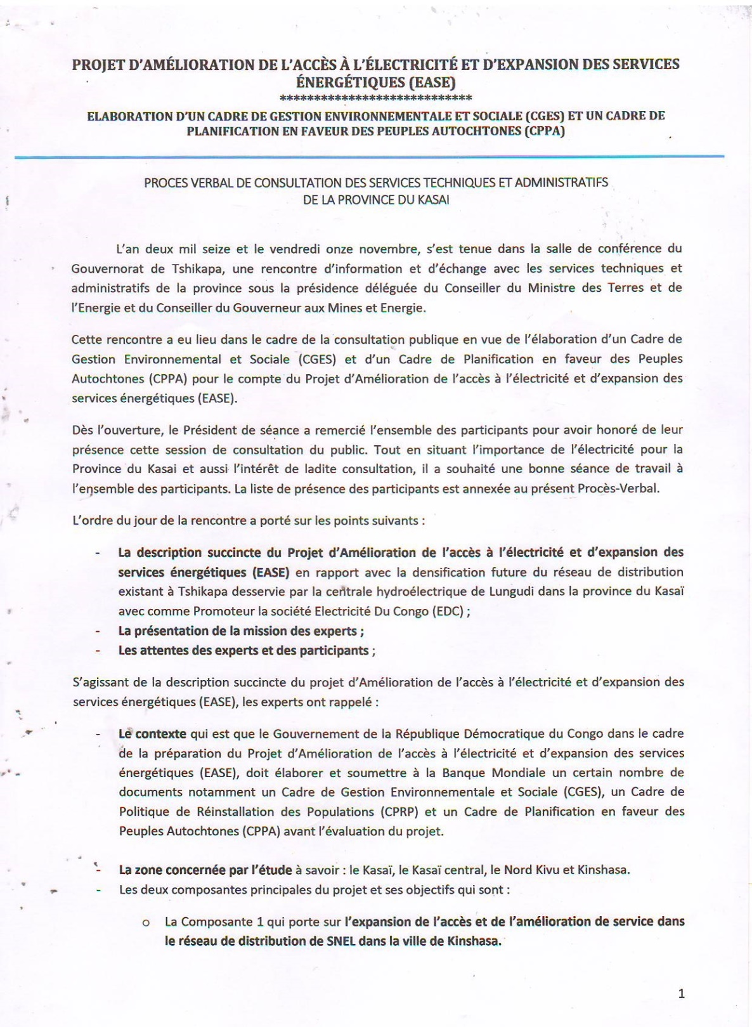

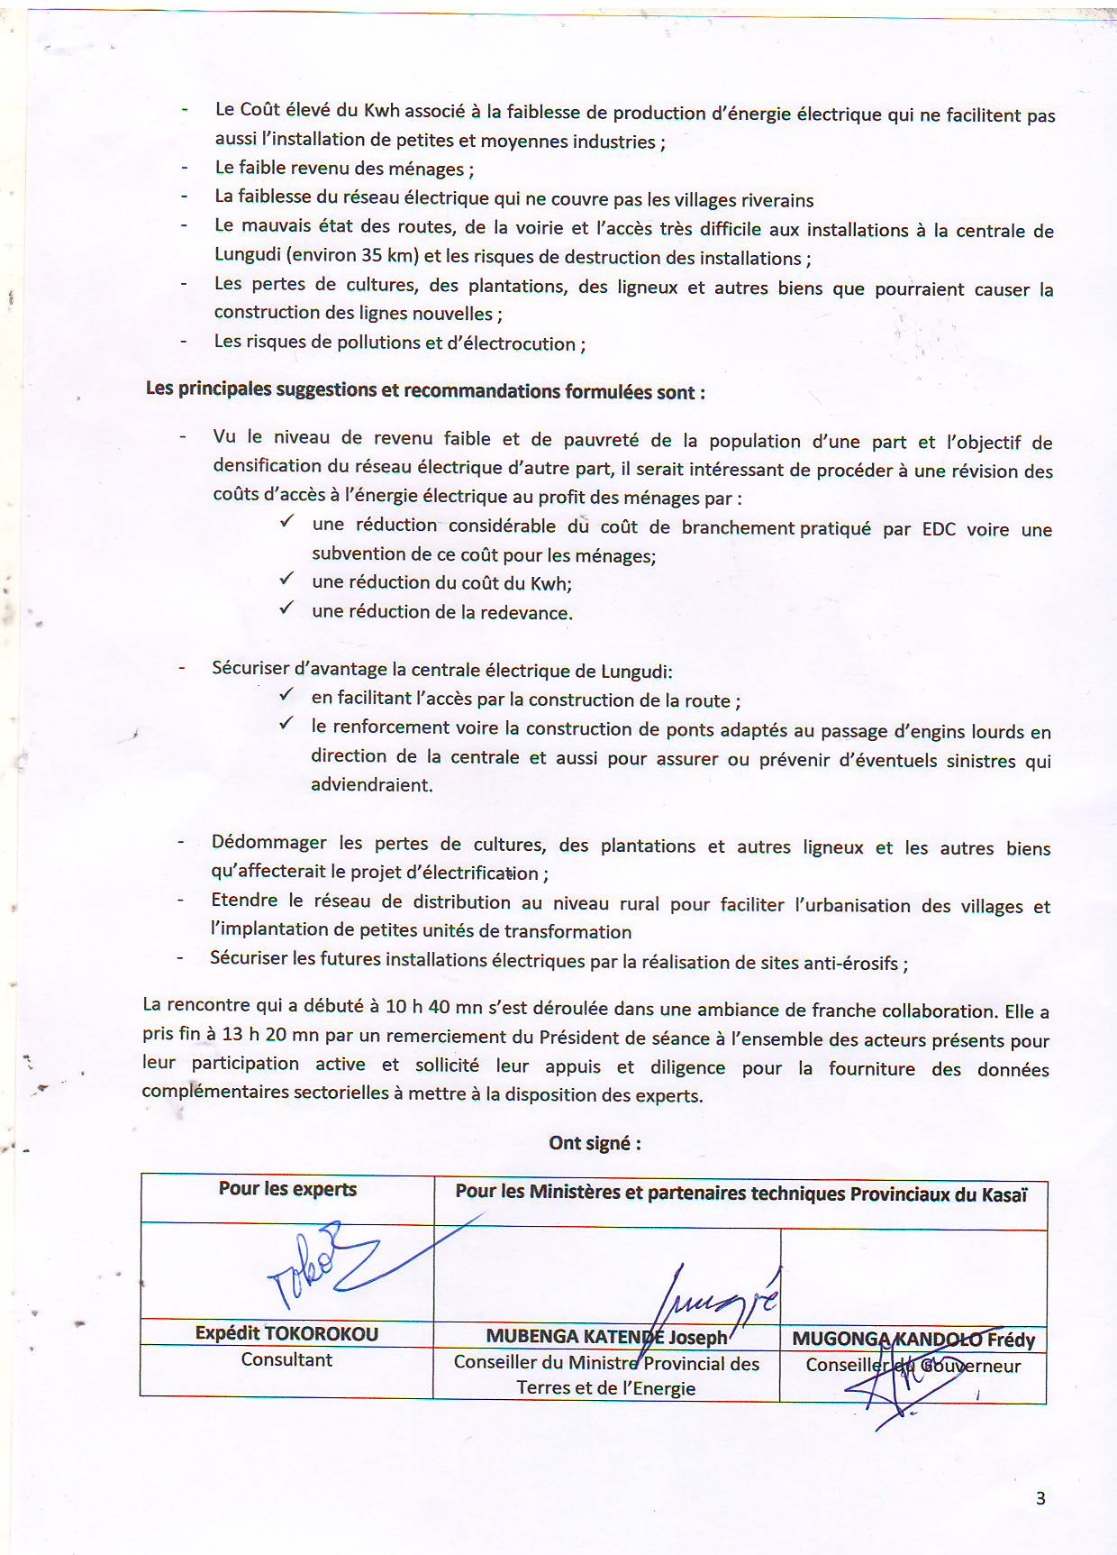

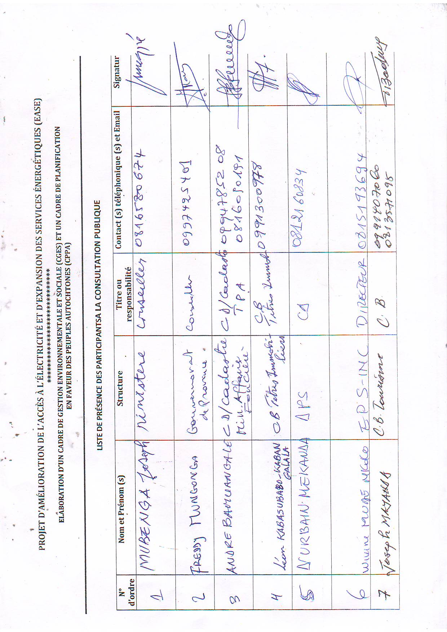

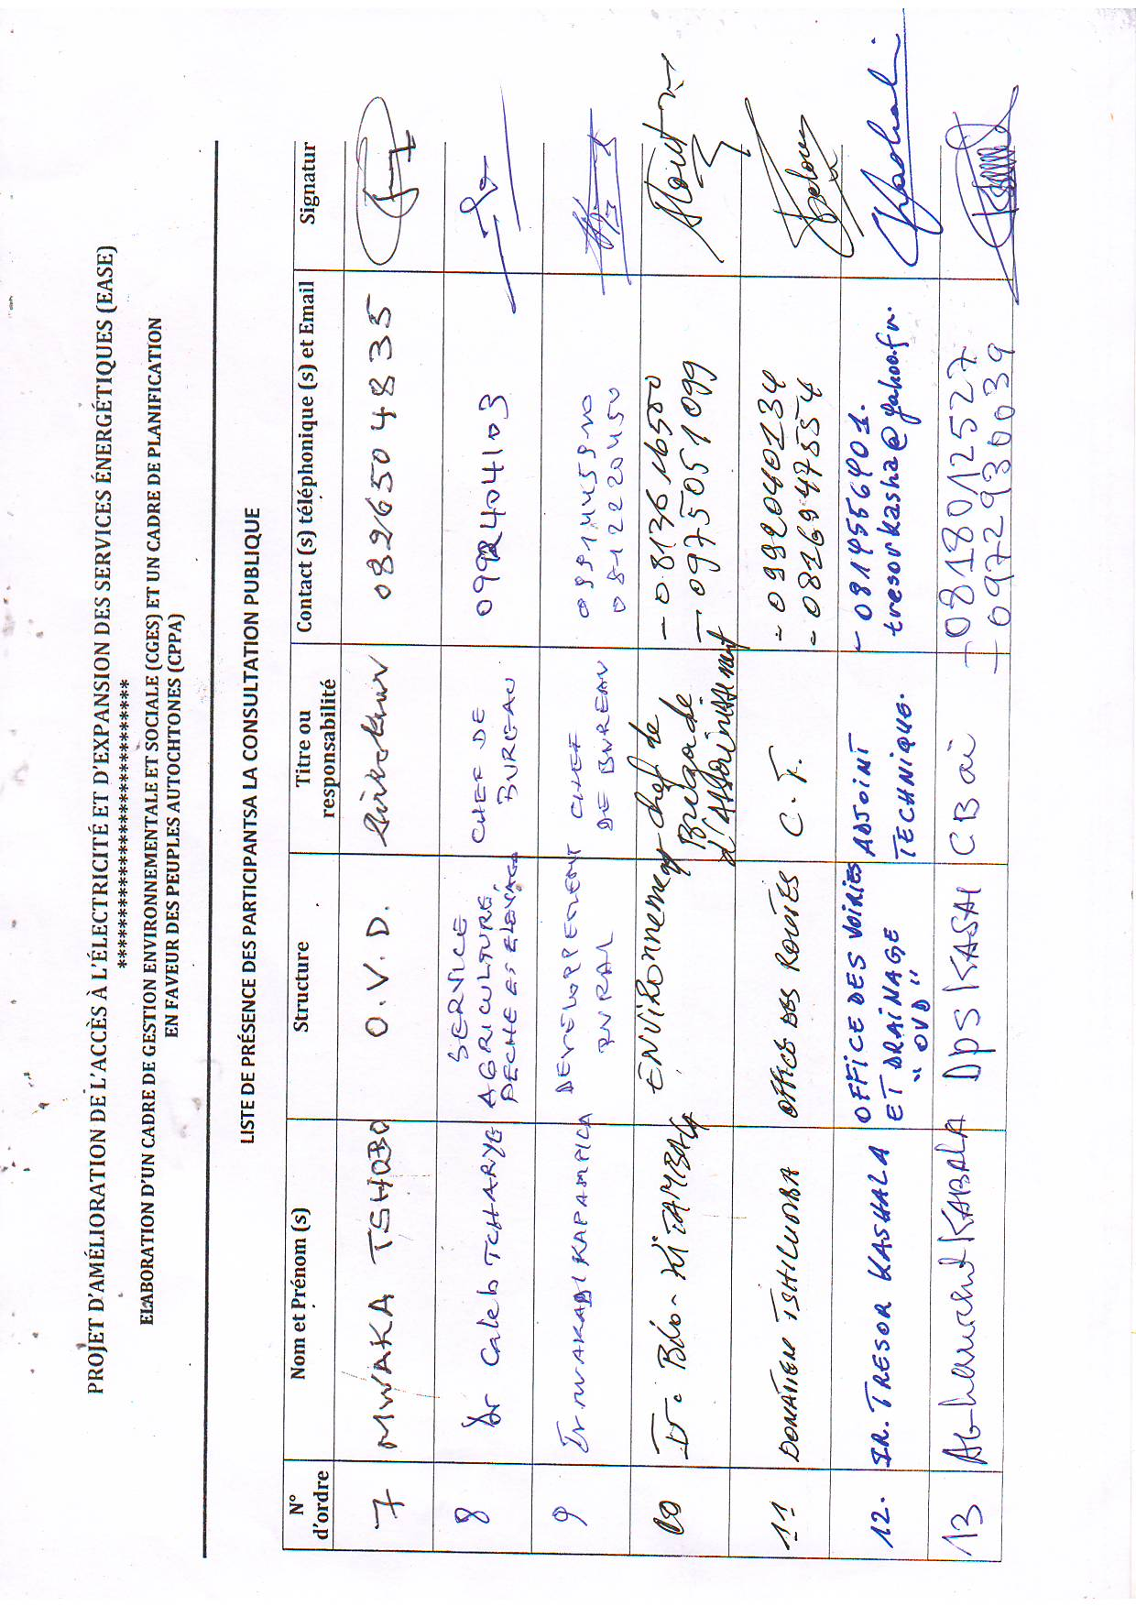

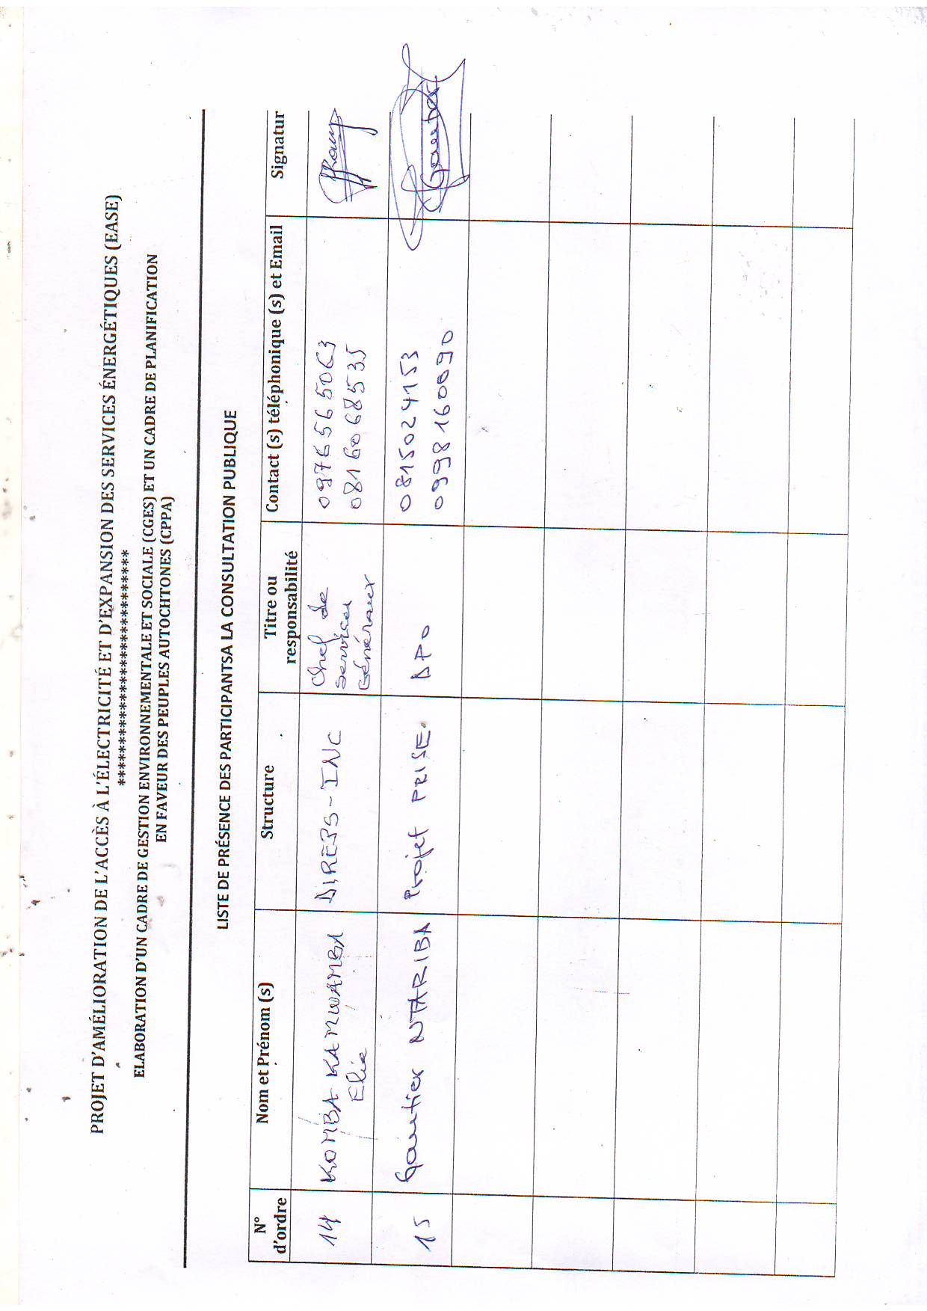

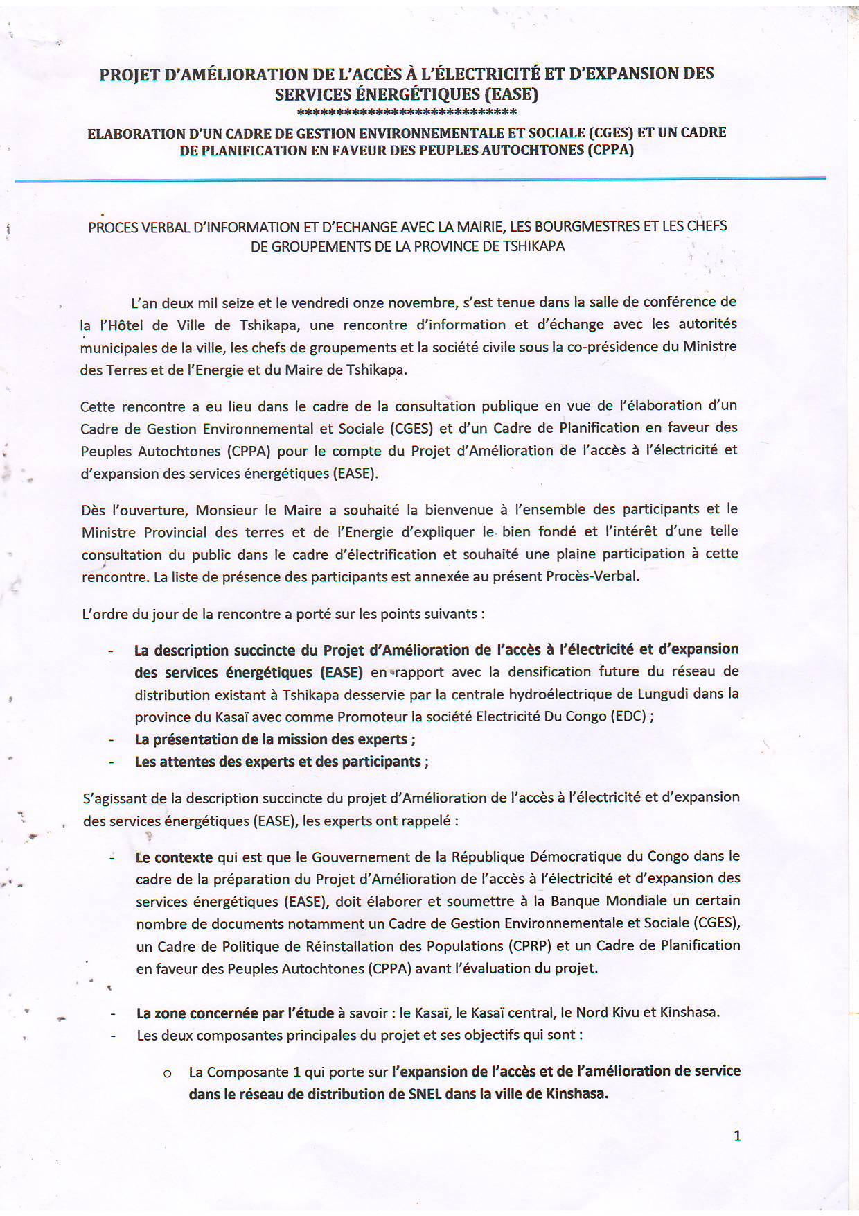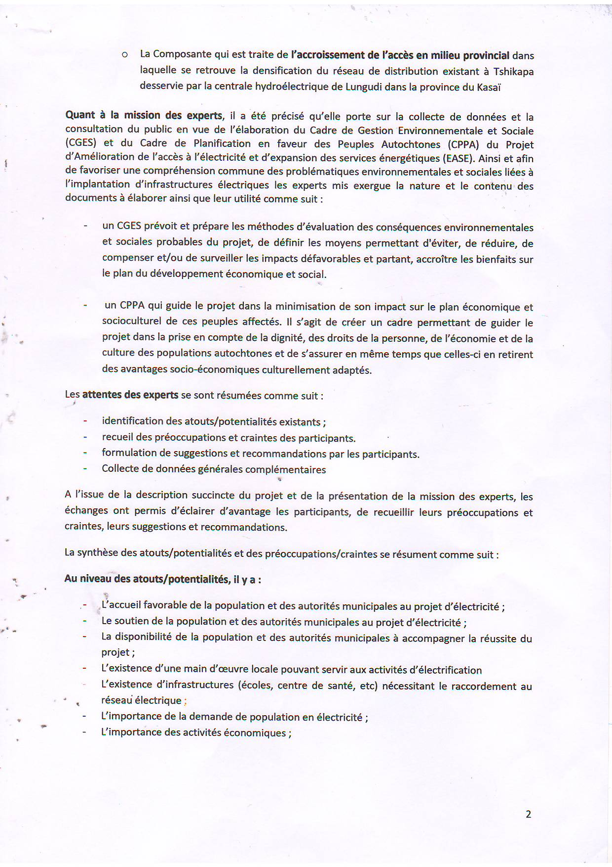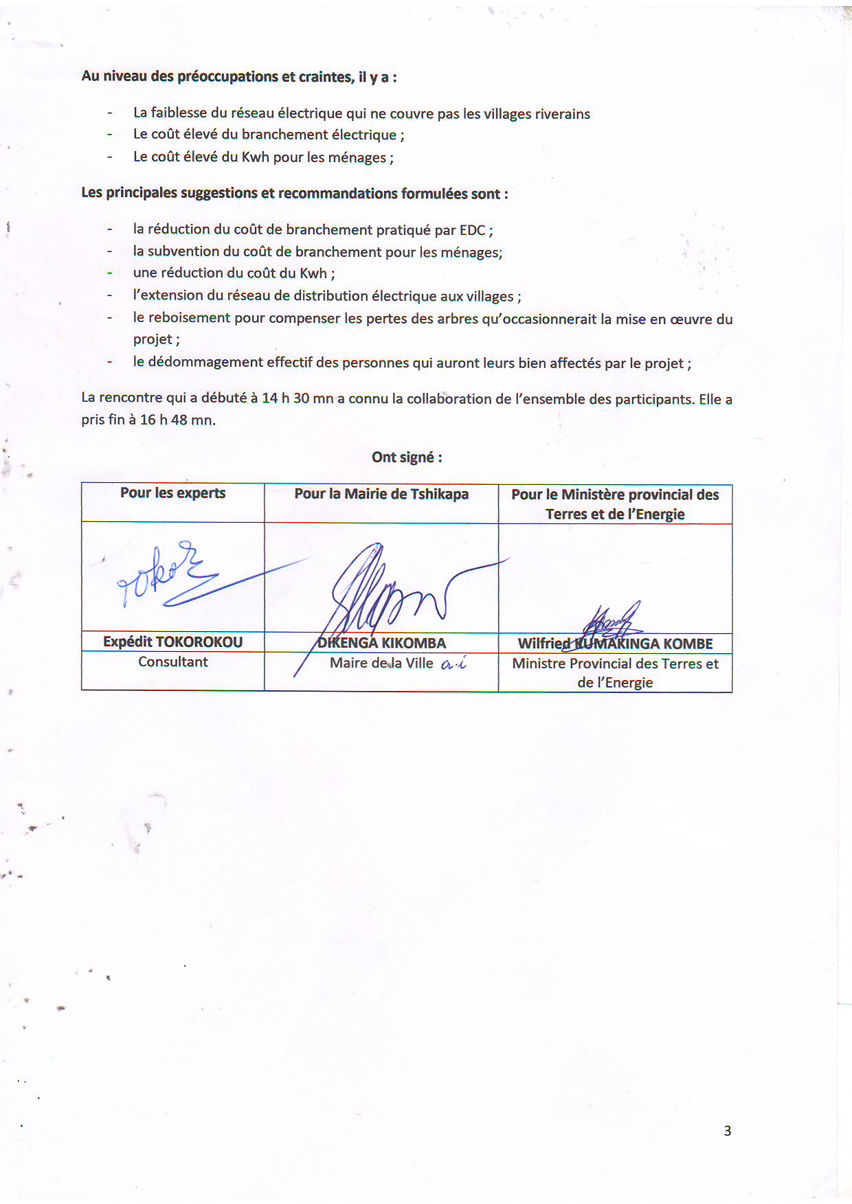

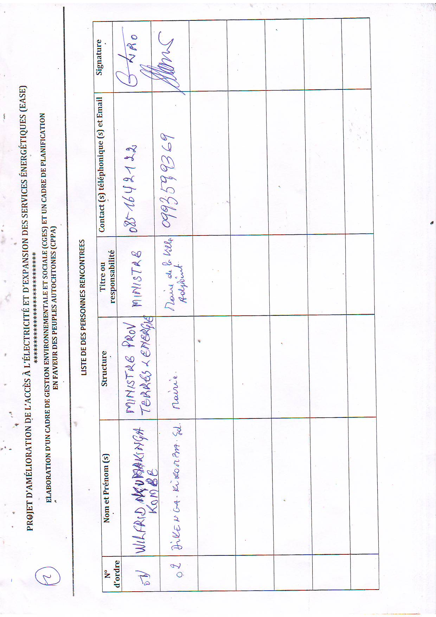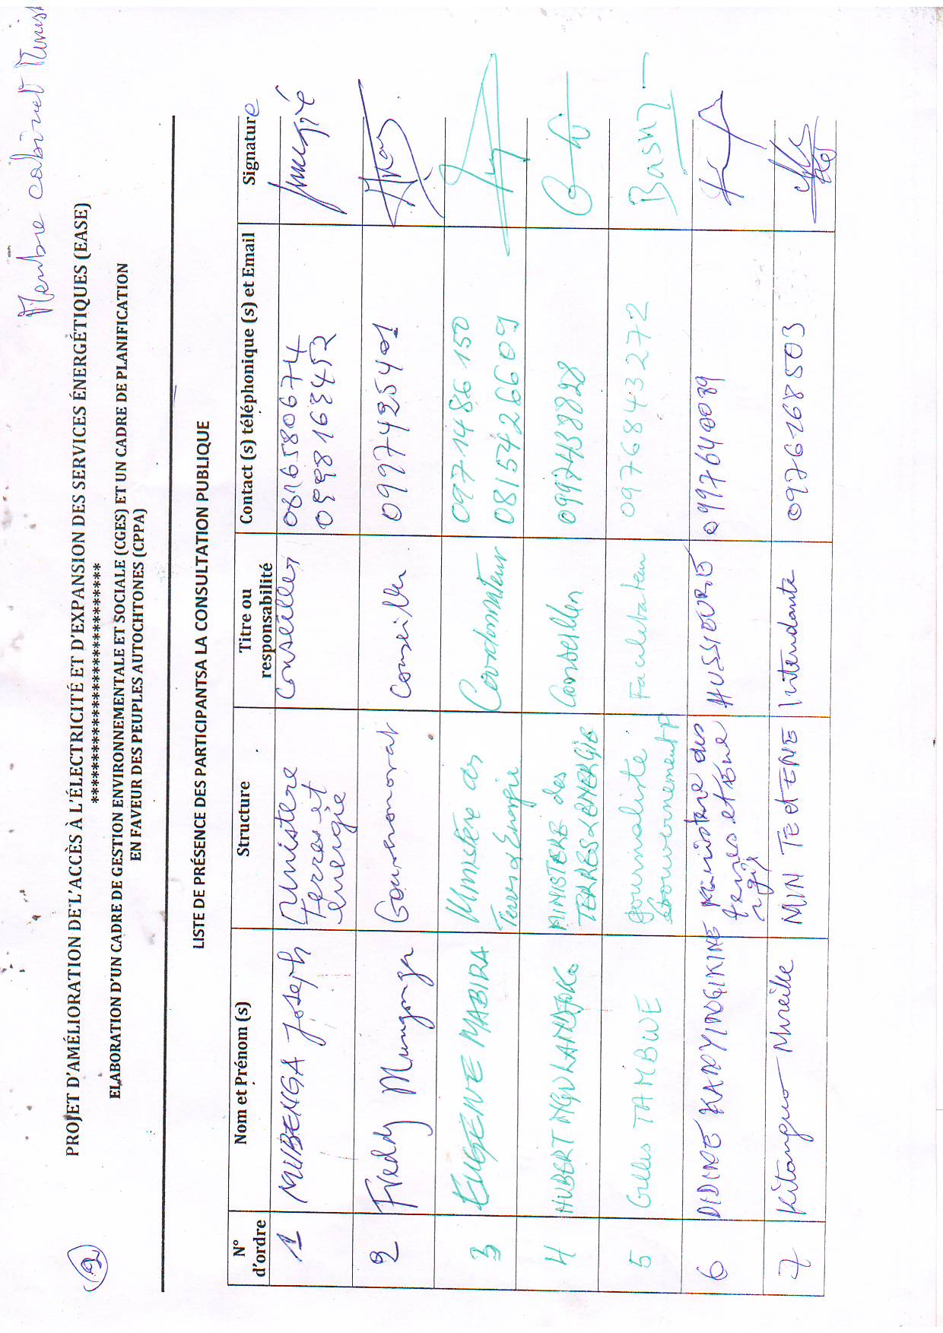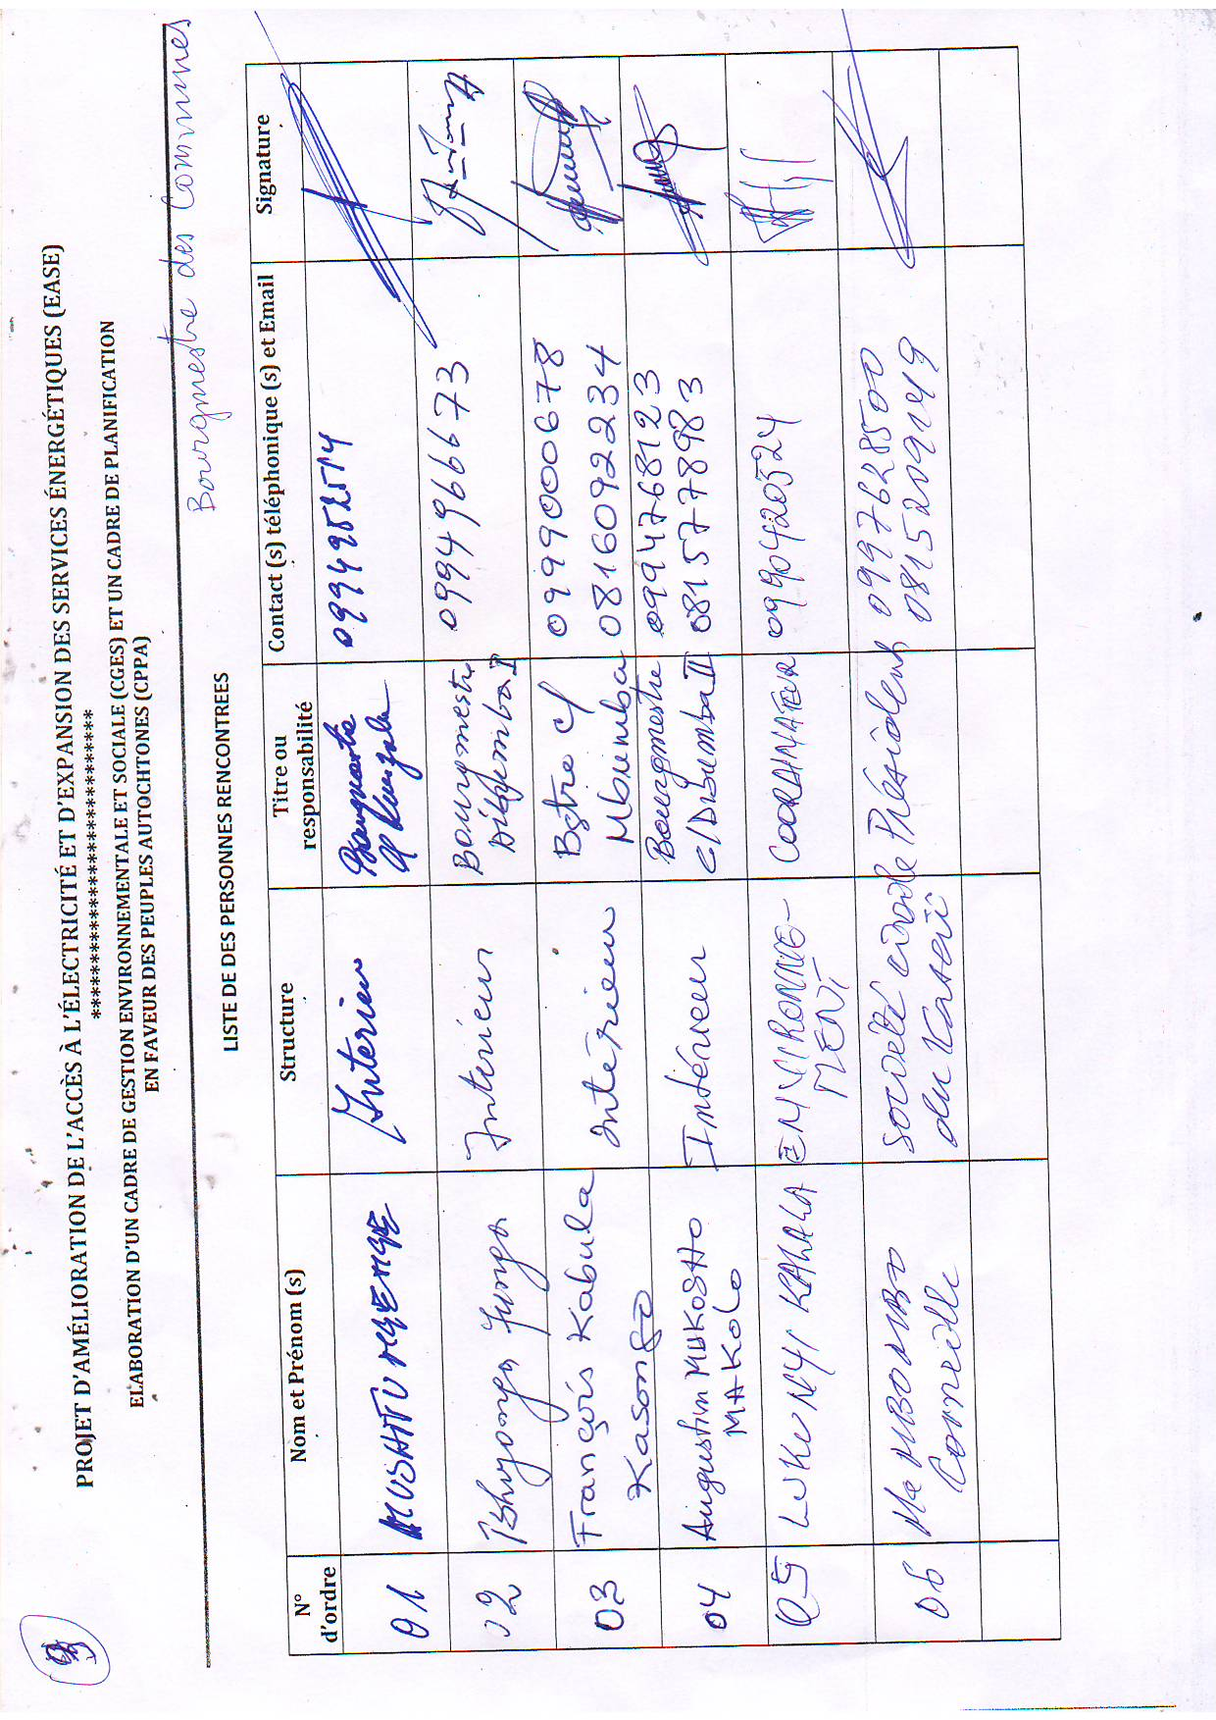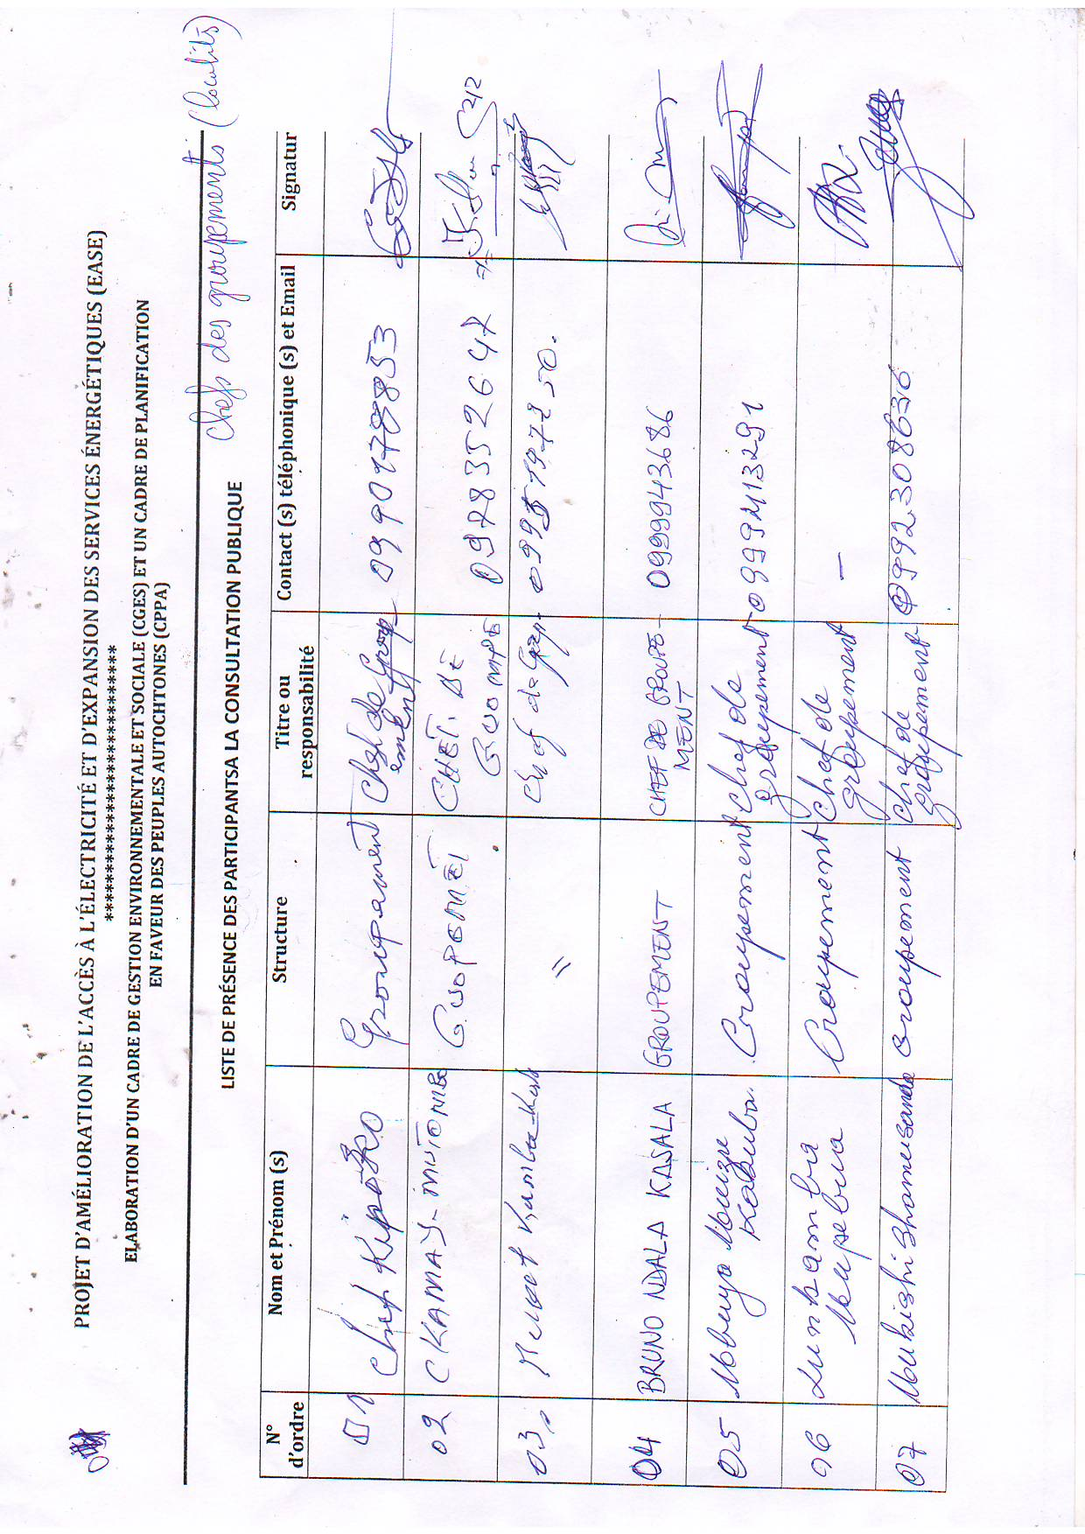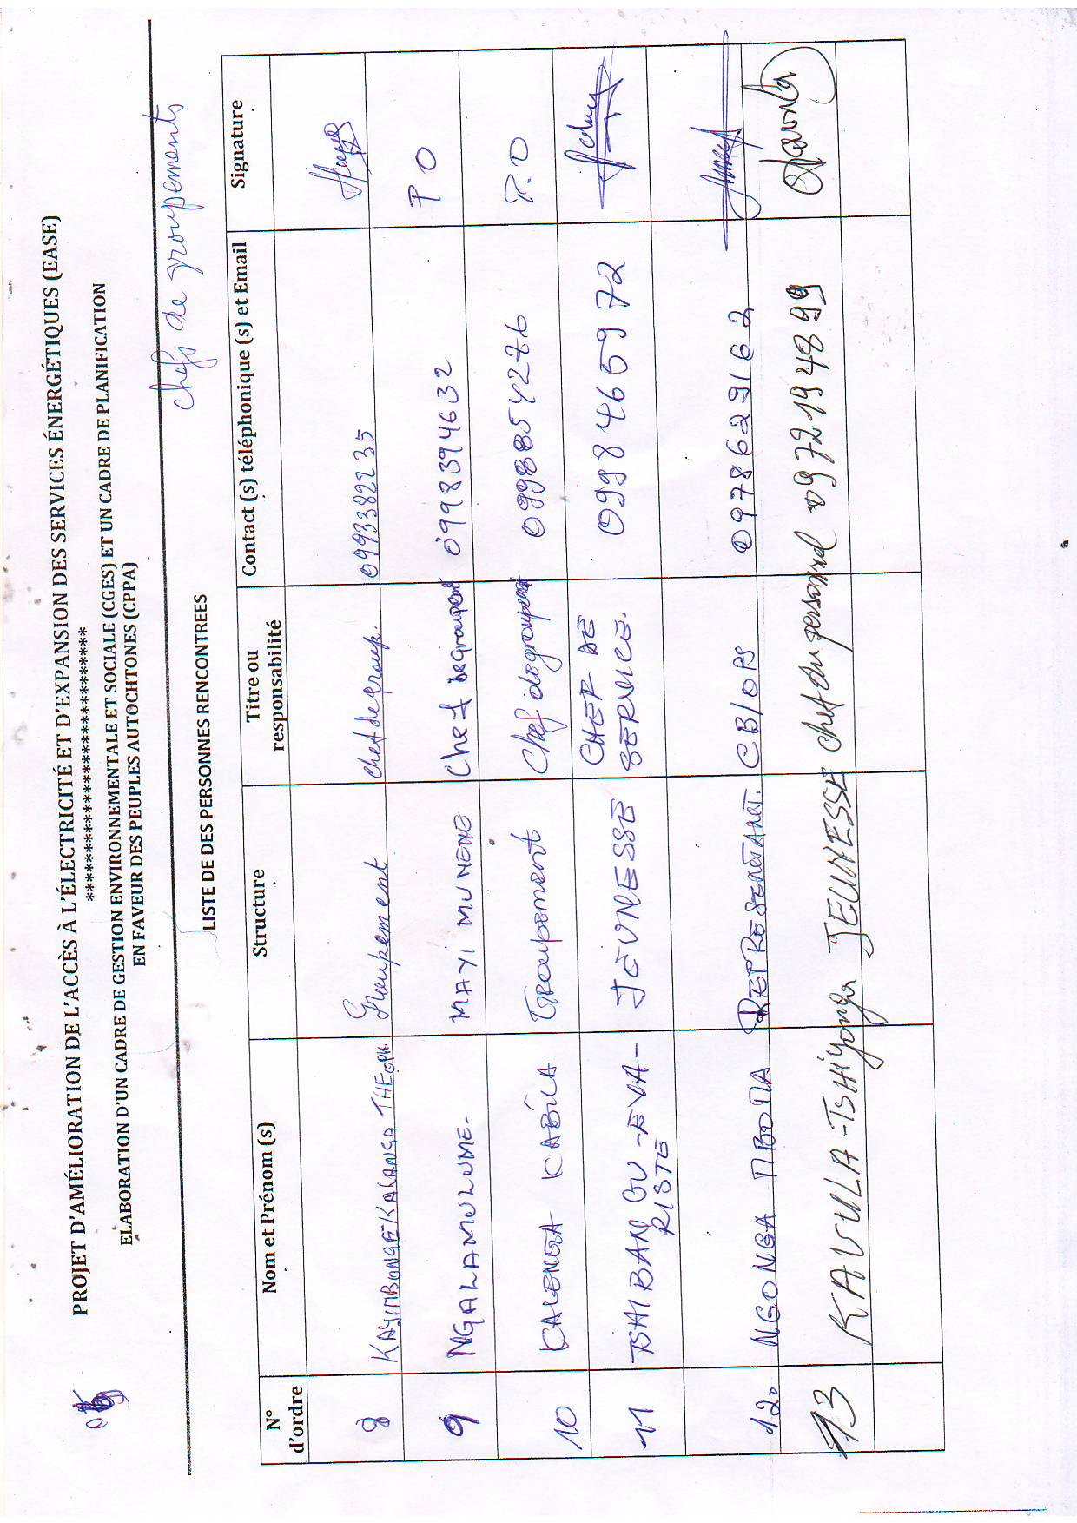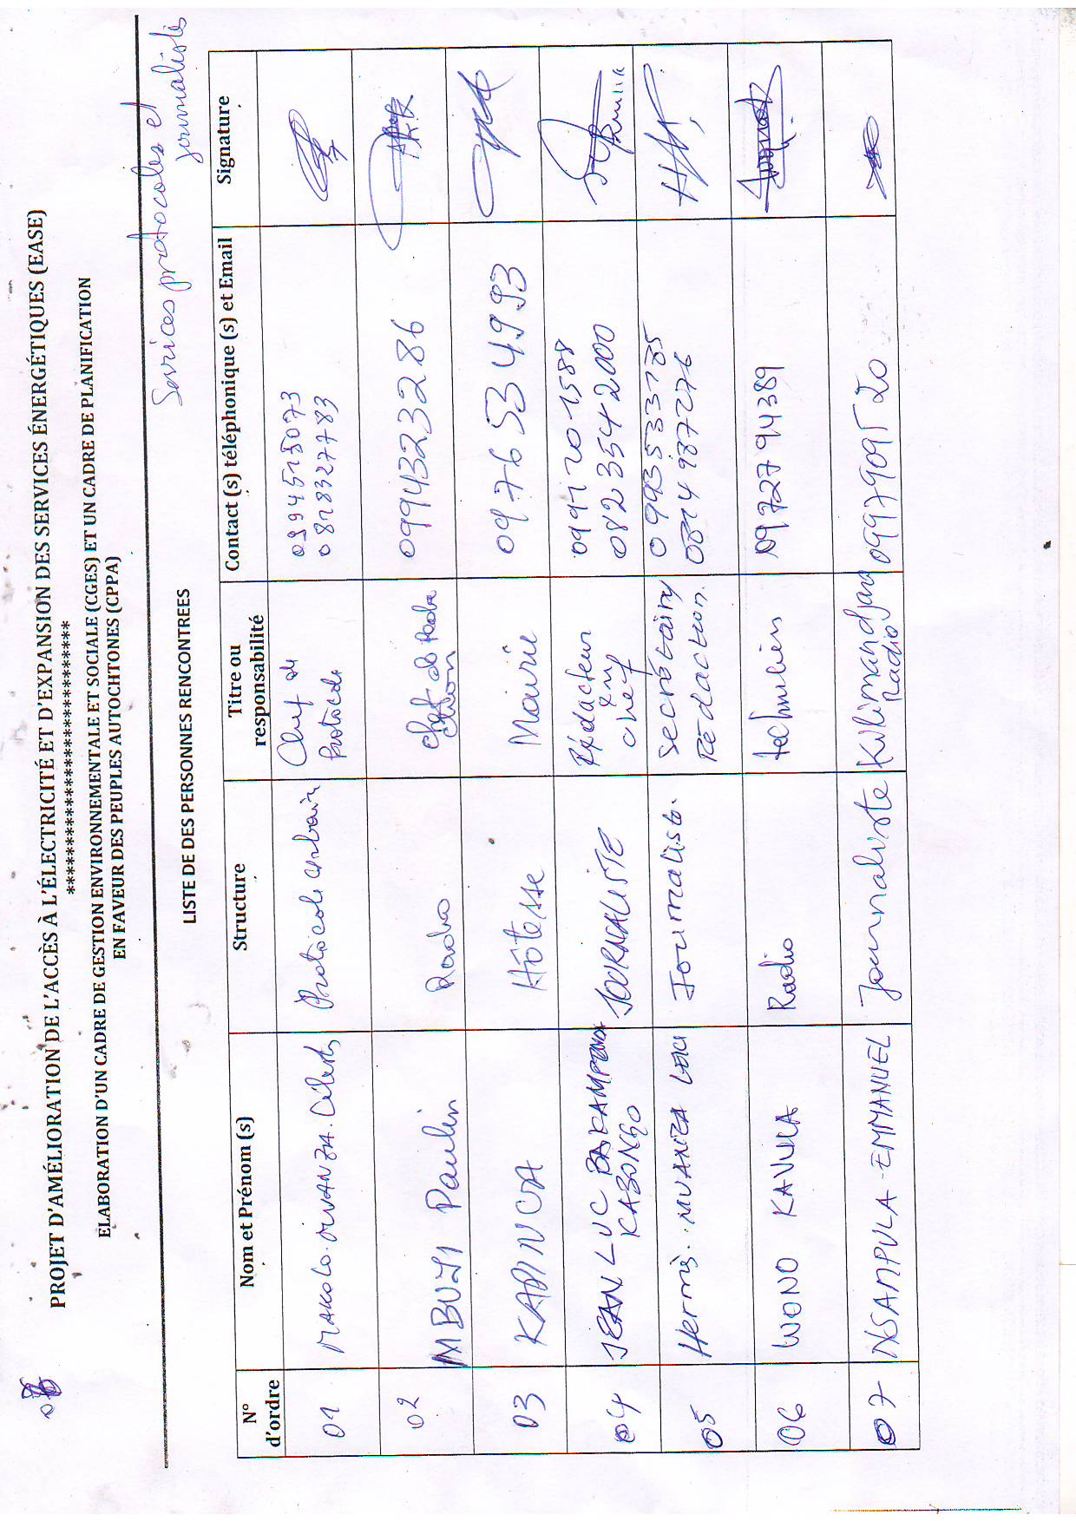

Annexe 7 : Mesures génériques de securité des barrages

**Définition d’un barrage**

Un barrage est un ouvrage artificiel ou naturel (résultant de l'accumulation de matériaux à la suite de mouvements de terrain), établi en travers du lit d'un cours d'eau, retenant ou pouvant retenir de l'eau. Les barrages ont plusieurs fonctions, qui peuvent s'associer : la régulation de cours d'eau (écrêteur de crue en période de crue, maintien d'un niveau minimum des eaux en période de sécheresse), l'irrigation des cultures, l'alimentation en eau des villes, la production d'énergie électrique, la retenue de rejets de mines ou de chantiers, le tourisme et les loisirs, la lutte contre les incendies, etc. La présente étude prend en considération uniquement les barrages d’irrigation des cultures.

**Construction**

L'étude de site qui précède la réalisation d'un ouvrage est complexe et prend en compte la géologie, l'hydrogéologie (écoulement de l'eau souterraine) et l'hydrologie (pluviométrie, débit des rivières).

La construction des micro-barrages fera référence aux normes de pratique internationales reconnues relatifs aux barrages, aux travaux d'irrigation ou de terrassement.

Tous les Ingénieurs qui participeront aux études et travaux relatifs aux micro-barrages d’irrigation devront avoir un diplôme d’Ingénieur en génie civil ou en génie rural, et posséder au moins trois ans d’expérience pertinente.

Etape avant - conception

La première mesure technique à l'étape d'avant conception est la visite de terrain. Les bénéficiaires et les autres parties prenantes doivent participer activement à la description détaillée de l'idée de projet. La phase de planification commence par les études des aspects pédologiques et hydrologiques du site.

Reconnaissance du site

La reconnaissance du site est une étape cruciale pour se faire l'idée des aspects du terrain (topographie, pédologie, géologie, environnement physique et socio-économique, etc.) afin d'apprécier les différents facteurs pouvant influencer sur le choix judicieux de l'emplacement des micro-barrages d'irrigation et des ouvrages hydrauliques pour la petite irrigation. Les données topographiques et géologiques collectées à partir de ces reconnaissances seront primordiales pour déterminer l'emplacement des ouvrages ci-haut cités. Le rapport produit sur ces reconnaissances ne devra pas être analytique mais suffisamment qualitatif pour fournir des données sur les points suivants:

(i) Hydrologie:

* situation des eaux de surface et des eaux souterraines et l'emplacement des cours d'eau
* mesure de courants et de débits, de niveaux d'inondation, de conditions de drainage
* recherche de traces d'inondations passées, de signes d'érosion et de sédimentation ou de dépôt

(ii) Géologie:

* état du sol du site et de la zone environnante
* vérification d'existence de problèmes géologiques comme l'instabilité du sol et caverne
* vérification de traces d'actions du séisme

(iii) Topographie:

- délimitation et les levées topographiques détaillées du site

Outre les études au lieu de construction du micro-barrage, d’autres activités seront entreprises pour la bonne réussite du projet :

* Vérifier la disponibilité des matériaux de construction dans le milieu avoisinant le site ;
* Faire une étude socio-économique, en adoptant une approche participative pour pouvoir associer les bénéficiaires et identifier l’intérêt économique du projet pour la population ;
* S’informer des autres projets et usages envisagés aux environs du site (en amont ou en aval) et des possibles impacts environnementaux de la construction du micro-barrage ;
* Déterminer les conséquences de la construction du micro-barrage en se référant aux conventions sur les eaux internationales et évaluer l’impact social et les risques existants de déplacement involontaire des populations.

*Etude d’impact environnemental et social*

Dès que les sites sont connus, il est recommandé d’analyser d’une manière approfondie les impacts négatifs de l’aménagement et de l’irrigation afin de prendre des mesures d’atténuation. Il s’agit des effets sur la flore, la faune et éventuellement l’air. Les constructions des micro-barrages nécessitent des emprunts des matériaux de construction tels que le sable, le gravier, le moellon, etc. De plus, les méandres et les lits des émissaires peuvent être modifiés à tort ou à raison et les résultats peuvent être catastrophiques au niveau environnemental. Au niveau social on doit éviter des conflits provenant de la redistribution des parcelles.

Etudes des sols

Une étude des sols détaillée devra être menée par des professionnels et comprendra notamment la classification et les paramètres physiques du sol. En fonction de la complexité du site une étude géotechnique sera envisagée en vue des études de fondations, de la perméabilité de l’assise, la recherche des zones d’emprunt pour les matériaux de construction de l’ouvrage. Les caractéristiques et conditions de mise en œuvre de ces matériaux seront déterminées (analyse granulométrique, limite d’Atterberg, densité et teneur en eau, compressibilité, gonflement, etc.). Il faut procéder aussi à une analyse des données géologiques de surface, géophysique et interprétation photo géologique afin de préciser les discontinuités, les failles et les conditions d’étanchéité dans le site d’emplacement du micro-barrage.

*Etudes hydrologiques*

Les calculs des données hydrologiques sont plus ou moins fiables lorsqu’ils portent sur des données relevées de façon régulière et sur une longue période. Ces données sont traitées statiquement pour donner des estimations par exemple sur les débits de crues et d’étiages; qui sont les éléments essentiels pour le dimensionnement des micro-barrages et des autres ouvrages connexes d’irrigation. Lorsque de telles données ne sont pas disponibles ou peu fiables, celles d’un bassin versant voisin, moyennant quelques corrections peuvent être utilisées dans la zone concernée ou on peut recourir à des méthodes empiriques d’estimation. Les services de l’IGEBUpourront être sollicités puisque ils centralisent au niveau national toutes les données sur l’hydrologie et l’agro-climatologie, la topographie et la cartographie. Par ailleurs cet institut est suffisamment outillé pour des mesures de débit. Au besoin il peut procéder au jaugeage différentiel puisque les données existantes ne correspondent pas toujours au bassin versant qui intéresse le projet mais seulement une partie.

Les principales caractéristiques hydrologiques pour le projet sont :

* Les caractéristiques physiques des bassins versants : surface, périmètre, coefficient de forme, indice de pente, données hypsométriques, rectangle équivalent, etc… ;
* Les niveaux d’eau maxima, minima et les courbes de tarage pour la station hygrométrique la plus proche ;
* Les données sur les débits d’étiage, les caractéristiques et les débits des crues (fréquence moyenne, décennale, bi décennale),
* Les données pluviométriques et les fréquences d’inondation (si elles sont disponibles) au moins sur les 20 dernières années ;
* L’intensité des averses (la pluie maxima de 24 heures)
* Les apports des débits en amont ;
* L’analyse de la sédimentation des éléments solides des cours d’eau

*Etudes techniques pour la petite irrigation*

L’étude de faisabilité dans ses termes de références porterait sur les éléments suivants :

* Identification et localisation des sites dans ces régions concernées pour la mise en place des sous-projets de la petite irrigation en se basant sur des études techniques : climatologique, hydrogéologique, pédologique, topographique et socio-économique en matérialisant les résultats des choix sur un support cartographique ;
* Définir les différents systèmes et modes d’irrigation qu’ils seraient possibles de développer sur différentes cultures à haut rendement ;
* Préciser les avantages et les inconvénients et faire une analyse de rentabilité économique comparée pour chaque système et mode d’irrigation développé dans les conditions agro-socio –économique du Burundi ;
* Déterminer les caractéristiques et les paramètres techniques des petits équipements hydrauliques qui pourraient être utilisés à l’irrigation (petites motopompes utilisant toute sorte d’énergie, pompes utilisant la force humaine : pompes à pédales ou manuelles ou hydrauliques, etc.) ;
* Indiquer et proposer des ouvrages types des petites infrastructures hydrauliques (petits réservoirs, abreuvoirs pastoraux, petites structures de rétention de l’eau de ruissellement, etc…), et qui sont déjà expérimentés dans d’autres pays et plus particulièrement en Afrique dans des conditions presque similaires que celles du Burundi ;
* Identifier les sites potentiels pour la construction des barrages de retenues collinaires (y compris en tête de marais) qui sont capables de stocker l’eau de pluies en saison pluvieuse pour les utiliser en irrigation en saison sèche à des fins agro-pastorales. Déterminer les caractéristiques techniques de ces types d’ouvrages (critères de dimensionnement, plans types,…);
* Indiquer les paramètres techniques, les schémas d’aménagement types, les plans types des ouvrages singuliers, les coûts estimatifs et la rentabilité économique pour chaque type de sous-projets de la petite irrigation qui aura été identifié et proposé ;
* Proposer un plan d’action, comprenant une implication réelle des OP dans l’identification, la conception et la réalisation  ainsi qu’un calendrier pour les études d’exécution et la réalisation des sous-projets proposés.

*Etape de conception*

La conception des barrages doit être rigoureuse et conduite par des professionnels.

Elle tiendra compte des éléments suivants:

* éléments composants: l'ingénieur qui conduit la conception de l'ouvrage prendra décision du type de barrage en fonction des exigences de terrain et de la finalité du projet ;
* conditions géologiques: les conditions géologiques et hydrologiques d'un emplacement d'un barrage influence considérablement la conception, l'exécution, la sécurité et l'économie des travaux. Les statistiques de construction des barrages montrent que 5 % de la totalité des catastrophes sont dues aux défauts propres des barrages, 15 % à l'insuffisance des capacités d'évacuation des crues et 80 % aux conditions de fondation inadéquates ;
* qualités du terrain de fondation.

En général, un terrain de fondation d'un barrage doit avoir les qualités de résistance suffisante.

Pour les charges de l'ouvrage; une compressibilité réduite et uniforme; une perméabilité réduite et une stabilité à l'action des eaux d'infiltration; une structure monolithe caractérisée par l'absence de fissures, conservation de la forme sous l'action de l'action des phénomènes physico -géologiques.

Les propriétés physico-mécaniques qu'il faut déterminer dans la première étape pour caractériser le terrain du point de vue physico-mécanique sont la déformabilité, la capacité de résistance normale et tangentielle, la perméabilité et un éventuel état de l'effort :

* conditions morphologiques : la forme de la vallée influence le choix du type de barrage ;
* profils caractéristiques.

La conception des micro-barrages en remblai sera faite de façon que ces ouvrages soient construits si l'étude pédologique montre que le sol est homogène et qu'il est constitué de matériaux compactés en couches dont l'épaisseur est inférieure à 0,3 m avec une densité sèche maximale supérieure à 95 %. La hauteur maximale sera dictée par le choix du site d’emplacement et du niveau du plan d’eau à stocker mais ne dépassera pas 2 à 5 m. Cette hauteur tient compte de l'affaissement susceptible de subvenir durant la première année à un taux d'environ de 10 % de la hauteur de l'ouvrage selon le type de matériaux utilisés et le degré de compactage. L'utilisation de matériaux en sol organique est strictement interdite. La construction de l'ouvrage devra prévoir une réserve normative de 0,5 m au-dessus du niveau de crue pour compenser l'affaissement, les dommages et les erreurs d'estimation du niveau de crue.

Au niveau de la crête, la largeur est comprise entre 1 m et 4 m.

La valeur angulaire sécuritaire des pentes dépend de la nature des matériaux de remblais utilisés et de la hauteur de la berge. Cette valeur est comprise entre 45° pour les remblais en roches déversées et de 20° pour les remblais contenant de l'argile. L'angle moyen pour la plupart des remblais en roche peut être compris entre 33 et 42°. L'expérience empirique sur le comportement des remblais en matériaux semblables peut constituer la meilleure référence pour déterminer l'angle de la pente.

S'il n'y a pas de référence, on tient compte des critères suivants:

* pour les matériaux à grosses particules, la pente peut être considérée comme l'angle de repos de matériaux, ajusté pour donner un facteur de sécurité supérieur à 3 ;
* pour les matériaux tels que le gros sable et le sable moyen, la pente devra tenir compte de l'érosion de surface ;
* les matériaux très poreux peuvent être sujets à l'instabilité à cause de la pression interstitielle qui peut faire effondrer la pente. L'angle devra donc être supérieur à l'angle naturel de talus.

L'usage de l'argile homogène est interdit. En général, le talus amont est de 1:2 et le talus aval est de 1:1,5

Il est très important de prendre de mesures appropriées pour empêcher la nappe phréatique d'atteindre le talus aval. Cela peut arriver lorsque la hauteur de la retenue est à son point maximum. En attaquant le talus aval, la nappe phréatique provoque des glissements locaux qui peuvent entraîner l'effondrement du micro-barrage. Ce phénomène pourrait être évité en prenant une des mesures suivantes :

1. réduire l'angle de la pente aval
2. construire un noyau central vertical composé de matériaux filtrants pour le drainage. Ce matériau devra utiliser des matériaux imperméables comme l'argile compactée ou du béton complètement entouré de filtres de matériaux plus perméables comme le sable. Cette disposition permet de protéger le noyau du barrage contre l'érosion découlant des fuites d'eau du réservoir
3. mettre en place, au pied de la pente aval une couche de matériau en gravillon qui pourra forcer les eaux de fuite à s'écouler tangentiellement au niveau du pied de l'ouvrage

La quantité d'eau qui pourra fuir du corps du barrage et par ses fondations est illimitée. Elle doit être calculée et la valeur du facteur de sécurité contre les fuites devra être égale ou supérieure à 4.

Lorsque le niveau d'eau baisse subitement après une longue période de rétention d’eau au niveau élevé, la pression interstitielle dans le remblai n'a pas de temps pour se dissiper, cela constitue un risque pour les micro-barrages. La résistance au cisaillement est réduite ce qui peut provoquer l'effondrement de l'ouvrage.

*Construction proprement dite*

La construction d'un micro-barrage devra être confiée aux entreprises locales formées qui justifient une expérience professionnelle confirmée dans le domaine et une garantie financière suffisante, sélectionnées sur base de compétition juste et transparente.

L'entreprise sélectionnée devra travailler avec une série de documents techniques qui devront comprendre:

1. les termes du contrat
2. les dessins techniques détaillés
3. les spécifications des matériaux, les conditions d'exécutions des travaux et les équipements.
4. les devis chiffrés détaillés
5. les garanties de sécurité du contrat par exemple garanties de soumission

En ce qui concerne les fondations, les principaux éléments des fondations d'un micro-barrage sont la force, la faible compressibilité et une transmissivité modérée.

La force qui s'exerce sur la fondation d'un micro-barrage ne doit pas dépasser la capacité portante du sol. Toutes les fondations s'affaissent sous le poids des charges qu'elles supportent. L'élément support qui est le sol doit donc être renforcé si cette déformation est associée à une fuite d'eau souterraine à travers les pores et les fissures, ce qui engendre une augmentation générale du stress.

Les fondations sont également soumises à des charges horizontales résultant de la poussée exercée par l'eau retenue par le barrage. Cette pression tend à refouler le barrage. Le barrage est soumis à des fluctuations du niveau du réservoir. Cette variation des charges engendre la déformation des fondations qui devront être capables de transférer de façon sécuritaire ses charges au sol sans fatiguer la structure et endommager les écrans d'étanchéité.

En conséquence, il devra y avoir une vérification du facteur de sécurité pour glissement (résistance au glissement).

La base du remblai devra être dégarnie de tourbe et de terre végétale jusqu'à une profondeur de 0,25 m.

Le sol inerte devra être compacté avant le remblayage ce qui réduit l'affaissement.

Pour la petite irrigation, il s'agit des petits aménagements classiques tels que les réservoirs en maçonnerie, les abreuvoirs en béton, l’installation du réseau pour irrigation par pompage, les équipements solaires et pompes manuelles, qui sont des ouvrages à faible risque pour leur construction.

*Supervision des travaux*

La supervision des travaux de construction des micro-barrages d'irrigation et des ouvrages de petite irrigation sera confiée à un Consultant qualifié ou à un bureau d'études.

**Risques**

Un barrage est un ouvrage qui vit, travaille et se fatigue en fonction des efforts auxquels il est soumis. Les risques qu’il peut courir sont notamment la rupture, le glissement, l’ensablement et l’envasement.

* **Rupture**

La rupture d’un barrage peut avoir des diverses causes dont notamment des problèmes techniques, des causes naturelles et humaines.Il peut s'agir d'un défaut de fonctionnement des vannes permettant l'évacuation des crues ou bien d'un vice de conception, de construction ou de matériaux. Le type de barrage, les matériaux utilisés, la nature des fondations ainsi que l'âge de l'ouvrage vont avoir une influence sur l'apparition de ces problèmes techniques. Des causes naturelles peuvent également être à l'origine de rupture de barrage. Il en est ainsi de l’érosion des berges en amont et en aval, des crues exceptionnelles d'intensité supérieure à celle retenue pour le dimensionnement des ouvrages évacuateurs, appelée crue de projet. Les barrages en remblai ne supportent pas la submersion et sont donc plus vulnérables aux débordements.

Les glissements de terrains, soit de l'ouvrage lui-même dans le cas de barrages en remblai, soit des terrains entourant la retenue sont également une cause de rupture. Des causes humaines peuvent être aussi à l'origine d'accidents : études préalables pas assez approfondies, contrôle d'exécution insuffisant, erreurs d'exploitation, défaut de surveillance et d'entretien ou encore actes de malveillance, sabotage, attentat, guerre, destruction par le bétail laissé en divagation, extraction des matériaux de construction tels que l’argile, le sable et le moellon.

La rupture d'un barrage n'est pas en général un phénomène brutal : un barrage en remblai se rompt progressivement par érosion externe ou interne laissant apparaître des fuites qui augmentent progressivement. L'érosion externe est engendrée par des circulations d'eau, même peu importantes ou suite à une crue importante ou à un éboulement tombant dans la retenue, sur la crête des barrages (submersion). Le mécanisme d'érosion s'amorce à partir du bord aval de la crête et progresse jusqu'à ce qu'une brèche soit ouverte. L'érosion interne correspond à l'entraînement des matériaux au sein du corps de l'ouvrage ou de sa fondation. Elle est provoquée par des percolations excessives à travers l'ouvrage (phénomène de renard). Le conduit de fuite s'agrandit par érosion jusqu'à provoquer l'effondrement de la structure.

Un barrage en béton a tendance à se rompre plus rapidement par renversement ou glissement mais il y a cependant toujours des signes avant-coureurs détectés par les systèmes de surveillance mis en place obligatoirement sur les ouvrages (mesures de déplacement, de fuites, de pression, etc.).

* **Glissement de terrain**

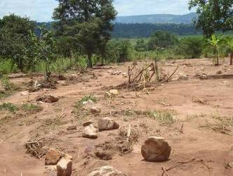

Lorsque l’amont du site du barrage n’est pas protégé contre l’érosion, il arrive que les dégâts peuvent être tels le terrain glisse en emportant tout ce qui rencontre sur son passage y compris les infrastructures hydroagricoles. Le cours d’eau capté peut même changer de lit normal et l’ouvrage devient inutilisable.

* **Ensablement et envasement**

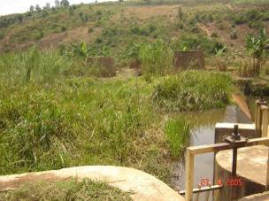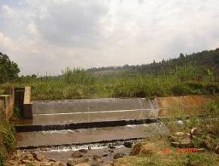L'érosion naturelle et anthropique (induite par les activités humaines) développe l'ablation de matériaux solides de bassins versants, générant ainsi le transport solide dans les cours d’eau, et entraînant des dépôts de sédiments dans les lacs et les barrages. Si l’entretien ne s’effectue pas de façon permanente les micro-barrages d’irrigation perdent rapidement leur efficacité et leur fonctionnalité.

Comme pour le glissement de terrain les cours d’eau perdent leur lit normal et divaguent d’une façon incontrôlée en endommageant sur leur passage en amont les champs et les habitations.

* **Mesures d’atténuation préconisées**

La politique opérationnelle de la Banque Mondiale OP 4.37 stipule que, pour la durée de vie de tout barrage, les organisations de producteurs sont tenues de prendre les mesures appropriées et prévoir des ressources suffisantes pour assurer la sécurité des barrages et ce, peu importe les sources de financement ou du statut de la construction. Etant donné les sérieuses conséquences pouvant résulter du mauvais fonctionnement ou de la rupture d'un barrage, la Banque est toujours préoccupée au plus haut point de la sécurité des nouveaux barrages dont elle assure le financement ainsi que celle des barrages déjà existants dont dépend directement un projet qu'elle finance. Pour les petits barrages qui vont être construits dans le cadre du présent projet, la Politique Opérationnelle recommande des mesures simples qui sont décrites ci-après.

Un barrage conçu pour l’irrigation fait partie intégrante d’un ensemble d’éléments intimement liés d’un bassin versant. C’ainsi que dans l’analyse de sa sécurité il faut prendre l’ouvrage lui-même ainsi que les parties environnantes en amont et en aval. Tout le bassin versant sera pris en considération car les eaux qui y passent par un barrage peuvent causer des dégâts importants qui le rendent non fonctionnel. De même, en irrigation l’organisation des usagers d’un périmètre aménagé a des conséquences sur l’entretien et par conséquent sur sa durée de vie.

Une région qui possède un exutoire commun pour ses écoulements de surface s’appelle bassin versant. C’est l’équivalant d’un réservoir délimité de telle façon que toutes les précipitations qu’il reçoit contribuent au débit de cet exutoire. Il représente, en principe, l’unité géographique sur laquelle se base l’analyse du cycle hydrologique et de ses effets. Plus précisément, le bassin versant qui peut être considéré comme un « système » est une surface élémentaire hydrologiquement close, c’est-à-dire qu’aucun écoulement n’y pénètre de l’extérieur et que tous les excédents de précipitations ou s’écoulent par une seule section à l’exécutoire.

La connaissance des débits qu'apporte la rivière est essentielle. L'analyse des mesures de pluie et de débit du bassin versant amont permettent de déterminer la crue maximale susceptible de se produire, et donc de dimensionner les aménagements pour évacuer l'eau si la retenue est pleine, sans dommage pour l'ouvrage et sans aggravation de la crue à l'aval.

Les caractéristiques d’un bassin versant influencent fortement sa réponse hydrologique et notamment le régime des écoulements en période de crue et d’étiage. Le temps de concentration, qui se définit comme le maximum de durée nécessaire à une goutte d’eau pour parcourir le chemin hydrologique entre un point du bassin et son exutoire, est influencé par diverses caractéristiques. Celles-ci concernent prioritairement la surface et la forme du bassin versant, son élévation et sa pente auxquelles s’ajoutent le réseau hydrographique, le type de sol et le couvert végétal.

Si on examine les micro-barrages d’irrigation construits au Burundi les risques de sécurité sont dus principalement à la non prise en compte de l’aménagement intégral du bassin versant et de la faiblesse ou le manque d’entretien et de maintenance.

La concertation avec la population lors de la réalisation d’un projet d’irrigation évite un système "clés en mains" réalisé avec une entreprise privée. Si les futurs bénéficiaires ne sont pas impliqués dans la phase préliminaire, ils ne s’approprieront pas les infrastructures hydroagricoles et ne participeront pas à leur entretien. Il faut que les producteurs soient associés dès la conception du projet et qu’ils soient les véritables promoteurs du projet. Ils devront être sensibilisés en vue de concevoir un aménagement intégral d’un bassin versant.

Les mesures à préconiser au niveau du bassin versant sont de nature préventive notamment la lutte contre toute forme d’érosion (en nappe, ravinement, mouvement de masse, etc.) par des moyens mécaniques ou biologiques.

Quand le barrage est mis en place, les mesures sont curatives et consistent aux travaux d’entretien et de maintenance. Les recommandations qui vont suivre compéteront ces mesures préconisées

**INDICATEURS DE SUIVI**

* Nombre d'organisations de producteurs et prestataires de services formés en technique

de mesures de sécurité des barrages;

* Nombre d'inspections de barrages par un personnel qualifié;
* Nombre d'actions de réparation réalisées et enregistrées dans le registre de contrôle;
* Nombre de systèmes d'alerte mis en place;
* Nombre d'études environnementales réalisées comprenant la sécurité de barrages;
* Nombre de sous-projets d'irrigation approuvés et mis en œuvre;
* Nombre de bassins versants aménagés ;
* Nombre de personnes formées à différents niveaux ;
* Nombre de comités de gestion des marais aménagés fonctionnels.

**RECOMMANDATIONS**

Afin de garantir la sécurité des micro-barrages qui seront construits dans le cadre du projet et assurer la pérennité de ces ouvrages hydroagricoles, des recommandations sont formulées à divers niveaux : l’infrastructure elle-même, son environnement en amont et en aval, le fonctionnement des institutions ayant la gestion dans leur attribution.

1. *Ouvrage*
2. Avant la construction d’un micro-barrage, des études approfondies doivent être menées par des professionnels. Il s’agit notamment des études hydrologique, géologique et pédologique. Les données de débit d’étiage et surtout de crue sont d’une importance capitale pour un dimensionnement correct.
3. Quand l’ouvrage est mis en place, il est soumis à diverses sollicitations et il vieillit. Pour durer plus longtemps on recommande un entretien régulier, une inspection périodique du barrage et au moins au début de chaque saison culturale et procéder rapidement aux réparations et corrections le cas échéant. Les vieilles pièces ou endommagées seront remplacées à temps.
4. Le barrage est construit en matériaux qui tentent des malfaiteurs. A certains endroits du pays les fils de gabions sont enlevés ou les vannes sont volées. Le gardiennage consistera un moyen de dissuasion mais aussi pendant la construction on fera en sorte que les gabions placés en amont et en aval du barrage soient couverts d’un mortier de ciment.
5. En outre il est recommandé de planter du gazon sur les berges de digue de retenue afin de les consolider mais aussi interdire strictement l’accès au bétail.
6. Afin d’éviter l’ensablement des parcelles irriguées il est recommandé de construire des déssableurs au niveau du barrage lors que le risque est évident.
7. *Amont de l’ouvrage*
8. Il est recommandé un aménagement intégral de bassin versant. Il s’agit de mesures contre l’érosion avec des billons et la plantation des herbes fixatrices ou fourragères sur les courbes de niveaux dans les champs ainsi que le reboisement. Ces mesures atténueront les effets de ruissellement à savoir l’ensablement, l’envasement et le transport des solides notamment les grosses pierres qui pourraient détruire le barrage.
9. L’érosion est souvent aggravée par la pratique des feux de brousse. Afin de protéger les micro-barrages construits il faudra sensibiliser la population pour éviter ces mauvaises pratiques dégradant l’environnement et s’il le faut prendre des sanctions exemplaires.
10. L’exploitation artisanale et non contrôlée de certains minerais est de plus en plus observée. Une des conséquences en aval est notamment le charriage des matériaux solides par les eaux de ruissellement d’où ensablement et envasement des marais et par conséquent de toutes les infrastructures hydroagricoles. L’administration locale devrait interdire cette forme d’exploitation.
11. *Aval de l’ouvrage*
12. Le bétail dégrade en général l’environnement et détruit des infrastructures hydroagricoles construites en particulier. La stabulation permanente du bétail est donc recommandée pour supprimer les pratiques de divagation et de transhumance. Avant qu’elle soit institutionnalisée ou comprise par tous les éleveurs on atténuerait les effets négatifs en construisant des abreuvoirs.
13. Afin de faire face aux besoins financiers nécessaires à la réparation et à la maintenance des infrastructures les usagers de marais doivent s’organiser en association et collecter des redevances. Il est facile de payer la redevance en nature que de donner de l’argent mais c’est l’assemblée Générale qui déterminera le mode de paiement et la hauteur de redevance. Par conséquent le paiement s’effectuera au moment de la récolte de riz et la quantité collectée sera vendue. L’argent sera déposé sur un compte de l’association des producteurs.
14. L’association doit avoir des statuts reconnus par les autorités administratives et posséder un règlement d’ordre intérieur dont les articles prévoient des sanctions en cas de manquement.
15. Les usagers de l’eau doivent constituer des comités de gestion d’un périmètre aménagé où une équipe de personnes payées par les associations selon les modalités fixées par l’Assemblée Générale doit enlever ou remettre des vannes et les batardeaux suivant les nécessités.
16. *Institution*
17. Compte tenu des ressources humaines disponibles sur terrain il est recommandé le renforcement des capacités à tous les niveaux depuis les usagers de marais jusqu’aux cadres supérieurs du Ministère de l’Eau, de l’Environnement, de l’Aménagement et de l’Urbanisme et du Ministère de l’Agriculture et de l’Elevage.
18. Le Département du génie rural et celui de la protection du patrimoine foncier sont des partenaires de premier plan du projet en ce qui concerne l’aménagement des marais et l’irrigation des bas-fonds et des plaines. Il est recommandé que le projet apporte en appui matériel pour la collecte des données (installation des mini stations d’observation dans les bassins versants).
19. Le personnel du Génie rural doit s’impliquer d’avantage dans le suivi et le contrôle des aménagements.
20. La Gestion des Micro- Barrages d'irrigation et des ouvrages pour la petite irrigation sera assurée par le Comité des usagers des O.P, assistés au point de vue technique par les services techniques qui les aideront à préparer un plan de surveillance, d'entretien et d'intervention rapide en cas de catastrophe

Des documents ou manuels de gestion et de maintenance seront élaborés pour aider les OP dans l’exploitation et la surveillance de la sécurité des ouvrages.

Annexe 8 : Termes de référence de l’étude

1. **Contexte**

Dans le cadre de la préparation du Projet d’Amélioration de l’accès à l’électricité et d’expansion des services énergétiques (EASE), le gouvernement de la République Démocratique du Congo (GRDC) doit élaborer et soumettre à la Banque mondiale un Cadre de Gestion Environnementale et Sociale (CGES), un Cadre de Politique de Réinstallation des Populations (CPRP) et un Cadre de Planification en faveur des Peuples Autochtones (CPPA). Ces documents devront être rendus publics aussi bien en RDC que sur le site d’information de la Banque mondiale avant l’évaluation du projet.

Pour ce faire, le GRDC envisage de recruter un consultant, ayant une bonne connaissance de la réglementation nationale et des directives de la Banque mondiale en matière de sauvegarde environnementale et sociale et disposant d’une expérience en matière de planification en faveur des peuples autochtones.

Les présents Termes de Référence (TDR) portent sur l’élaboration d’un CGES, d’un CPRP et d’un CPPA. Le GRDC ordonne l’étude et paie les prestations du consultant sur les fonds de préparation du projet.

Dans le cadre de la préparation du document d’évaluation du projet et tel que stipulé par les politiques de sauvegarde sociales et environnementales de la Banque Mondiale, le GRDC doit préparer un certain nombre de documents, notamment un Cadre de Gestion Environnementale et Sociale (CGES), un Cadre de politique de réinstallation des populations (CPRP) et un Cadre de Planification en faveur des Peuples Autochtones (CPPA)[[3]](#footnote-3) qui pourraient être concernées par l’exécution du projet.

* Le CGES devra prévoir et préparer les méthodes d’évaluation des conséquences environnementales et sociales probables du projet, en vue de définir les moyens permettant d'éviter, de réduire, de compenser et/ou de surveiller les impacts défavorables et partant, accroître les bienfaits sur le plan du développement économique et social
* Le CPRP donnera les lignes directrices de l’atténuation des risques liés à la mise en œuvre de certaines composantes du projet qui seraient à l’origine de déplacements involontaires des personnes ou d’acquisitions de terres dans les communautés cibles du projet. Pour atténuer ce risque, une politique de réinstallation/relocalisation claire doit indiquer le cadre d’investigation de toutes les acquisitions de terrain.
* Le CPPA devra guider le projet dans la minimisation de son impact sur le plan économique et socioculturel de ces peuples affectés. Il s’agira de créer un cadre permettant de guider le projet dans la prise en compte de la dignité, des droits de la personne, de l’économie et de la culture des populations autochtones et de s’assurer en même temps que celles-ci en retirent des avantages socio-économiques culturellement adaptés.

L’étude sera conduite de façon participative sur la base de consultation systématique des différents partenaires (Ministère de l’Énergie et Ressources Hydrauliques, Ministère de l’Environnement, Conservation de la nature et Développement Durable, ONG et tous autres services et projets impliqués dans les questions d’impact environnemental et social dans la zone du projet), afin de favoriser une compréhension commune des problématiques environnementales et sociales liées à l’implantation d’infrastructures électriques.

1. **Description du projet**

Le projet est constitué des deux composantes décrites ci-dessous :

* 1. ***Composante 1 :*** Expansion de l’accès et de l’amélioration de service dans le réseau de distribution de SNEL dans la ville de Kinshasa.

Cette composante se décline en trois sous-composantes :

* + 1. Sous-composante 1.1 – Electrification de poches noires à Kinshasa dans la partie Ouest comprenant les communes de : Ngaliema, Bandalungwa, Kintambo et une aire de Mont-Ngafula ; et la partie Centre comprenant les communes de Ngiri Ngiri, Kalamu, Makala,Selembao, Bumbu et l’autre aire de Mont Ngafula.

Cette sous-composante financera l’expansion de l’accès dans les poches noires de ces communes par le biais de l’électrification des poches noires identifiées dans ces communes, jusqu’au raccordement de nouveaux usagers.

* + 1. Sous-composante 1.2 - Assainissement du réseau de distribution des communes ci-haut citées

Cette sous-composante financera l’installation de nouvelles cabines de décharge d’une puissance ne dépassant pas 400 kVA ainsi que de leur réseau basse tension pour mieux redistribuer la charge afin d’améliorer la qualité de service des usagers raccordés à partir de cabines surchargées. Elle financera également l’acquisition et l’installation de compteurs à prépaiement.

* + 1. Sous-composante 1.3 - Mise en conformité du réseau de distribution existant dans les mêmes communes

Cette sous-composante permettra de ramener les installations du réseau de distribution à un niveau de qualité conforme aux normes requises, de manière à considérablement améliorer la sécurité des installations et réduire le nombre d’accidents et de décès dus à l’électrocution.

* 1. ***Composante 2 :*** Accroissement de l’accès en milieu provincial.

Cette composante offrira des financements afin d’appuyer la mise en œuvre de sous-projets provinciaux initiés par l’Unité de Coordination et de Management des projets (UCM), pour le compte du Ministère de l’Energie et Ressources Hydrauliques en vue d’impliquer les investisseurs et opérateurs privés à travers des partenariats publics privés.

Il s’agit :

b.1) pour l’initiative privée, les sous-projets suivants :

* Densification du réseau de distribution existant à Tshikapa desservie par la centrale hydroélectrique de Lungudi dans la province du Kasaï avec comme Promoteur la société Electricité Du Congo (EDC) ;
* Construction des lignes de transport et réseau de distribution associés à la centrale hydroélectrique de Matebe à Rutshuru dans la province du Nord Kivu avec comme Promoteur Virunga SARL ;

b.2) pour l’initiative publique :

* Construction des lignes de transport et des réseaux de distribution associés de Beni & Butembo dans la province du Nord Kivu avec comme Promoteur Energie du Nord Kivu (ENK) ;
* Réhabilitation et extension du réseau de distribution SNEL de Kananga dans le Kasaï central alimenté notamment par une centrale solaire avec comme Promoteur Energie du Kasaï Central (ENERKAC).

Cette composante se décline en deux sous-composantes :

* + 1. Sous-composante 2.1. - projet d’initiative privée et institution financière

Cette sous-composante offrira, en fonction des besoins identifiés des promoteurs privés, des crédits, des subventions pour les coûts de raccordement, et des garanties afin de permettre aux promoteurs privés d’étendre l’accès à l’électricité à partir des projets sélectionnés par UCM et la Banque sur proposition bureau d’études recruté à cette fin.Elle développera un mécanisme de financement adéquat et impliquera la sélection et l’appui d’une institution financière d’intermédiation.

* + 1. Sous-composante 2.2 - projet d’initiative publique pour des PPP

Cette sous-composante financera la réhabilitation des infrastructures sélectionnées par UCM et la Banque sur proposition du bureau d’études recruté à cette fin et appuiera la mise en place de PPP (concession ou contrat de gestion) pour assurer une bonne exploitation.

1. **Elaboration du CGES et du CPPA**
   1. **Elaboration du CGES**
      1. **Objectif de l’étude**

L’objectif général de l’étude est d’élaborer le Cadre de Gestion Environnementale et Sociale pour permettre de prévenir et de gérer les impacts et risques environnementaux et sociaux potentiels du Projet.

Le CGES sera structuré de manière à rencontrer les exigences du Gouvernement en matière d’environnement et celles relatives aux politiques opérationnelles de sauvegardes de la Banque mondiale, notamment celle portant sur l’Evaluation Environnementale (OP/PB 4.01).

Le CGES est conçu comme étant un mécanisme d’identification préalable des impacts environnementaux et sociaux du projet dont les composantes ne sont pas clairement définies avant son évaluation. Il se présente comme un instrument permettant la détermination et l’évaluation des impacts environnementaux et sociaux potentiels futurs.

Cette évaluation consiste, comme préconisé par la Banque, à évaluer les risques que peut présenter le projet, à identifier les moyens d’améliorer la sélection du projet, sa localisation, sa planification, sa conception et son exécution en proposant des procédures, des critères et des mécanismes destinés à éviter, minimiser, atténuer ou compenser ses effets négatifs sur l’environnement et le milieu humain.

Il convient de préciser qu’elle n’exclut pas l’élaboration des études d’impacts environnementaux et sociaux plus détaillées pour les composantes du projet qui le requièrent.

* + 1. **Résultats attendus**

Un CGES répondant aux normes de forme et de fond prescrites par la règlementation congolaise en la matière et aux politiques de sauvegardes environnementale et sociale de la Banque mondiale est produit.

Ce document comprendra au minimum les résultats suivants :

* les enjeux environnementaux et sociaux des zones d’intervention du Projet sont analysés et caractérisés ;
* les forces et faiblesses du cadre juridique de gestion environnementale et sociale sont mises en exergue en vue de leur prise en compte dans la formulation des recommandations du Plan Cadre de Gestion Environnementale et Sociale (PCGES) ;
* les différents types de risques, nuisances, impacts environnementaux et sociaux associés aux interventions du Projet sont identifiés et analysés par composante;
* un PCGES, y compris les coûts estimés, est élaboré conformément aux normes connues et comprenant:
  + les mesures de gestion (prévention, atténuation, compensation, bonification) des risques et impacts sont définies, et le coût de mise en œuvre de chacune est estimé ; lesdites mesures sont catégorisées en techniques, institutionnelles, organisationnelles, réglementaires, économiques, etc.;
  + les rôles et responsabilités pour la mise en œuvre de ces mesures sont précisés, au regard de la législation et du cadre institutionnel de la RDC en la matière, ainsi que des exigences de la Banque mondiale dans ce domaine ;
  + un mécanisme de contrôle environnemental comprenant les modalités de suivi et de rapportage (dans les documents de suivi évaluation du Projet, etc.) de la mise en œuvre des mesures du PCGES;
  + les besoins de renforcement des capacités d’UCM et des principaux acteurs impliqués dans la bonne exécution du PCGES ; un budget y afférant est estimé.
    1. **Taches du Consultant**

Sur la base de la documentation existante, des visites de terrain et des rencontres avec les principaux acteurs concernés, le consultant exécutera les tâches ci-après :

* décrire brièvement mais de façon précise les composantes et leurs contenus (nature et taille potentielle des investissements physiques);
* décrire le milieu récepteur du Projet en mettant l’accent sur les enjeux environnementaux et sociaux majeurs connus (type de pollution, nuisance ou dégradation critique, services éco systémiques menacés, espèce en danger, etc.) et dont le Projet pourrait augmenter la criticité;
* décrire le cadre institutionnel et juridique de gestion environnementale du Projet; ici une place sera réservée clairement aux éléments du cadre juridico-institutionnel relatif à la prévention/gestion des risques de catastrophe naturelle;
* identifier et évaluer l'ampleur des impacts positifs et négatifs potentiels directs et indirects et les risques environnementaux et sociaux dans la zone d'intervention du Projet par catégorie/type de réalisation envisagée;
* proposer en annexe, une liste indicative de référence (check-list) des impacts types et des mesures correctives correspondantes à chaque impact, par type de réalisation ou investissement prévu dans le Projet;
* décrire le mécanisme et les arrangements institutionnels de mise en œuvre du PCGES en clarifiant les rôles et responsabilités de toutes les parties prenantes impliquées dans sa mise en œuvre;
* décrire le processus, le mécanisme et les circonstances dans lesquelles les évaluations environnementales et sociales spécifiques (i.e., évaluation limitée ou approfondie) se déroulent pour chaque réalisation. Il s’agit, en particulier de la prise de décision pour la conduite de l’EIES pour chaque activité dès lors que le screening l’aura classifié en catégorie A, B ou C ; les activités de catégorie A n’étant pas financées sous ce Projet qui lui-même est de catégorie B ;
* proposer un cadre de suivi environnemental (variables, fréquence des collectes, responsabilités, etc.), de préférence participatif, en spécifiant quelques indicateurs environnementaux et sociaux à suivre;
* évaluer la capacité des institutions nationales responsables et impliquées dans la mise en œuvre du PCGES, et proposer des mesures pour le renforcement de leurs capacités si nécessaire;
* préparer un budget récapitulatif de toutes les actions et activités proposées dans le PCGES.

Pendant l’exécution de la mission, le consultant adoptera également une démarche de consultation et d’entretien qui garantira le dialogue et la participation de tous les acteurs concernés.

* Le consultant international devra, en outre, assurer la coordination du travail du consultant national chargé de la préparation du Cadre de Planification en faveur des Populations autochtones et le cadre de politique de réinstallation. Il veillera à la qualité des rapports et assistera dans la publication de ces documents dans le pays et à InfoShop.
  + 1. **Méthodologie de travail**

La réalisation de la mission sera confiée à un Consultant. Toutefois, la méthodologie devra consister en :

* la revue documentaire ;
* la réalisation de missions de terrain ;
* la rédaction d’un rapport provisoire qui sera restitué à l’unité de coordination et de management des projets du ministère (UCM) , à l’Agence Congolaise de l’Environnement (ACE) et la Banque mondiale
* la rédaction du rapport final intégrant les observations de l’atelier de restitution, d’UCM de l’ACE et de la Banque mondiale.
  + 1. **Livrables attendus**

Le Consultant fournira pour le CGES, un rapport détaillé en français.

Étant un document de cadrage, le rapport du CGES sera autant que possible concis. Il ne traitera donc que des impacts environnementaux et sociaux significatifs. Il se concentrera sur les résultats, les conclusions et les recommandations pour de futures actions, à la lumière des données rassemblées ou d'autres références utilisées au cours de l'étude. Les éventuels détails seront développés en annexe du rapport.

Le rapport du CGES sera structuré comme suit :

* Liste des acronymes ; des tableaux, des cartes, des photos, des diagrammes, et
* Sommaire ;
* Résumé analytique en français, en anglais et en langue nationale utilisée dans la zone du projet ;
* Introduction
* Brève description du projet et des sites potentiels, incluant la méthodologie qui sera appliquée pour la préparation, l’approbation et l’exécution des activités ;
* Situation environnementale et sociale dans les zones du projet ;
* Cadre politique, administratif et juridique en matière d’environnement et un aperçu des politiques de sauvegardes environnementales applicables, ainsi qu’une analyse des conditions requises par les différentes politiques ;
* Identification et évaluation des impacts environnementaux et sociaux, et leurs mesures de mitigation ;
* Le PCGES comportant les éléments suivants :
* les critères environnementaux et sociaux d’éligibilité des activités ;
* le processus de screening environnemental des activités en vue de définir le niveau d’analyse environnementale et sociale requise selon la réglementation ;
* le processus d’analyse et de validation environnementale des investissements passés au screening;
* les dispositions institutionnelles pour la mise en œuvre et le suivi du PCGES ;
* le programme détaillé pour le renforcement des capacités ;
* le budget de mise en œuvre du PCGES.
* Le Cadre de suivi environnemental et social y compris quelques indicateurs clés, les rôles et responsabilités, indicateurs types, simples et mesurables, un calendrier de suivi-évaluation et les parties responsables de la mise en œuvre de ce plan ;
* Le résumé des consultations publiques du PCGES ;
* Annexes :
* Détail des consultations du PCGES, incluant les localités, dates, listes de participants, problèmes soulevés, et réponses données ;
* Grille de contrôle environnemental et social, comprenant la grille d’impact environnemental et social et les mesures d’atténuation appropriées ;
* Mécanisme de gestion des plaintes (environnementale et sociale);
* Un formulaire de revue environnementale et sociale (Screening) ;
* Références bibliographiques ;
* Termes de Référence.
  1. **Elaboration du CPPA**
     1. **Objectif de l’étude**

Le CPPA devra guider le projet dans la minimisation de son impact sur le plan économique et socioculturel de ces peuples affectés. Il s’agira de créer un cadre permettant de guider le projet dans la prise en compte de la dignité, des droits de la personne, de l’économie et de la culture des populations autochtones et de s’assurer en même temps que celles-ci en retirent des avantages socio-économiques culturellement adaptés

* + 1. **Taches du Consultant**

Les tâches proposées au Consultant pour l’élaboration du CPPA seront notamment les suivantes :

* *Tâche 1 : Évaluation sociale et diagnostic des populations autochtones dans les zones du Projet.*

L'objectif de l’étude est d’identifier de manière aussi précise que possible les effectifs et la localisation des populations autochtones dans les zones du projet et leur condition(s) de vie. Par localisation on entend à la fois les présences permanentes et sédentaires, ainsi que les passages des groupes de Populations Autochtones dans l’aire d’influence du projet, s’ils ont trait à des formes d’utilisation économique, sociale ou culturelle des espaces traversés. L’inventaire pourra s’appuyer sur les statistiques des localités et les témoignages des autorités politico-administratives et ONG, mais aussi et surtout sur des entretiens avec les représentants des groupes concernés. Les détails et cadre pour l'évaluation sociale sont à la page 5 du PO 4.10.

* *Tâche 2 : Établir le type de sous-projets susceptibles de faire l’objet d’une demande de financement au titre du projet*
* *Tâche 3 : Établir les répercussions positives et négatives que pourraient avoir lesdits sous-projets sur les populations autochtones*
* *Tâche 4 : Établir le plan à suivre pour réaliser l’évaluation sociale de tels sous-projets*
* *Tâche 5 : Établir le cadre qui permettra d’assurer une consultation des communautés autochtones, préalable, libre et fondée sur la communication des informations requises, à chaque étape de la préparation et de l’exécution du projet*
* *Tâche 6 : Établir les dispositifs institutionnels et processus (y compris le renforcement des capacités en cas de besoin) présidant à (i) l’examen préalable des activités financées par le projet, (ii) à l’évaluation de leurs répercussions sur les populations autochtones (screening), les critères pour la préparation des plans d’actions en faveur des populations autochtones (PAPA) et (iii) à la gestion des plaintes éventuelles*
* *Tâche 7 : Établir les modalités de suivi et d’établissement des rapports, notamment les mécanismes et les normes de référence adaptés au projet et l’origine des ressources pour la mise en œuvre du CPPA*
* *Tâche 8 : Établir les modalités de divulgation pour les PAPA(s) qui soient préparés sous le CPPA.* 
  + 1. **Livrables attendus**

Sans être exhaustif, le CPPA devrait au moins comprendre les points ci-après :

* Liste des Acronymes
* Sommaire
* Résumé exécutif en français, en anglais et en langue locale de la zone du projet, ainsi qu’un résumé des principales activités à mettre en œuvre, leur coût (si disponible) et des responsabilités de l'agence d'exécution.
* Brève description du projet
* Justification du Cadre de Planification en faveur des Populations Autochtones
* Objectifs et Méthodologie
* Informations de base sur les populations autochtones en RDC
* Cadre institutionnel et légal de coordination et d’évaluation des droits des Populations Autochtones en RDC pertinents pour le projet (accès à l’électricité et autres formes d’énergie, titre foncier, programme spécial fourni aux populations de la zone du projet, etc.)
* Évaluation des impacts du projet sur les populations autochtones et mesures de mitigation
* Critères pour la préparation d’un Plan d’action en faveur des populations autochtones (PAPA)
* Cadre pour le PAPA selon les exigences de l’annexe B du PO 4.10
* Planification de la mise en œuvre du CPPA, du suivi et évaluation
* Budget estimatif du CPPA
* Annexes : (i) TDR ; (ii) Personnes rencontrées et (iii) Bibliographie consultée

1. **Rapports et calendrier**

La langue de travail sera le français. Les livrables devront être préparés en français.

La durée du contrat sera de 45 jours, y compris la coordination, répartis comme suit :

* le Consultant présentera son rapport provisoire trente (30) jours après le début de ses prestations
* Huit (8) jours après, il recevra les commentaires et remarques de l’unité de Coordination et de management des projets du ministère (UCM), de l’Agence Congolaise de l’Environnement (ACE) et de la Banque mondiale
* Sept (7) jours après réception des remarques des parties prenantes (UCM, ACE, Banque mondiale), il déposera le rapport définitif, incluant ces dernières remarques

La version finale validée, qui comportera un résumé exécutif en français, en anglais et en langue de la zone du projet, fera l’objet d’une publication nationale et sur *InfoShop* (plus sur le site Intranet) de la Banque Mondiale.

Le rapport devra être remis en dix (10) exemplaires imprimés et en version électronique MS WORD sur dix (10) supports électroniques (CD).

1. **Profil du Consultant**

Le consultant devra être agréé par l’ACE, ayant une expérience avérée dans les missions semblables financées par la Banque mondiale. Il devra avoir :

* au moins un diplôme (BAC+5) ou équivalent, en sciences sociales;
* au moins dix (10) ans d'expérience professionnelle pertinente en évaluation sociale;
* des expériences similaires à celle du projet d’électrification en milieu urbain et périurbain seront un atout;
* des connaissances des dispositions et normes internationales en matière social, y compris les procédures de sauvegarde de la Banque Mondiale ;
* la maîtrise du français et l’anglais

Son personnel d’appui, un Socio-économiste ou équivalent ayant :

* au moins un diplôme (BAC+5) ou équivalent, en sociologie ou en économie ;
* au moins dix (10) ans d’expérience professionnelle dans le domaine des évaluations des impacts environnementaux et de mise en œuvre des mesures d’atténuation en matière de sauvegardes sociales.
* la maîtrise du français

1. **Documents à consulter**

Sans que la liste ci-après soit exhaustive, les documents suivants devraient être consultés par le Consultant pour la réalisation de l’étude :

* les directives de la Banque Mondiale en matière de Sauvegardes Environnementales et Sociales ;
* les documents relatifs au projet ;
* les documents d’autres projets pouvant avoir une relation avec la présente étude ;
* la législation sur l’administration de la territoriale en ce qui concerne l’organisation des communautés locales et le pouvoir des autorités coutumières.

1. **Interface**

Le Consultant sera en contact avec l’Unité de Coordination et Management des projets du ministère (UCM), agence d’exécution du projet, ainsi qu’avec les administrations impliquées, en particulier le Ministère de l’Énergie et Ressources Hydrauliques, lesquels mettront à la disposition du Consultant les documents utiles et disponibles. Ils apporteront leur concours pour lui assurer les contacts nécessaires auprès des divers acteurs concernés par la réalisation de l’étude.

1. MUZITO, A., « Kinshasa : de l’enfer au paradis » in Phare, n°5114 du 13 juillet 2015 [↑](#footnote-ref-1)
2. **Source :** CTCPM, Guide de l’investisseur du secteur des mines et hydrocarbures, juin 2003 [↑](#footnote-ref-2)
3. Indigenous Peoples Planning Framework (IPPF) [↑](#footnote-ref-3)